Всероссийский конкурс
«Мой педагогический опыт»

Муниципальное автономное общеобразовательное учреждение
"Средняя общеобразовательная школа №8"
Гайского городского округа

Модель воспитательной системы класса:
из опыта работы

Бурдина
Наталья Сергеевна

2021 г.
Содержание
1. Пояснительная записка 3
2. Актуальность 4
3. Ключевая идея процесса воспитания 5
4. Педагогические принципы 6
I. Модель воспитательной системы класса
1.1. Стратегия и долгосрочная перспектива планирования
процесса воспитания. 7-20
1.2. Направления содержания воспитательной деятельности
на развитие детей 21-57
1.3.Системность осуществления воспитательного взаимодействия 58-60
1.4. Взаимодействие классного коллектива с социальными службами 61
1.5. Ориентация процесса воспитания на становление
и проявление индивидуальности детей 62-63
1.6. Работа с родителями 63-65
1.7. Современные воспитательные технологии 66-70
1.8. Система отслеживания результатов 71-72
1.9. Диагностическая оснащенность воспитательного процесса 73-81
II. Включенность в методическую работу
2.1. Участие в рамках сетевого взаимодействия 82-83
2.2. Обобщение и распространение педагогического опыта 84
2.3. Участие в конкурсах профессионального мастерства 85-86
III. Инновационная деятельность
3.1. Авторские видео уроки, презентации, видео ролики 87-89
3.2. Авторские публикации 90
3.3. Реализация авторских разработок 91-102
3.4. Рецензии, отзывы ученых о деятельности классного руководителя 103
Литература 104

Образование высшее педагогическое, 1988 г., Орский государственный педагогический институт им. Т. Шевченко, учитель начальных классов, по специальности«Педагогика и методика начального обучения».
Стаж педагогической работы (по специальности) 32 года,
В должности классного руководителя 32 года; в данном учреждении 17 лет.
Награды: Почетная грамота министерства образования Оренбургской области 2017 г.; Золотая медаль за новаторство в образовании от Российской Академии Естествознания 2019 г.
Сведения о повышении квалификации по направлению воспитательной деятельности:
«Современные технологии инклюзивного образования обучающихся с ОВЗ» ООО «ВШДА» г. Екатеринбург, 2019 г.;
«Специфические особенности работы с одарёнными детьми в ОО в соответствии с требованиями ФГОС» Всероссийский научно-образовательный центр «Современные образовательные технологии ООО «СОТЕХ» г. Липецк, 2019 г.;
«Методика преподавания курса "Основы религиозных культур и светской этики" (ОРКСЭ) в соответствии с ФГОС»,Центр дистанционного образования «Прояви себя», г. Томск, 2020 г.;
«Формирование профессиональной компетентности учителя начальных классов в условиях реализации ФГОС НОО», ООО «Высшая школа делового администрирования», г.Екатеринбург2020 г.;
«Цифровая образовательная среда: особенности организации учебного процесса в соответствии с ФГОС» ООО «Центр Развития Педагогики» г. Санкт-Петербург, 2020 г.

«Воспитание личности в коллективе и через коллектив — главная задача воспитательной работы»
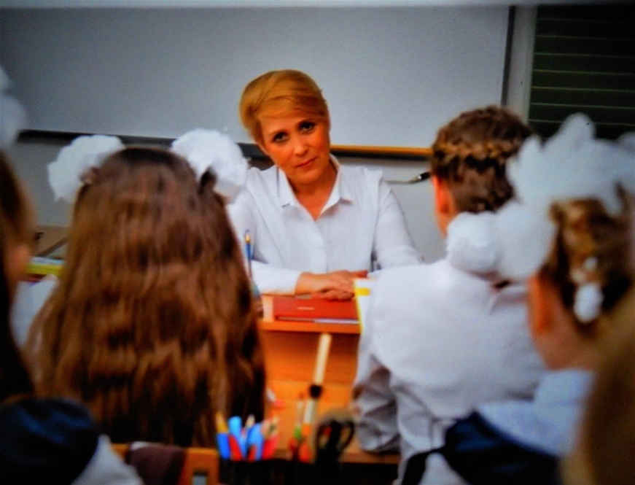
А. С. Макаренко

В российском образовании все большее внимание уделяется проблеме воспитания. Свою систему воспитания я построила на идеях Антона Семеновича Макаренко. Актуальность данной идеи: увеличение количества дезадаптированных школьников в социальной среде и необходимость создания благоприятных условий для успешного развития ребёнка с учётом его способностей, возможностей, склонностей. Актуальность теории А.С.Макаренко подтверждается самой темой коллектива. А.С. Макаренко создал модель коллектива как принципиально новую социальную общность, раскрыл структуру коллектива, стадии его развития, конкретные воспитательные задачи на каждом этапе. Я использую в своем воспитательном опыте технологию соединения свободы и долга, свободы и дисциплины. Новаторским решением является выделение такой структурной единицы как первичный коллектив (класс), через который воспитанник связан с целым коллективом (школой). Такой коллектив обеспечивает межличностную совместимость детей, чувство защищенности, многообразие интересов, увлечений, знаний, стремлений каждого. Социально - психологически продуманное устройство коллектива педагогически целесообразно и технологично, что позволяет обеспечить высокую эффективность в преодолении не только антиобщественного поведения, но и в результатах нравственного воспитания.
Выводы: общая направленность всей воспитательной работы определяется следующим образом: от авторитарно – требовательного тона к рабочему самоуправлению.
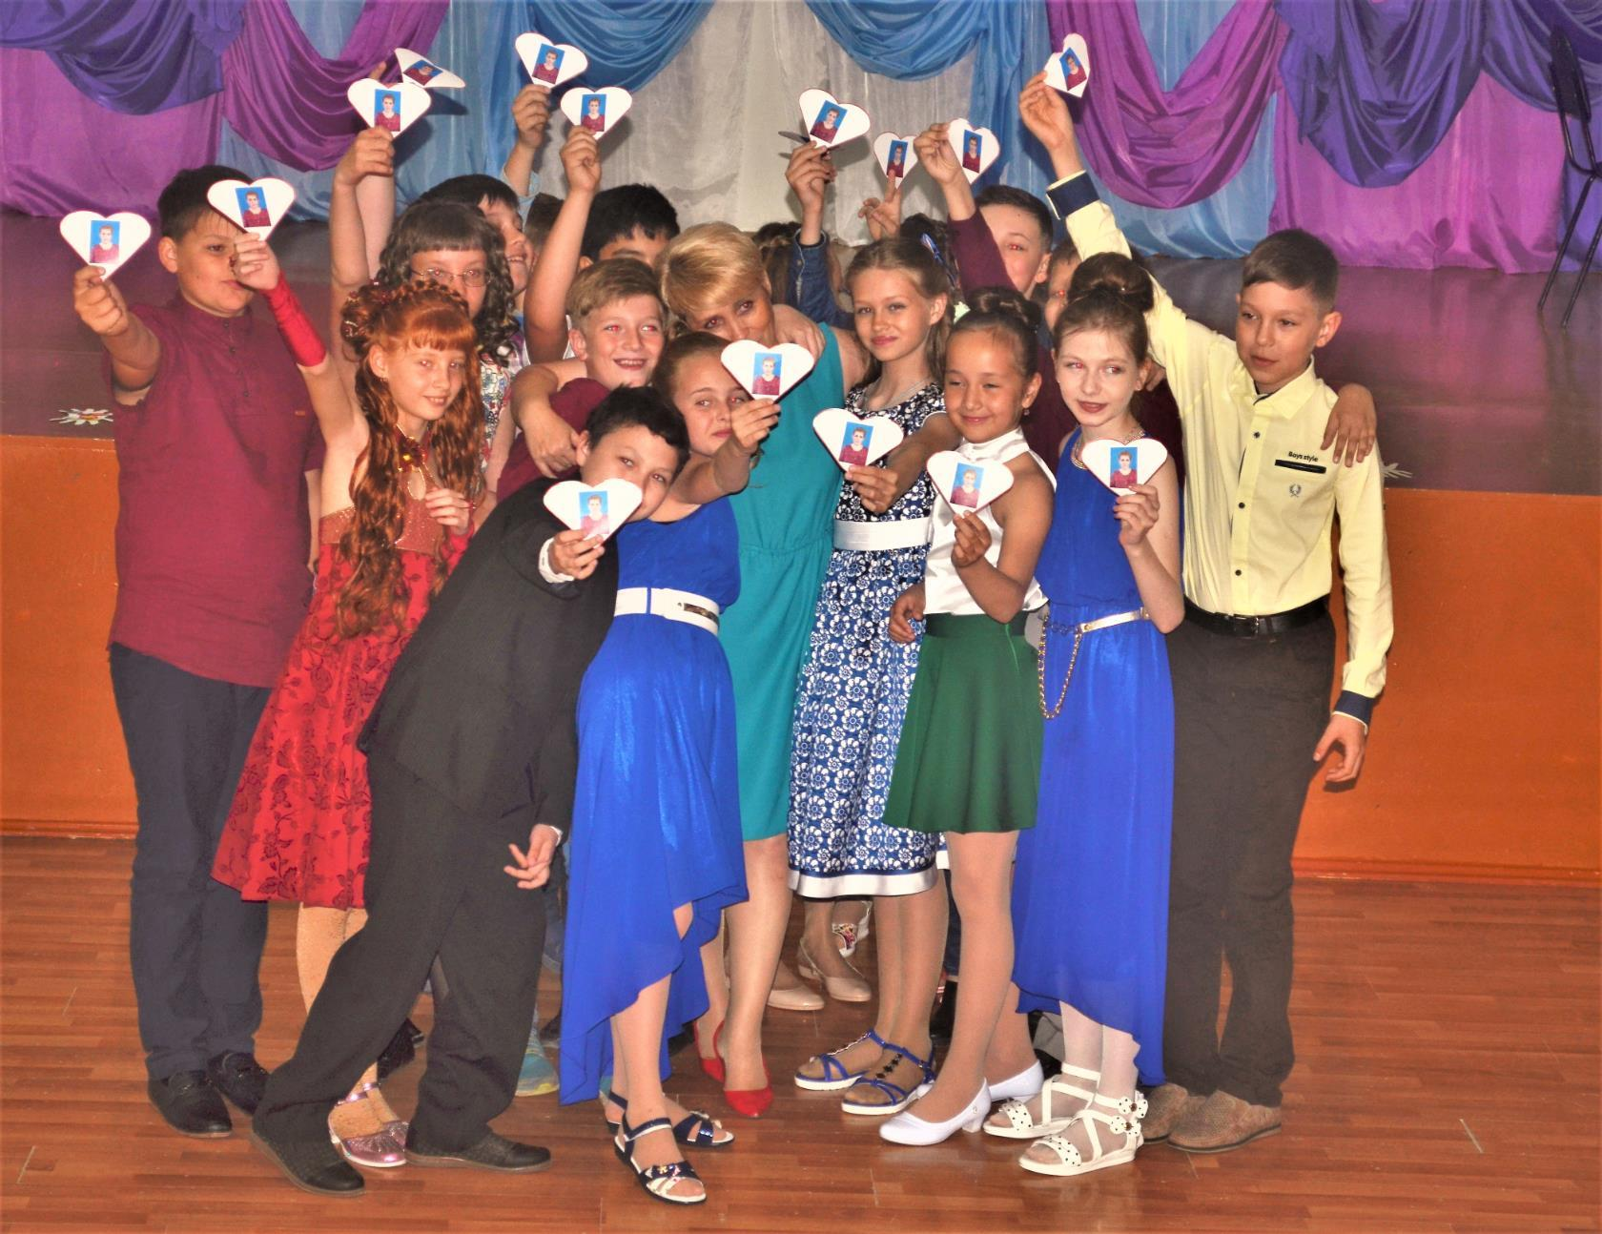

В основе программы воспитания в классе лежит педагогика А.С. Макаренко. Ключевой идеей процесса воспитания являются следующие подходы: воспитание в коллективе и через коллектив, воспитание трудом, воспитание в семье, воспитание в игре. Процесс воспитания направлен на интеграцию воспитания и образования с трудовой деятельностью.
Стадии формирования коллектива
Расцвет коллектива

Усиление влияния актива

Первоначальное сплочение коллектива

Ведущая идея - воспитательный коллектив. В результате педагогического процесса у обучающихся формируются определенные нормы и взаимоотношения, присущие человеческому коллективу. Дети связаны общими целями в воспитательном коллективе. Взаимодействие членов коллектива служит благоприятной средой для развития личности. Коллектив помогает подростку адаптироваться в социуме, почувствовать себя его частью.
Сам коллектив не может останавливаться на достигнутом, он должен развиваться, ставить новые цели и поэтапно идти к ним, а каждый ребенок — осознавать свой вклад в общий процесс. Такое воспитание подготавливает ребенка к жизни в реальном мире, где ему понадобится заслужить свой статус. В итоге ребенок морально готовится принимать решения, осознавать свои силы и не бояться их применять. Дети, ориентированные не только на получение, но и на отдачу, будут испытывать чувство социальной ответственности. Кроме того, опасность остановки в развитии заключается в саморазрушении коллектива. Это закон развития коллектива.

Выводы: человек должен являться центральной точкой развития общественной и его собственной жизни, а также стать важнейшей составляющей трудового коллектива. Он выступает творцом успеха во всех аспектах его жизнедеятельности, а принципы и нормы закладываются учителями на первом этапе воспитательного процесса.

В основе программы воспитания в классе лежит педагогика А.С. Макаренко. Это воспитание детей в коллективе. Под коллективом понимается контактная группа детей, объединенная общей целью, деятельностью, органами управления и имеющая связь с окружающим обществом. Система воспитания опирается на ряд принципов.
Принцип воспитания в коллективе

Принцип оптимизма

Принцип практического опыта

Принцип воспитания в труде

Принцип гуманизма

- Принцип гуманизма. Данный принцип предусматривает уважительное и гуманное отношение к личности каждого воспитанника. Очень важно считаться с мнение и взглядами воспитанников.
- Принцип оптимизма. Согласно данному принципу педагог должен уметь находить в каждом воспитаннике положительные черты и проектировать весь процесс воспитания с опорой на них.
- Принцип практического опыта. Воспитание должно строиться на основании обобщенного практического опыта, только в этом случае процесс воспитания будет эффективным.
- Принцип воспитания в труде. Труд и воспитание связаны друг с другом. Наибольшая эффективность воспитательного воздействия отмечается именно в трудовой деятельности ребенка. Это связано с тем, что труд способствует развитию важнейших качеств личности ребенка: взаимопомощь, товарищество, коллективизм, целеустремленность, выносливость.
- Принцип воспитания в коллективе и через коллектив. Невозможно воспитать полноценную личность вне коллектива. Это объясняется тем, что коллектив – это не случайное скопление людей, а их целенаправленное объединение. В коллективе ребенок имеет возможность приобрести такие качества личности, которые в последующем будут способствовать его полноценному вхождению и существованию в социуме.
Выводы: вся система воспитания основана на взаимосвязанных принципах: при этом у воспитанников должна быть возможность выбора, чтобы каждый мог найти дело по душе; было организовано самоуправление и коллективная ответственность.

1.1. Стратегия и долгосрочная перспектива планирования процесса воспитания.
Чтобы не упустить из поля зрения ни одного важного направления воспитательного процесса, необходимо его спланировать. План необходим для общего обозрения предстоящей работы; представления воспитательного процесса в системе. Организовать близкую перспективу для коллектива является важнейшей задачей классного руководителя.
Планирование представляет собой составление плана развития классного коллектива и является руководством к педагогической деятельности.
Основные составляющие планирования.
Ориентированность на реализацию потребностей
Связь с жизнью общества, практической деятельностью детей

Комплексный характер плана

С планированием воспитательной работы тесно связан анализ воспитательной деятельности. Чем глубже анализ, тем правильнее и конкретнее будут определены цели и задачи деятельности коллектива на очередной период.
В результате анализа воспитательного процесса классный руководитель определяет: результаты воспитательной работы; целесообразность проводимой педагогической работы; условия, факторы, которые обусловили достигнутые результаты; эффективность используемых педагогических средств, степень их влияния на результаты воспитательного процесса; достижения и недостатки в организации воспитательной работы, их причины; неиспользованные возможности и педагогические средства, резервы для дальнейшего совершенствования воспитательной работы; пути развития воспитательного процесса и устранения причин обнаруженных недостатков.

Анализ воспитательной работы за 2019-2020 учебный год (прилагается).

План воспитательной работы с учащимися 4 «Б» класса
на 2020/2021 учебный год

ЦИКЛОГРАММА РАБОТЫ КЛАССНОГО РУКОВОДИТЕЛЯ
Время  День | 07.30-07.55 | 08.00-14.00 | 14.00-15.00
Понедельник | Прием детей  Зарядка | Учебный процесс  Организация питания  Дежурство в школе | Работа по плану (индивидуальная работа с детьми),  Внеурочная деятельность  Подготовка к мероприятиям
Вторник | Прием детей  Зарядка | Учебный процесс  Организация питания  Дежурство в школе | Классный час  Внеурочная деятельность  Подготовка к мероприятиям
Среда | Прием детей  Зарядка | Учебный процесс  Организация питания  Дежурство в школе | Работа по плану (индивидуальная работа с детьми),  Внеурочная деятельность  Подготовка к мероприятиям
Четверг | Прием детей  Зарядка | Учебный процесс  Организация питания  Дежурство в школе | Работа по плану (индивидуальная работа с детьми),  Внеурочная деятельность  Подготовка к мероприятиям
Пятница | Прием детей  Зарядка | Учебный процесс  Организация питания  Дежурство в школе | Работа по плану (индивидуальная работа с детьми),  Внеурочная деятельность  Подготовка к мероприятиям
ХАРАКТЕРИСТИКА КЛАССА
1. Состав класса по возрасту:
2009 г.р. – 1 человек,
2010 г.р. - 22 человек
2011 г.р. - 2 человека
2.Состав класса по полу:
мальчики _14_
девочки _11_
3. Учащиеся со слабым здоровьем
Фамилия, имя учащегося | Проблема
- Колошкин Никита | Заболевание сосудов
- Сухарьков Никита | Зрение
- Трофимова Валерия | Зрение
- Зазулин Иван | Часто болеющий
- Кофейникова Валерия | Часто болеющий
4.Структура класса, характеристика взаимоотношений
Дети в коллективе разных способностей, разного уровня работоспособности и воспитания. Все дети класса вовлечены во внеурочную и внеклассную деятельность. В целом класс обладает высокой творческой активностью, отзывчивостью к начинаниям классного руководителя, с готовностью выполняют общественные поручения, готовы сами организовать творческое дело. 25 ребят обучаются все с первого класса. В нем можно выделить несколько групп: звезды, предпочитаемые, принятые. Общее развитие учащихся неравномерное: есть дети, которые легко усваивают материал, а есть и те, кто затрудняется. На уроках дети работают активно, любознательно и заинтересовано. Учащиеся активно включаются в решение проблемы на уроке, рассуждают, дискутируют. Проявляют инициативу в учебной деятельности по разнообразным вопросам. Стараются улучшить результаты учебной деятельности большинство ребят. Организуются и проводятся различные познавательные конкурсы, викторины, мероприятия. Поддерживают учащиеся хорошие взаимоотношения с другими ребятами, как в школе, так и вне. Все школьники занимаются в секциях и кружках. В коллективе созданы и успешно функционируют органы самоуправления. В классе имеется структура с распределением и выполнением обязанностей, а также сформирован актив, который занимается решением вопросов под руководством учителя. Также создан родительский комитет. Комитет успешно решает все проблемы в классе. На просьбы классного руководителя родительский комитет откликается с готовностью, всегда видна заинтересованность в сотрудничестве.
В классе имеются «звезды». По результатам социометрии имеется высокий коэффициент благополучия отношений в классе. Группировки небольшие присутствуют, а объединяют их общие интересы. Общественное мнение играет не последнюю роль в классе, присутствует так же критика одноклассников. По результатам проведенных тестов большинство ребят поставили высокий бал и отметили в классе у себя дружелюбность, а также чуткость и взаимопонимание. Девочки с мальчиками в классе общаются дружно. Правда, девочки в классе ведут себя сдержаннее и серьезнее, чем мальчики. Поэтому, к делу, планам и своим интересам девочки относятся иначе, нежели мальчики. Общий уровень развития учащихся – выше среднего, интересы разнообразные. В классе ведется работа по формированию общественного мнения, где дети учатся высказывать свои суждения, отношения к поступкам некоторых учеников, оценивать работу товарищей.
5.Традиции класса
В классе формируются обычаи и традиции, которые скрепляют классный коллектив, развивают положительные качества всего коллектива и отдельного ребёнка в нём. Традиции класса - это нормы коллективной школьной жизни, которые воплощают обычаи и желания детей. Существуют большие и малые традиции. Большие – это яркие массовые события. Таковыми, например, можно считать школьный Новый год или День матери, 8 Марта. Малые традиции - более будничные, повседневные. Например, ежедневная зарядка, особый ритуал прощания, совместный обед в столовой, интересное проведение большой перемены, сменная выставка лучших творческих работ учащихся.
6.Какие виды деятельности предпочитают в классе
Каждый из учеников попробовал свои силы в разных направлениях и формах деятельности. Класс имеет хороший творческий потенциал. Отношение к труду у детей разное. Есть ученики очень активные и добросовестные, которые с удовольствием выполняют поручения. У других ребят не воспитано трудолюбие. Все ученики класса принимают участие в общественной жизни класса и школы. Учащиеся предпочитают и занятия спортом, и интеллектуальные конкурсы, и игры, направленные на познание и исследования.
Сведения об учащихся и родителях 4 «б» класса
№ | Ф.И.О. учащегося | Дата рождения | Ф.И.О. родителей
 | Алтухова Алёна Александровна | 12.11.10 | Сотникова Ольга Борисовна
 | Архипенко Виктория Николаевна | 17.05.10 | Архипенко Ольга Давлетяновна  Архипенко Николай Александрович
 | Васютин Леонид Алексеевич | 31.03.10 | Васютина Оксана Александровна  Васютин Алексей Иванович
 | Гербей Сергей Сергеевич | 06.06.10 | Казакова Наталья Олеговна
 | Долганов Макар Евгеньевич | 03.02.10 | Долганова Наталья Андреевна  Долганов Евгений Анатольевич
 | Жмайло Елизавета Александровна | 24.06.10 | Жмайло Наталья Александровна  Жмайло Александр Владимирович
 | Зазулин Иван Анатольевич | 05.01.10 | Зазулина Надежда Владимировна  Зазулин Анатолий Григорьевич
 | Каргополов Михаил Юрьевич | 08.07.10 | Каргополова Елена Николаевна  Каргополов Юрий Яковлевич
 | Ковалевский Дмитрий Юрьевич | 27.05.10 | Ковалевская Татьяна Владимировна  Ковалевский Юрий Владимирович
 | Колошкин Никита Максимович | 15.04.10 | Колошкина Ольга Владимировна  Колошкин Максим Александрович
 | Кофейникова Валерия Алексеевна | 05.04.10 | Кофейникова Олеся Петровна  Кофейников Алексей Васильевич
 | Логинов Егор Владимирович | 09.06.10 | Логинова Татьяна Сергеевна  Логинов Владимир Иванович
 | Нургалеева Элиза Рашитовна | 11.10.09 | Нургалеева Лилия Равиловна  Нургалеев Рашит Фаритович
 | Павлова Виктория Артемовна | 26.08.10 | Павлова Александра Сергеевна  Павлов Артем Павлович
 | Перикова Маргарита Сергеевна | 02.01.11 | Егорова Оксана Александровна  Периков Сергей Михайлович
 | Пилюгина Анна Павловна | 09.08.10 | Пилюгина Юлия Викторовна  Пилюгин Павел Юрьевич
 | Плющева Милана Ярославовна | 16.01.11 | Плющева Вилена Равилевна  Плющев Ярослав Олегович
 | Райкевич Юлия Сергеевна | 28.08.10 | Райкевич Сергей Иосифович
 | Рыкунов Тимур Евгеньевич | 06.05.10 | Айсаутова Эльвина Ямилевна
 | Синицын Сергей Вячеславович | 21.07.10 | Синицына Валентина Валерьевна
 | Сухарьков Никита Максимович | 04.06.10 | Скрипникова Дарья Викторовна  Скрипников Антон Петрович
 | Трофимова Валерия Витальевна | 18.02.10 | Трофимова Анастасия Станиславовна  Трофимов Виталий Андреевич
 | Фаттахов Амир Рауфович | 13.08.10 | Фаттахова Зифа Насировна  Фаттахов Рауф Римович
 | Хлыстов Василий Витальевич | 15.01.10 | Хлыстова Евгения Михайловна  Хлыстов Виталий Васильевич
 | Чуднов Кирилл Александрович | 17.04.10 | Чуднова Анастасия Николаевна  Чуднов Александр Сергеевич

Год рождения | девочки | мальчики
2009 | 1 | 0
2010 | 8 | 14
2011 | 2 | 0
итого | 11 | 14

СОЦИАЛЬНЫЙ ПАСПОРТ КЛАССА
№ п/п | Категории | Учащиеся
№ п/п | Категории | Количество | Фамилии
1. | Дети-сироты, опекаемые
2. | Семьи без матери | 1 | Райкевич Юлия
3. | Семьи без отца | 5 | Синицын Сергей, Гербей Сергей, Рыкунов Тимур, Алтухова Алёна,  Трофимова Валерия
4. | Дети «группы риска»
5. | Дети-инвалиды в семье
6. | Дети, страдающие физическими недостатками
7. | Родители-инвалиды | 2 | Пилюгина Анна  Жмайло Елизавета
8. | Неблагополучные семьи:
9. | Малообеспеченные семьи | 2 | Райкевич Юлия, Зазулин Иван
10. | Многодетные семьи | 4 | Нургалеева Элиза (3), Перикова М (3), Трофимова Валерия (3), Каргополов Михаил (3)

ЦЕЛЬ И ЗАДАЧИ ВОСПИТАТЕЛЬНОЙ РАБОТЫ В КЛАССНОМ КОЛЛЕКТИВЕ
НА 2020/2021 УЧ.ГОД
Цель: создание оптимальных условий для социокультурного и медиакультурного воспитания личности
Задачи воспитательной работы:
-продолжать создавать условия для формирования классного коллектива;
-организовать работу по формированию способности к социокультурному и медиакультурному развитию;
-создать условия для развития индивидуальных качеств личности учащихся и интеллектуального развития их способностей и достижений, познавательных интересов, осуществления самоконтроля;
-создать условия для формирования самосознания, чувства собственного достоинства, взаимопонимания, самоуважения, способности к самооценке.;
-продолжать создавать условия для формирования активную жизненную позицию через творческую и проектную деятельность;
-совершенствовать условия взаимодействия семьи и школы через единое информационное пространство.

Тема самообразования классного руководителя: формирование у обучающихся навыков социокультурного и медиакультурного поведения через самоуправление, направленных на активизацию их приобщения к достижениям общечеловеческой и национальной культуры.

Планирование часов общения в 2020-2021 уч. году.
№ п/п | Тема | Дата | Форма проведения | Анализ
 | Здравствуй, мир! | 1.09 | Игра-путешествие | Общение в дружелюбной обстановке
 | Мои летние впечатления | 7.09 | дискуссия | Обменялись впечатлениями
 | Законы нашего класса | 14.09 | дискуссия | В итоге приняли законы
 | Путь по стране знаний | 21.09 | Игра | Проверили свои способности
 | Учимся ставить цели достигать их | 28.09 | тренинг | Тренинг направлен на развитие волевой сферы
 | Я и мы. Уроки общения в классе | 5.10 | дискуссия | Рассмотрели ситуации, сделали выводы
 | Мир моих интересов | 12.10 | беседа | В ходе выяснили предпочтения в различных областях
 | Какой я? | 19.10 | дискуссия | Рассмотрели ситуации, сделали выводы о себе
 | С чего начинается семья? Моя родословная | 9.11 | Защита проекта | Защита проектов о своей родословной
 | Традиции семьи. | 16.11 | Защита проекта | С помощью проектов познакомились с традициями семей
 | Традиции моего народа | 23.11 | беседа | В ходе беседы познакомились с некоторыми традициями
 | Мудрость жизни | 30.11 | беседа | В ходе беседы рассмотрели понятие, сделали выводы
 | Учимся уважать и понимать друг друга | 7.12 | тренинг | Тренинг направлен на формирование уважения друг к другу
 | О нежности и мужестве | 14.12 | беседа | В ходе беседы рассмотрели понятие, сделали выводы
 | Терпенье и труд | 21.12 | беседа | В ходе беседы рассмотрели понятие, сделали выводы
 | Вместе не тесно! | 11.01 | игра | Игра прошла в дружественной атмосфере
 | Самостоятельность и ответственность | 19.01 | беседа | В ходе беседы рассмотрели понятие, сделали выводы
 | Смелость и решительность | 25.01 | беседа | В ходе беседы рассмотрели понятие, сделали выводы
 | Бескорыстие и великодушие | 1.02 | беседа | В ходе беседы рассмотрели понятие, сделали выводы
 | Благородство чувств и поступков | 8.02 | беседа | В ходе беседы рассмотрели понятие, сделали выводы
 | Кто такой - культурный человек | 15.02 | дискуссия | Обсудили различные ситуации, применили их к своему поведению
 | Я гражданин! | 19.02 | беседа | Беседы была направлена на развитие ответственности за Родину
 | Толерантность в общении. | 1.03 | тренинг | Тренинг направлен на развитие толерантности
 | Барьеры общения | 11.03 | тренинг | Тренинг направлен на преодоление проблем в общении
 | Природа – источник жизни | 15.03 | беседа | Беседа посвящена Международному дню природы
 | Живая вода | 29.03 | беседа | Беседа посвящена проблемам чистой воды
 | Красота родной земли. | 5.04 | беседа | Беседа посвящена памятникам природы Оренбуржья
 | Гагарин – первый в космосе | 12.04 | викторина | Викторина прошла в групповой форме к 60-летию полета Гагарина в космос
 | По дорожкам моего края | 19.04 | Творческая мастерская | Создали выставку работ по памятникам природы
 | Живительные силы природы | 26.04 | беседа | Беседа посвящена лекарственным растениям
 | По страницам Великой отечественной войны | 11.05 | Игра
 | «Писатели и поэты о природе». | 17.05 | Игра-путешествие
 | Радость творчества | 24.05 | Творческая мастерская
 | Прощай, начальная школа! | 28.05 | Творческая мастерская

Организация самоуправления в классе
Командир класса.
Чуднов Кирилл
Заместитель командира класса:
Зазулин Иван

Структура самоуправления, с указанием обязанностей.
Экипаж «Знание и право» отвечает за:
Контроль за состоянием учебы в экипажах;
Организацию работы экипажей в рамках тематических недель и декад.
Знания о правах и обязанностях государства и граждан по отношению друг к другу;
Правовую компетентность.
Экипаж «Труд и здоровье» отвечает за:
Сохранность школьного имущества;
Составление графика дежурств, контроль за выполнением дежурными своих обязанностей;
Организует мероприятия по пропоганде ЗОЖ и профилактике вредных привычек.
Экипаж «Досуг и спорт» отвечает за:
Организацию спортивных и оздоровительных мероприятий;
Организацию культурно-развлекательных мероприятий;
подвижные перемены в начальной школе.
Экипаж «Забота» отвечает за:
Работу с поздравлениями,
Шефскую работу с первоклассниками.
Экипаж «Пресс-центр» отвечает за:
Художественное оформление выставок, мероприятий;
Оформление грамот и плакатов на каждое мероприятие

Распределение обязанностей.
Экипаж «Знание и право»:
Павлова Виктория, Кофейникова Валерия, Хлыстов Василий, Зазулин Иван.
Экипаж «Труд и здоровье»:
Рыкунов Тимур, Ковалевский Дмитрий, Синицын Сергей, Фаттахов Амир.
Экипаж «Досуг и спорт»:
Гербей Сергей, Долганов Макар, Колошкин Никита, Логинов Егор
Экипаж «Забота»:
Жмайло Елизавета, Нургалеева Элиза, Райкевич Юлия, Пилюгина Анна, Перикова Маргарита, Плющева Милана.
Экипаж «Пресс-центр»:
Алтухова Алена, Васютин Леонид, Сухарьков Никита, Архипенко Виктория, Каргополов Михаил.

График заседаний экипажей класса.
экипаж | понедельник | вторник | среда | четверг | пятница
Знание и право |  |  |  |  | Заседание классного собрания
Пресс-центр |  |  |  |  | Заседание классного собрания
Забота |  |  |  |  | Заседание классного собрания
Досуг и спорт |  |  |  |  | Заседание классного собрания
Труд и здоровье |  |  |  |  | Заседание классного собрания

РАБОТА С РОДИТЕЛЯМИ УЧАЩИХСЯ.
Сведения о родителях
№п/п | Ф.И.О. учащегося | Ф.И.О. родителя | Место работы, телефон | Посещение родительских собраний, дата проведения
 |  |  |  | 10 | 21 | 18 | 20 | 23 | 17 | 18 | 21 | 20
 | Алтухова Алёна Александровна | Сотникова Ольга Борисовна | ГБУЗ ГБ Гая, м\с | + | + | + | + | + | + | + | +
 | Архипенко Виктория Николаевна | Архипенко Ольга Давлетяновна | ДДИ, уборщица | + | + | + | + | + | + | - | +
 | Архипенко Виктория Николаевна | Архипенко Николай Александрович | ГГОК, ОФ, слесарь
 | Васютин Леонид Алексеевич | Васютина Оксана Александровна | ИП Васютин, продавец | + | + | + | + | + | + | + | +
 | Васютин Леонид Алексеевич | Васютин Алексей Иванович | ГГОК, управление, инженер
 | Гербей Сергей Сергеевич | Казакова Наталья Олеговна | АО Тандер магнит-косметик, администратор, товаровед(Д/О) | + | + | + | + | + | + | + | +
 | Долганов Макар Евгеньевич | Долганова Наталья Андреевна | ГГОК ОФ, машинист крана | + | + | + | + | + | + | + | +
 | Долганов Макар Евгеньевич | Долганов Евгений Анатольевич | ГГОК ПР, проходчик
 | Жмайло Елизавета Александровна | Жмайло Наталья Александровна | ООО ЮЗСО  Слесарь механосборочных р. | + | + | + | + | + | + | + | +
 | Жмайло Елизавета Александровна | Жмайло Александр Владимирович | Инвалид 2 гр.
 | Зазулин Иван Анатольевич | Зазулина Надежда Владимировна | д\х | + | + | + | + | + | + | + | +
 | Зазулин Иван Анатольевич | Зазулин Анатолий Григорьевич | ОАО Уральский медпрокат, заточник
 | Каргополов Михаил | Каргополова Елена Николаевна | СПК ГПФ, продавец | + | + | + | + | + | + | + | +
 | Каргополов Михаил | Каргополов Юрий Яковлевич | ПАО ГГОК, электрослесарь
 | Ковалевский Дмитрий Юрьевич | Ковалевская Татьяна Владимировна | ГБУЗ РБ Гайская, м\с реанимации | + | + | + | + | + | - | + | +
 | Ковалевский Дмитрий Юрьевич | Ковалевский Юрий Владимирович | Администрация Гая, нач. юрид.отдела
 | Кофейникова Валерия Алексеевна | Кофейникова Олеся Петровна | ЗАО Рифар, оператор | + | - | - | + | + | + | + | +
 | Кофейникова Валерия Алексеевна | Кофейников Алексей Васильевич | ЗАО Рифар, слесарь-ремонтник
 | Колошкин Никита Максимович | Колошкина Ольга Владимировна | ООО ДУ-5, главный бухгалтер | + | + | + | + | + | + | + | +
 | Колошкин Никита Максимович | Колошкин Максим Александрович | ООО ДУ-3, нач. отдела учета энергоресурсов
 | Логинов Егор Владимирович | Логинова Татьяна Сергеевна | ООО ТЦБ, экономист по труду | + | + | + | + | + | + | + | +
 | Логинов Егор Владимирович | Логинов Владимир Иванович | ООО ОКУ, спец. По экономической безопасности
 | Нургалеева Элиза Рашитовна | Нургалеева Лилия Равиловна | МАДОУ 20, повар | + | + | + | + | + | + | + | +
 | Нургалеева Элиза Рашитовна | Нургалеев Рашит Фаритович | ПАО ГГОК ТЭЦ, слесарь-ремонтник
 | Павлова Виктория Артёмовна | Павлова Александра Сергеевна | МАОУ СОШ № 8, учитель | + | + | + | + | + | + | + | +
 | Павлова Виктория Артёмовна | Павлов Артем Павлович | ПАО ГГОК, под.рудник, горный мастер
 | Перикова Маргарита Сергеевна | Егорова Оксана Александровна | ООО Агроторг магазин Пятерочка, замдиректора | + | + | + | + | - | + | + | +
 | Перикова Маргарита Сергеевна | Периков Сергей Михайлович | Временно не работает
 | Пилюгина Анна Павловна | Пилюгина Юлия Викторовна | ГБУЗ ГБ Гая, м\с | + | + | + | + | + | + | - | +
 | Пилюгина Анна Павловна | Пилюгин Павел Юрьевич | Инвалид 2г.
 | Плющева Милана Ярославовна | Плющева Вилена Равилевна | д\с № 17, мл.воспитатель | + | + | + | + | - | + | + | +
 | Плющева Милана Ярославовна | Плющев Ярослав Олегович | ПАО ГГОК, обог. Фабрика, дробильщик
 | Райкевич Юлия Сергеевна | Райкевич Сергей Иосифович | ЮУМЗ, рабочий  Г. Орск | + | + | + | + | + | + | + | +
 | Рыкунов Тимур Евгеньевич | Айсаутова Эльвина Ямилевна | ОА ТАНДЕР, продавец-кассир | + | + | + | - | + | + | + | -
 | Синицын Сергей Вячеславович | Синицына Валентина Валерьевна | ПАО ГГОК ЦИЛ, инженер-исследователь | + | + | + | + | + | + | + | +
 | Сухарьков Никита Максимович | Скрипникова Дарья Викторовна | ИП Вахрушев, менеджер по продажам | + | - | + | + | - | + | - | +
 | Сухарьков Никита Максимович | Скрипников Антон Петрович | ПАО ГГОК ШСУ  проходчик
 | Трофимова Валерия Витальевна | Трофимова Анастасия Станиславовна | СПК ГАЙФА, штукатур-маляр | + | + | + | - | + | - | + | +
 | Трофимова Валерия Витальевна | Трофимова Виталий Андреевич | Новый дом, монтажник
 | Фаттахов Амир Рауфович | Фаттахова Зифа Насировна | ОО Гая, экономист | + | + | + | + | + | + | + | -
 | Фаттахов Амир Рауфович | Фаттахов Рауф Римович | ПАО ГГОК ПР, машинист ПСМ
 | Хлыстов Василий Витальевич | Хлыстова Евгения Михайловна | МКУ МЦБ Гая, зам директора | + | + | + | - | + | + | + | +
 | Хлыстов Василий Витальевич | Хлыстов Виталий Васильевич | пенсионер
 | Чуднов Кирилл Александрович | Чуднова Анастасия Николаевна | Инспектор ПДН | + | + | + | + | + | - | + | +
 | Чуднов Кирилл Александрович | Чуднов Александр Сергеевич | Вахта г. Сургут, рабочий

РОДИТЕЛЬСКИЙ КОМИТЕТ КЛАССА

№ п/п | Фамилия, имя, отчество родителей | Место работы,  телефон | телефон | Обязанности
 | Логинова Татьяна Сергеевна | ООО ТЦБ, экономист по труду | 89619139914 | Председатель родительского комитета
 | Сотникова Ольга Борисовна | ГБУЗ ГБ Гая, м\с | 89878744423 | Заместитель председателя родительского комитета
 | Павлова Александра Сергеевна | МАОУ СОШ № 8, учитель | 89619124715 | Член комитета
 | Ковалевская Татьяна Владимировна | ГБУЗ ГБ Гая, м\с | 89033991549 | Секретарь
 | Синицына Валентина Валерьевна | ПАО ГГОК ЦИЛ, инженер-исследователь | 89097075817 | Член комитета

ПЛАНИРОВАНИЕ РОДИТЕЛЬСКИХ СОБРАНИЙ НА 2020-2021 УЧ.ГОД

Месяц  число | Тема собрания | Дата | Форма проведения
Сентябрь | Что нужно знать родителям, если их ребенок пошел в IV класс | 10.09 | Анкетирование и обсуждение
Октябрь | Организация свободного времени детей младшего школьного возраста | 21.10 | ИКТ, практические советы
Ноябрь | Телевизор: помощник или враг | 18.11 | Беседа, ИКТ
Декабрь | Ребенок среди сверстников | 23.12 | ИКТ, практическая работа
Январь | Диалог младшего школьника с взрослым как способ понять мир и самого себя | 20.01 | ИКТ, анкетирование
Февраль | Уроки ответственности | 17.02 | Практическая работа
Март | Особенности восприятия детьми своей семьи | 18.03 | ИКТ, диспут
Апрель | Развитие самостоятельности у детей, важной для дальнейшего обучения школьников | 21.04 | обсуждение
Май | «Прощай, начальная школа» | 20.05 | Подведение итогов, беседа

План-сетка мероприятий (прилагается)
Протокол одного родительского собрания. (прилагается)
Индивидуальная работа с родителями. (прилагается)
Карта посещения семьи учащихся на дому. (прилагается)
Мониторинговые исследования (п. 1.9)

ЦЕЛЬ И ЗАДАЧИ ВОСПИТАТЕЛЬНОЙ РАБОТЫ В КЛАССНОМ КОЛЛЕКТИВЕ
НА 2021/2022 УЧ.ГОД
Цель: Создание воспитывающей среды для формирования нового коллектива
Задачи воспитательной работы:
- Содействовать формированию классного коллектива и создание в нем нравственно и эмоционально благоприятной среды для развития первоклассников.
- Развивать общественную активность учащихся, ученическое самоуправление как основу для межвозрастного конструктивного общения, социализации, социальной адаптации, творческого развития каждого учащегося.
- Воспитывать сознательное отношение к учёбе, развивать познавательную активность.
- Воспитывать у учащихся стремление к ведению здорового образа жизни, развить это стремление во внутреннюю потребность каждого ученика.
- Воспитывать чувство ответственности и гордости за свою страну, готовность к защите её свободы и независимости;
- Формировать экологическую грамотность учащихся, воспитывать понимание взаимосвязей между человеком и природой;
Тема самообразования классного руководителя: формирование нового классного коллектива
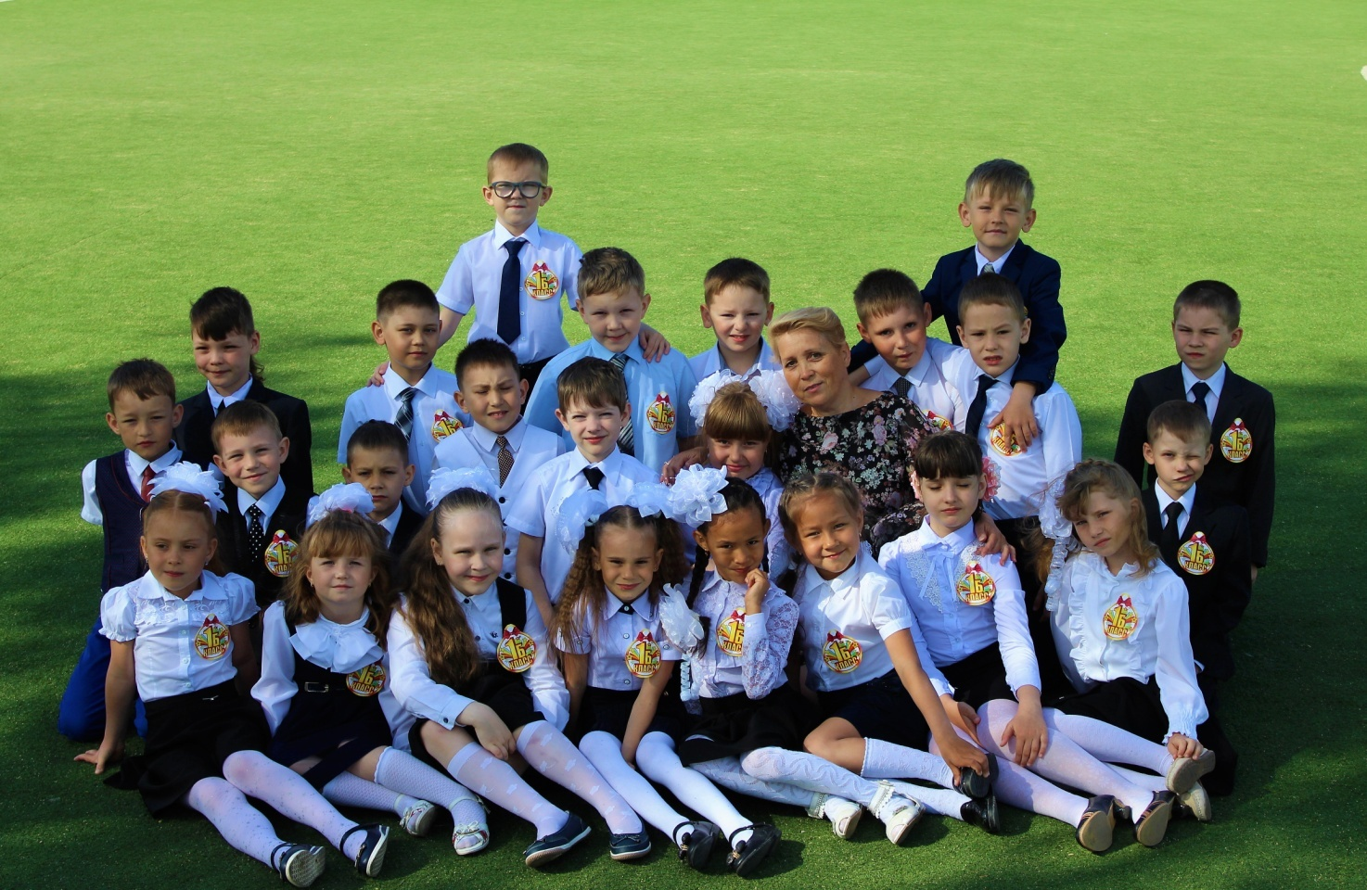
Выводы: правильно составленный план позволит организовать воспитательную деятельность, создать оптимальные условия для развития как коллектива в целом, так и учащихся.
1.2. Направления содержания воспитательной деятельности на развитие детей
Воспитывать - это значит организовывать содержательную жизнь и развивающую деятельность детей совместно с взрослыми, где у тех и других будут свои роли, взаимоотношения. Воспитательная система класса – как способ организации жизнедеятельности и воспитания членов классного сообщества, представляющий собой целостную и упорядоченную совокупность взаимодействующих компонентов и содействующий развитию личности и коллектива. Воспитательная программа является перспективной и рассчитана на 4 года.
Можно выделить основные целевые направления

самоуправление

Я + Профессия

Я+Отечество

Я+Толерантность

Я + Здоровье

Я+ Знания

Я + Культура

Я + Право
(включая ППН)

Я+Природа

Я+Общение

Я + Семья

Мониторинговые исследования

Я+Отечество (гражданско-патриотическое воспитание)
Цели: становление и развитие качеств конкурентоспособной личности, живущей в правом, демократическом государстве, на основе нравственных ценностей и исторического опыта России через деятельностное отношение к окружающему миру, к людям, к себе.
Ожидаемые результаты:
- Формирование гражданско – патриотического сознания, активной жизненной позиции;
- Развитие чувства сопричастности к судьбам Отечества, родного края.
- Привлечение учащихся к работе по возрождению, сохранению и приумножению культурных, духовно – нравственных ценностей, накопленных поколениями России.
Формы работы:
- Тематические классные часы, встречи, викторины;
- Участие в военно – спортивных праздниках, мероприятиях;
- Организация пеших походов, экскурсии по достопримечательностям родного края;
- Организация экскурсий на предприятия города;
- Посещение выставок и музеев г. Гая.

Активность по данному направлению за период 2019-2021 гг.

мероприятия | результат
Областной форум патриотического воспитания «Стратегия развития системы патриотического воспитания» | Очное участие
Муниципальный конкурс «Памятные места Гайского городского округа» | 3 победителя
- Муниципальный конкурс сочинений «Что я знаю о войне» | 2 победителя, 2 призера;
- Муниципальная викторина «Наследники великих дел и побед» | 4 победителя;
Муниципальный конкурс «Мы-победители» | 4 призера
Всероссийский конкурс сочинений «Великий подвиг солдата» | 5 победителей
Всероссийский блицтурнир «Великая Победа» | 20 победителей
Муниципальный конкурс сочинений «Герои нашего времени» | 1победитель, 2 призера
- Муниципальный конкурс сочинений «День Победы в моей семье» | 3 победителя, 3 призера;
- Муниципальный конкурс рисунков и творческих работ «Сильная гражданская оборона - защищённое государство» | 2 победителя;
- Всероссийский конкурс «Гордость России» | 3 победителя;
Муниципальная выставка «На службе Отечеству» | 4победителя
Муниципальный конкурс «Герб. Гимн. Флаг» | 2победителя; 2 призера
Областная онлайн-викторина по Великой отечественной войне (Юнармия) | 5 победителей, 9 призеров
Дистанционный конкурс сочинений «В их именах гордость твоя, Оренбургская наша земля!» | 1победитель, 5 участников
Конкурс сочинений о ВОВ во Всероссийском журнале «Литературное творчество школьников» | 5 победителей
Муниципальный конкурс «Герб. Гимн. Флаг» | 3победителя; 3 призера
Муниципальный конкурс «Военный в нашей семье» | 6 победителей, 2 призера
Муниципальный конкурс «Лица Победы» | 2 призера
Всероссийская олимпиада «75-летие Великой Победы» | 25 победителей
Областная выставка технического творчества | 6 участников
Международная акция «Тест по истории Великой отечественной войны» | 25 участников
Муниципальная викторина «Мы помним. Мы чтим.» | 25 участников
Областной тест на знание истории ВОВ | 25 участников
Областной онлайн-квиз «Внеорбитные» | 25 участников
Всероссийская акция «Рисуем Победу» | 25 участников
Региональный конкурс рассказов «История военной службы моих родственников» | 1 победитель, 5 участников
Муниципальный конкурс военной техники | 3 победителя, 3 призера
Муниципальный конкурс «Есть такая профессия – Родину защищать» | 2 победителя
Муниципальный конкурс «Истории прошлого» | 4 победителя
Муниципальный конкурс «Мы помним. Мы гордимся» | 5 участников
Всероссийский фестиваль творчества «Я помню. Я горжусь» | 25 участников
Всероссийская акция «ГЕРОИЕСТЬ» | 25 участников
Всероссийская акция «Женское лицо Победы» | 25 участников
Региональный конкурс «Путь к звездам» | 5 участников
Всероссийский литературный конкурс «Герои великой Победы» | 8 участников
Всероссийская викторина «Великая Победа» | 12 участников
Муниципальная интернет-викторина «Пока память жива» | 3 призера
Региональный конкурс «Во славу Отечества» | 3 призера, 2 участника
Муниципальный конкурс «Они сражались за Родину» | 3 призера
Школьная выставка военной техники | 10 участников
Областной конкурс исследовательских работ, посвященный Дню памяти о земляках, исполнявших служебный долг за пределами Отечества | 1 победитель, 2 участника
Муниципальный конкурс «Наша армия сильна» | 3 призера
- Муниципальный конкурс сочинений «Расскажи нам о войне» | 1 победитель, 2 призера;
Всероссийская акция «Диктант Победы» | 25 участников
Региональная викторина «По страницам Великой отечественной войны» | 25 участников

Анализ результативности по данному направлению за период 2019-2021 гг.

Анализ: направление способствует формированию у учащихся стремления быть достойными защитниками своего Отечества, развивать волевые качества личности, воспитывать у подростков уважительное отношение к ратным подвигам защитников Отечества, чувство долга и гражданской ответственности.
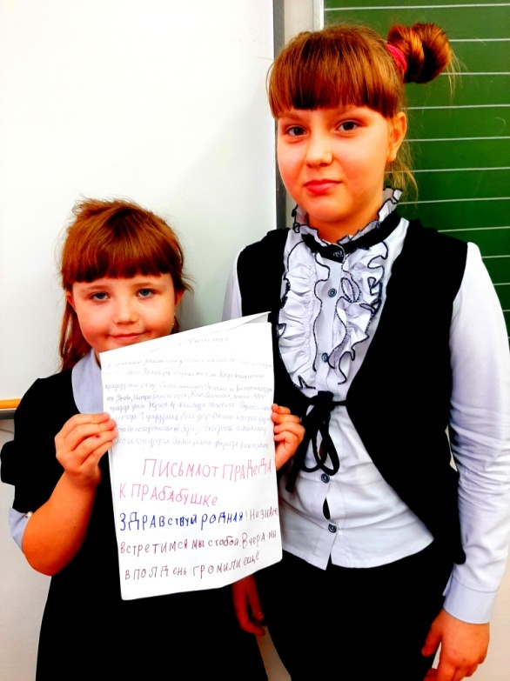

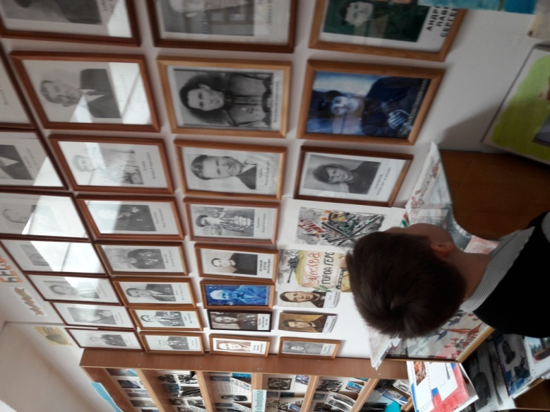

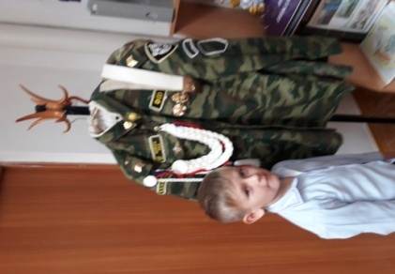
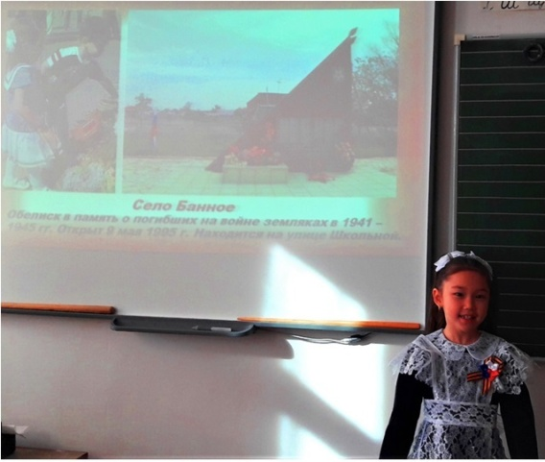
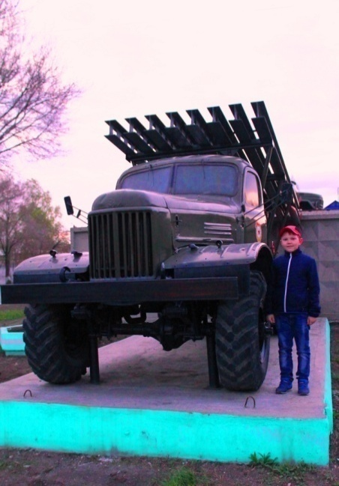
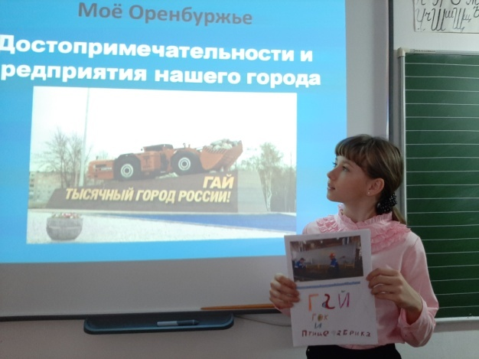
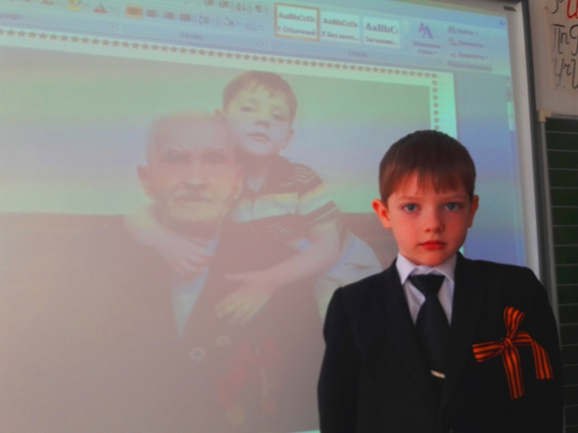
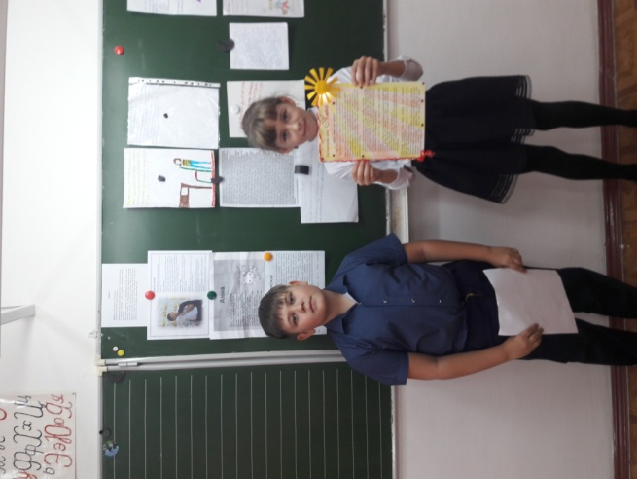
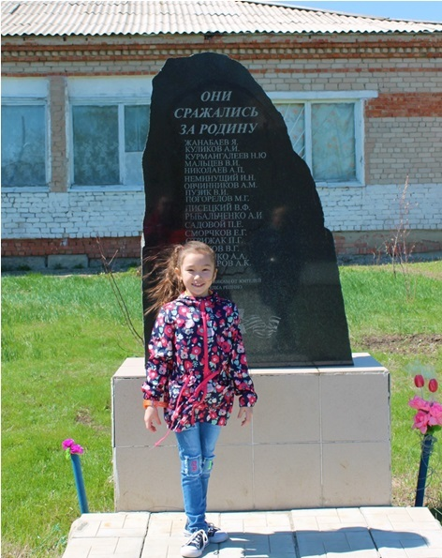
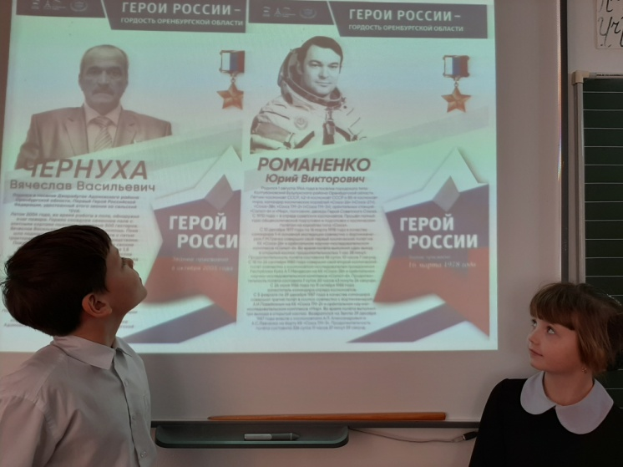
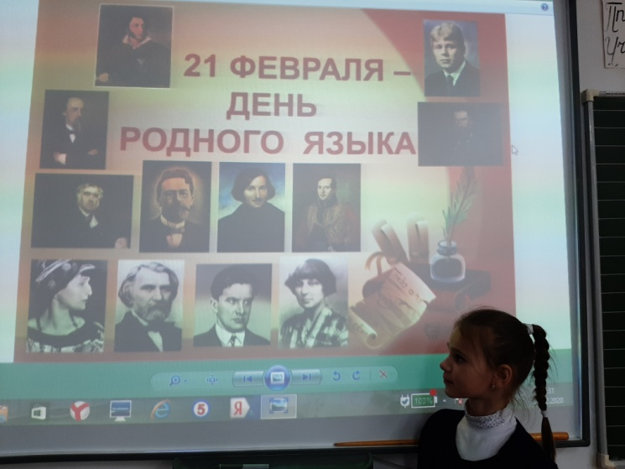
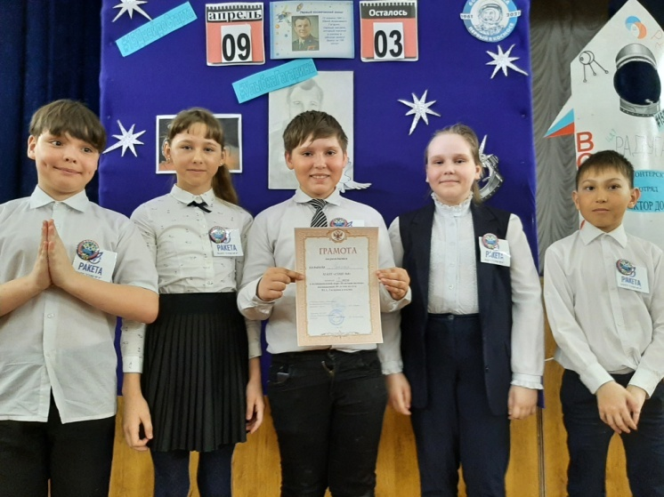
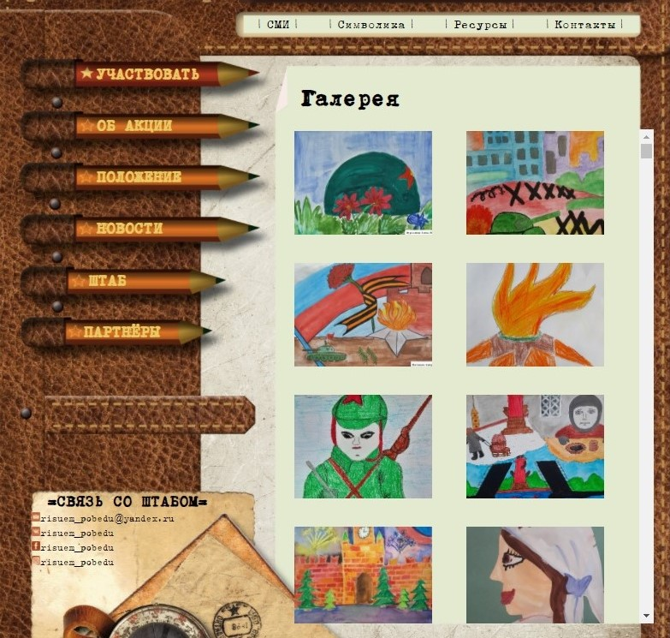
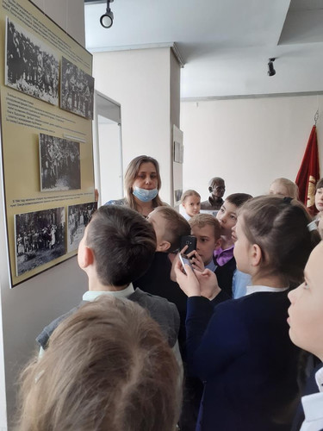
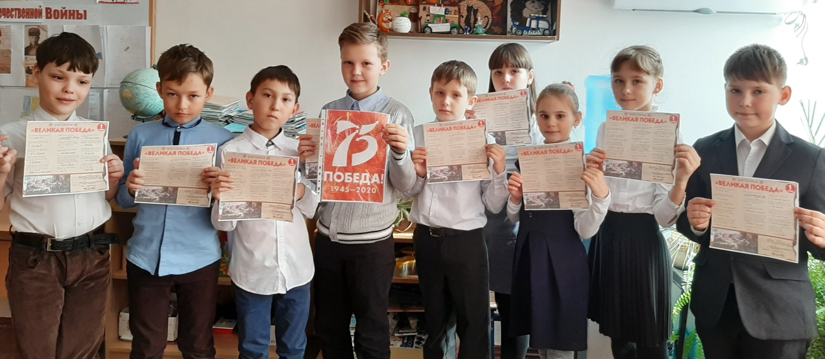
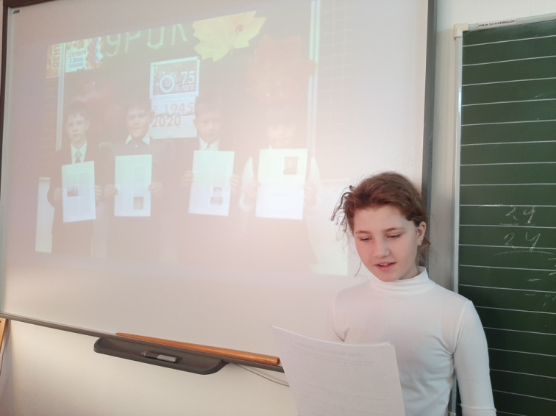
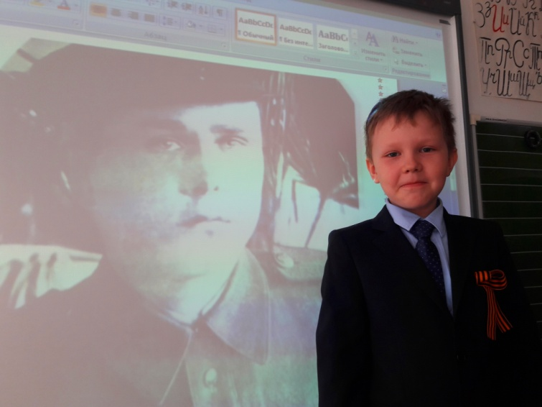
Я+ Знания (интеллектуальное воспитание)
Цели: Создание благоприятных условий для развития одарённых детей;
Ожидаемые результаты:
- реализация творческого потенциала личности детей и педагогов;
- Совершенствование системы выявления и сопровождения одарённых школьников;
- Формирование представлений о содержании, ценности и безопасности современного информационного пространства;
- Формирование отношения к образованию как общечеловеческой ценности, выражающейся в интересе обучающихся к знаниям, в стремлении к интеллектуальному овладению материальными и духовными достижениями человечества, к достижению личного успеха в жизни;
Формы работы:
  - Предметные недели.
  - Олимпиады.
  - Факультативы, предметные кружки
  - Внеклассная и внешкольная работа по предметам естественнонаучного и гуманитарного цикла.
  - Портфолио.
  - Участие в дистанционных конкурсах, олимпиадах, викторинах.
  - Индивидуальные образовательные маршруты работы с одаренными детьми.

Работа с одарёнными детьми за период 2019-2021 гг.

Название конкурса | Общее количество участников | Количество победителей | Количество призёров
Очное участие вVII Международном конкурсе научно-исследовательских работ учащихся «Старт в науке»  г. Сочи | 2 | 2
Дистанционная олимпиада по русскому языку на портале https://mir-olymp.ru | 12 | 1 | 2
Дистанционная олимпиада по математике на порталеhttps://mir-olymp.ru | 15 | 12 | 3
Дистанционная олимпиада по английскому языку на портале https://mir-olymp.ru | 15 | 14 | 1
Дистанционная олимпиада «EnglishPlanet» по английскому языку на портале https://www.farosta.ru | 14 | 2 | 12
Конкурс «О правильном питании и здоровом образе жизни» | 10 | 10
Дистанционная олимпиада по ФГОС по русскому языку на портале https://fgosonline.ru | 26 | 26

Очное участие (онлайн-защита) в фестивале научно-исследовательских проектов «Леонардо» г. Москва | 2 |  | 2
Дистанционное участие в VII Всероссийской конференции «Юные техники и изобретатели» в Государственной Думе ФС | 1 | Результат пока неизвестен
Пригласительный школьный этап всероссийской олимпиады школьников по математике «Сириус»  на портале https://online.sochisirius.ru | 10 | 1 | 9
Конкурс сочинений о ВОВ в Всероссийском журнале «Литературное творчество школьников» | 5 | 5
Дистанционная метапредметная олимпиада «Новые знания» на портале http://effekttest.ru/ | 10 | 4 | 6
Дистанционный метапредметный конкурс «Спасатели. Мозговой штурм» на портале https://spasateli.infoznaika.ru/ | 7 | 5 | 2
Дистанционная олимпиада «Звездочки России. Проектная деятельность» на портале https://moi-univer.ru | 13 | 12 | 1
Онлайн-олимпиада по математике на портале https://education.yandex.ru | 26 | 15 | 11
Онлайн-олимпиада по математике на портале https://ngkonkurs.ru | 3 | 2 | 1
Онлайн-олимпиада по русскому языку на портале https://ngkonkurs.ru | 3 | 1 | 2
Онлайн-олимпиада по литературному чтению на портале https://ngkonkurs.ru | 3 | 2 | 1
Онлайн-олимпиада по окружающему миру на портале https://ngkonkurs.ru | 4 | 1 | 3
Викторина «Великая Победа» http://filipoc.ru | 12 |  | 12
Дистанционная метапредметная олимпиада на портале https://compedu.ru | 17 | 15 | 2
Онлайн-олимпиада по математике (сентябрь 2019) на портале https://uchi.ru | 9 | 5 | 4
Онлайн-олимпиада по русскому языку (октябрь 2019) на портале https://uchi.ru | 14 | 10 | 4
Онлайн-олимпиада BRICSMATH.COM(октябрь 2019) на портале https://uchi.ru | 13 | 8 | 5
Онлайн-олимпиада «Юный предприниматель» (ноябрь 2019) на портале https://uchi.ru | 15 | 10 | 5
Онлайн-олимпиада «Заврики» по английскому языку (декабрь 2019) на портале https://uchi.ru | 26 | 22 | 4
Онлайн-олимпиада по Программированию (январь 2020) на портале https://uchi.ru | 16 | 10 | 6
Онлайн-олимпиада «Заврики» по математике (февраль 2020) на портале https://uchi.ru | 25 | 8 | 17
Онлайн-олимпиада «Заврики» по английскому языку (март 2020) на портале https://uchi.ru | 7 | 3 | 4
Онлайн-олимпиада «Заврики» по окружающему миру (март 2020) на портале https://uchi.ru | 23 | 9 | 14
Онлайн-олимпиада «Заврики» по русскому языку (апрель 2020) на портале https://uchi.ru | 19 | 9 | 10
Онлайн-олимпиада «Заврики» по математике (май 2020) на портале https://uchi.ru | 26 | 15 | 11
Образовательная акция «Урок цифры» | 26 | 26
Образовательная акция «Час кода» | 26 | 26

Очное участие в региональном этапе XVI Всероссийского конкурса научно-исследовательских работ имени Д. И. Менделеева. г. Оренбург | 2 | 1 | 1
Очное участие (онлайн-защита) в XXI областном конкурсе творческих работ учащихся по информатике и информационным технологиям «ОренИнфо-2020». | 1 | 1
Очное участие в региональной интеллектуальной площадке юных изобретателей и конструкторов «Юные интеллектуалы Оренбуржья – российской науке» г. Оренбург на базе "Детского технопарка "Кванториум". | 2 | 1 | 1
Очное участиев областном форуме патриотического воспитания.  г. Оренбург | 1 | 1
Областная олимпиада «Юные знатоки» (математика, русский язык, литературное чтение, окружающий мир, английский язык) | 25 |  | 7
Дистанционный конкурс сочинений «В их именах гордость твоя, Оренбургская наша земля!» | 6 | 1 | 5
Очное участие (онлайн-защита) в областном конкурсе творческих работ учащихся по информатике и информационным технологиям «РОБОБУМ-2020». | 2 | 2
Всероссийский фестиваль исследовательских работ «Сердце Родиной тревожь!» | 1 | 1
Дистанционный Всероссийская олимпиада исследовательских работ «Созвездие-2020». | 2 | 1 | 1
Всероссийский конкурс исследовательских работ от Сколково «SK kids CHALLENGE». | 2 |  | 2
Очное участие (онлайн-защита) в фестивале научно-исследовательских проектов «Леонардо 2021» г. Москва | 2 | 2
Всероссийский конкурс «На пути к познанию» | 2 |  | 2
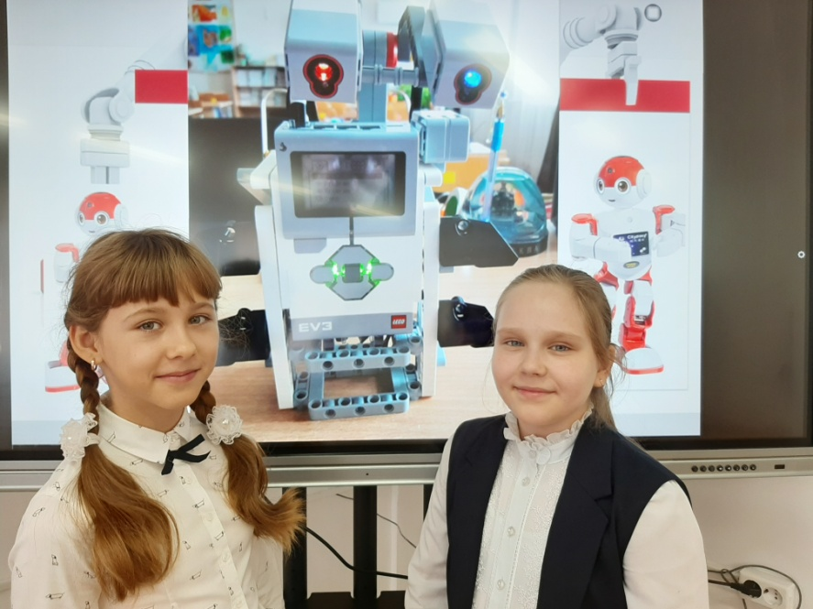
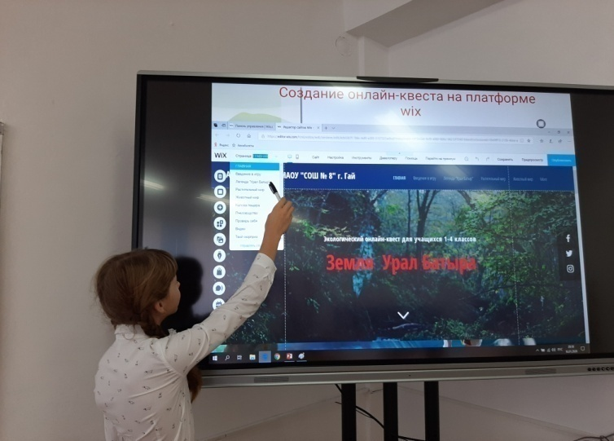
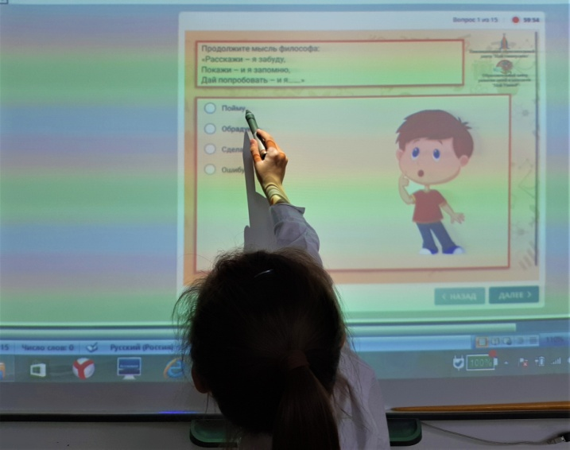
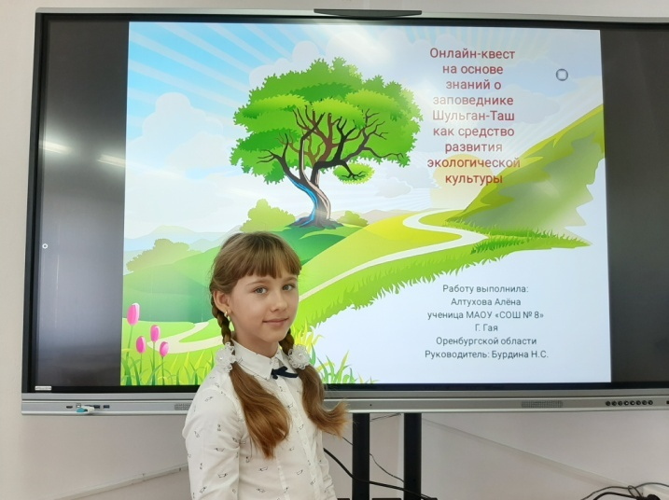
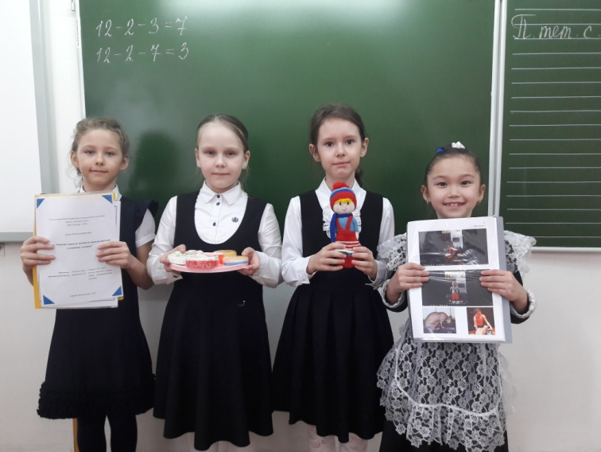

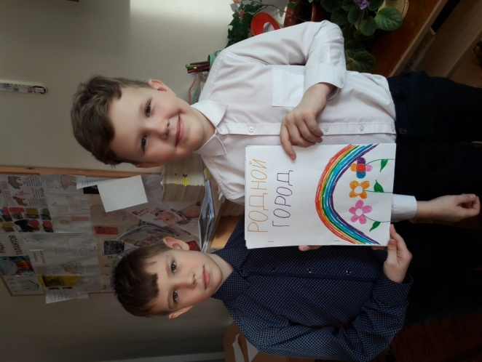

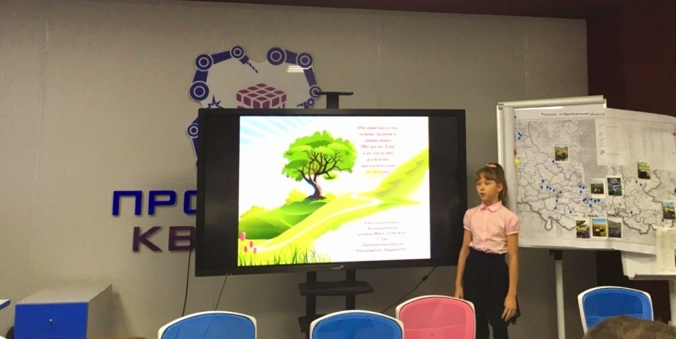

Активность на портале UCHI.RU
Всероссийские онлайн-олимпиады по математике «Заврики»;
Всероссийские онлайн-олимпиады по русскому языку «Заврики»;
Всероссийские онлайн-олимпиады по английскому языку «Заврики»;
Всероссийские онлайн-олимпиады по математике «Диноолимпиада»; Всероссийские онлайн-олимпиады по окружающему миру ;
Всероссийская онлайн-олимпиада по математике «BRICSMAHTCOM»;
Всероссийские онлайн-олимпиады по информатике и программированию;
Всероссийские онлайн-олимпиады по предпринимательству;
Участие в прохождении курсов по предметам;
Активное участие в играх портала.

Активность в прочих мероприятиях по данному направлению
за период 2019-2021 гг.

мероприятия | результат
Международная олимпиада Талантоха | 10 победителей
Всероссийский конкурс «Великий подвиг солдата» | 24 победителя
Всероссийский фестиваль «Я-гений» | 24 победителя
- Неделя информатики | 7 победителей;
Международная олимпиада Непоседа | 4 призера
Всероссийский конкурс «Я - исследователь» | 3 победителя
Всероссийские олимпиады «Олимпис» русский язык | 5 победителей
Всероссийские олимпиады «Олимпис» математика | 5 победителей
Всероссийские олимпиады «Олимпис» литературное чтение | 5 победителей
Всероссийские олимпиады «Олимпис» информатика | 5 победителей
Всероссийские олимпиады «Олимпис» английский язык | 5 победителей
- Областная олимпиада «Юные знатоки» | 2победителя, 2 призера;
- Международная олимпиада «Плоды просвещения» | 3победителя
- Всероссийский конкурс «Русская речь в пословицах и поговорках» | 1победитель
- Школьная олимпиада по математике | 2 победителя;  2 призера
- Дистанционный метапредметный конкурс «Спасатели. Мозговой штурм» | 5победителей, 2 призера
- Школьная олимпиада по русскому языку | 1победитель,  1 призер
- Школьная олимпиада по окружающему миру | 3 призера
- Муниципальная викторина, посвящённая 160-летию К.Э. Циолковского | 3 победителя
- Всероссийский конкурс «Радужные облака» | 10 победителей;
- Всероссийский конкурс исследовательских проектов «Одаренные дети» | 3 победителя
- Муниципальный конкурс «Знатоки природы» | Призер-команда
- Международная викторина портал Совушка «Моя любимая Россия» | 25 победителей
- Международная викторина портал Совушка «Народы России» | 25 победителей
- Международная викторина портал Совушка «Светофор» | 25 победителей
- Международная викторина портал Совушка «Красная книга России» | 25 победителей
- Областная олимпиада «Юные знатоки» | 7 призеров
- Всероссийские викторины от портала Единый урок | 25 участников
- Школьная викторина «В гостях у дедушки Корнея» | 25 участников
- Международная викторина портал Совушка «Птицы России» | 25 участников
- Муниципальная викторина «РоБО» | 14 победителей
- Региональная викторина портал Кванториум «Энергоэрудит» | 25 участников
- Региональная викторина «Интеллект» | 25 участников
- Региональный конкурс «На острие пера» | 2 победителя, 3 участника
- Муниципальная викторина «Прыжок во Вселенную» | 2 победителя
- Всероссийский конкурс «РОБОТОН» | 1 победитель, 1 призер
- Акция «Его величество Словарь» | 25 участников
- Акция «Задача дня» | 25 участников
- Всероссийский конкурс «КвантоФест» | 1 призер
- Муниципальный конкурс «Взлетная полоса» | Команда-победитель
- Региональная викторина «КиноФан» | 25 участников

Анализ результативности по данному направлению за период 2019-2021 гг.
Работа с одаренными детьми

Прочие мероприятия

Анализ: созданы благоприятные условия для развития одарённых детей и интеллектуального потенциала обучающихся.
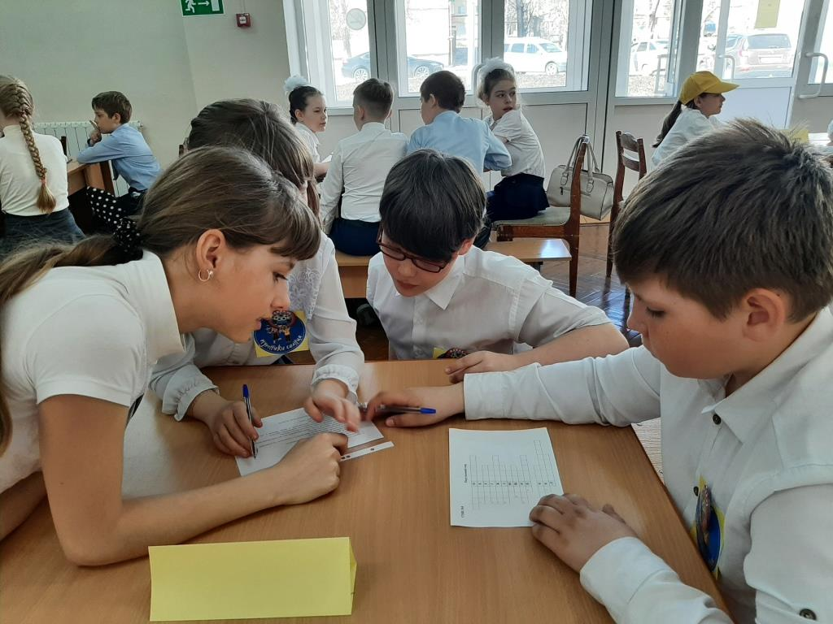
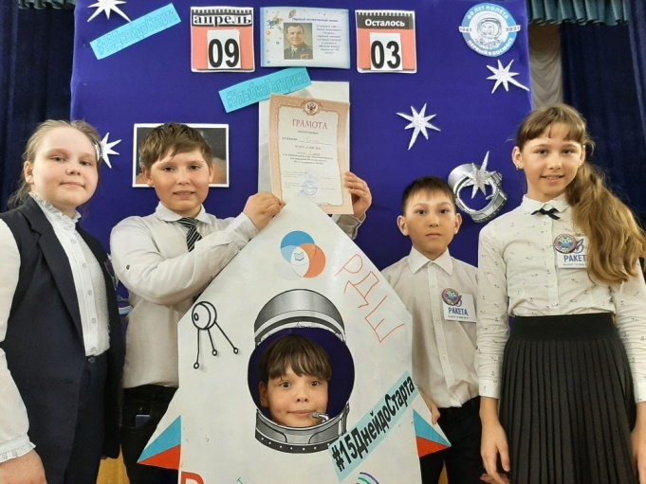

Я + Здоровье (здоровьесберегающее воспитание)
Цели: Формирование личности школьника, способную самостоятельно развивать себя духовно и физически в течение всей жизни;
Ожидаемые результаты:
- активные занятия физическими упражнениями оздоровительно-профилактической направленности,
- потребность в здоровом образе жизни;
- Организация тесного сотрудничества педагогического коллектива, учеников и родителей в организации здорового образа жизни детей.
- Организация профилактики вредных привычек и различных форм асоциального поведения;
- Пропаганда здорового образа жизни и социального здоровья обучающихся;
Формы работы:
- Подготовка социальных проектов по ЗОЖ;
- Тематические классные часы, беседы, родительские собрания по профилактике ЗОЖ;
- Участие в акциях;
- Участие в месячнике по здоровому образу жизни;
- Проведение родительских всеобучей;
- Оформление уголков «Здоровье»;
Активность по данному направлению за период 2019-2021 гг.

мероприятия | результат
Всероссийский конкурс «Здоровье – это здорово!» | Очное участие
- Всероссийский конкурс «Правильный завтрак – активный день» https://www.prav-pit.ru | 7 победителей
- Всероссийский конкурс «О правильном питании и здоровом образе жизни» | 12 победителей,
- Муниципальный конкурс «Моя семья – за безопасность на дорогах» | 4 победителя;
Региональный этап Всероссийского конкурса социальной рекламы «Стиль жизни-здоровье» | 1 призер
Муниципальная викторина «Правила дорожного движения» | 8 победителей
Муниципальная викторина «Грамотный велосипедист» | 5 победителей
Муниципальные соревнования «Президентские состязания» | Команда-победитель
- Всероссийский День физкультурника | 1 призер
- Всероссийский конкурс «Я выбираю ЗОЖ» | 1 победитель
Муниципальная викторина «Грамотный велосипедист» | 3 победителя;
Муниципальный чемпионат «Здоровье» | 2 призера
Акция «Вместе весело шагать» | 25 участников
Международная олимпиада «Вредные привычки» | 25 победителей
Рождественский чемпионат «Здоровье» | 1победитель
Чемпионат России по гонкам на собачьих упряжках | 1 призер
Международный конкурс-игра по физической культуре «Орленок» | 3 призера
Международная олимпиада «Безопасность при пожаре» | 25 победителей
Муниципальная викторина «Предупреждение травматизма» | 4 призера
Муниципальный конкурс «Безопасность на дороге-мой стиль жизни» | 25 победителей
Сдача норм ГТО | 25 участников
Муниципальный конкурс «Я знаю правила пожарной безопасности» | 3 победителя
Всероссийский День физкультурника и Олимпийского огня | 5 участников
Школьный этап Всероссийской олимпиады школьников по физической культуре | 1 победитель
Чемпионат России по гонкам на собачьих упряжках «Белый снег-2020» | 1 призер
Региональный конкурс «Безопасные дороги» | 1 участник
Всероссийская олимпиада «Безопасные дороги» | 25 победителей
Муниципальный конкурс «Здоровячок» | 1 победитель, 3 призера
Областной конкурс «Здоровячок» | 2 призера
Рождественская лыжня | 1 победитель, 1 участник
Школьный конкурс кроссвордов | 25 участников
Областной смотр-конкурс «Оренбургская параллель-движение для здоровья» | 1 победитель
Муниципальная викторина «Юный пешеход» | 15 победителей
Акция «Зарядка»

Анализ результативности по данному направлению за период 2019-2021 гг.

Анализ: увеличился процент потребности в ЗОЖ, активность в мероприятиях спортивного характера.
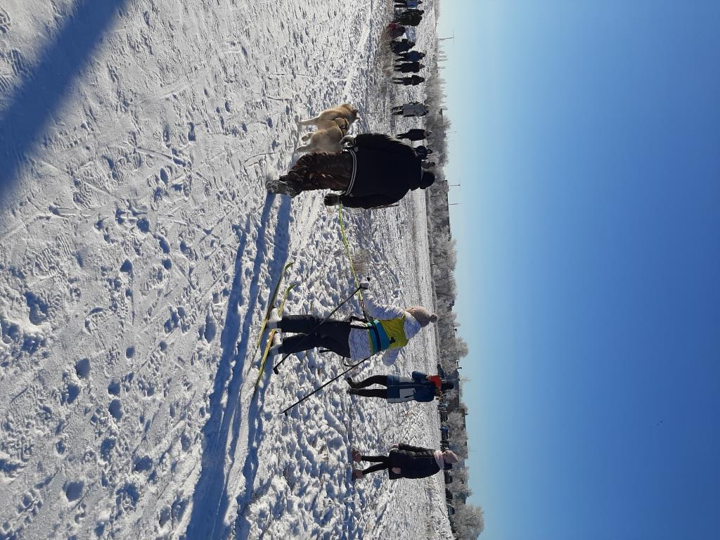
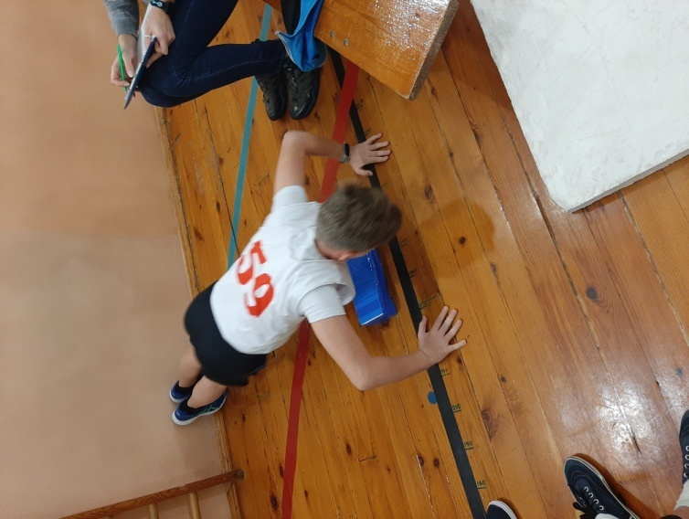
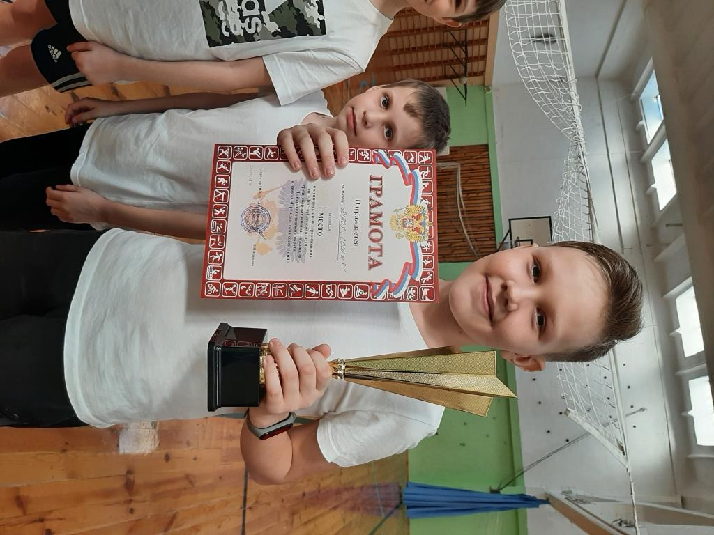
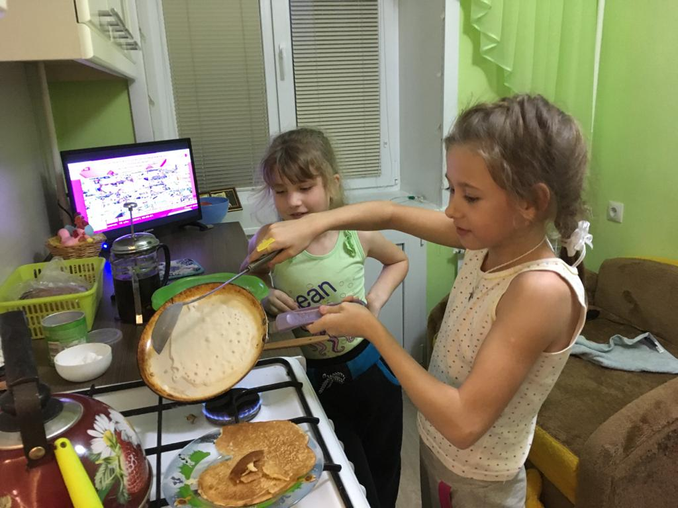
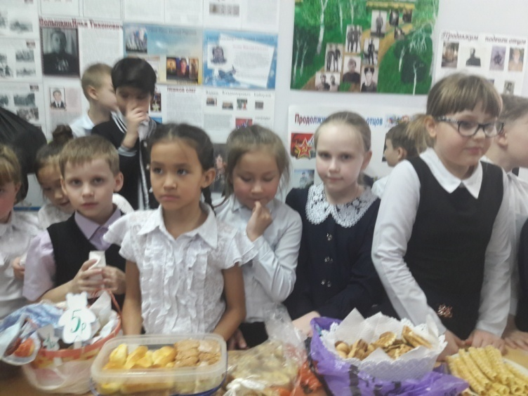
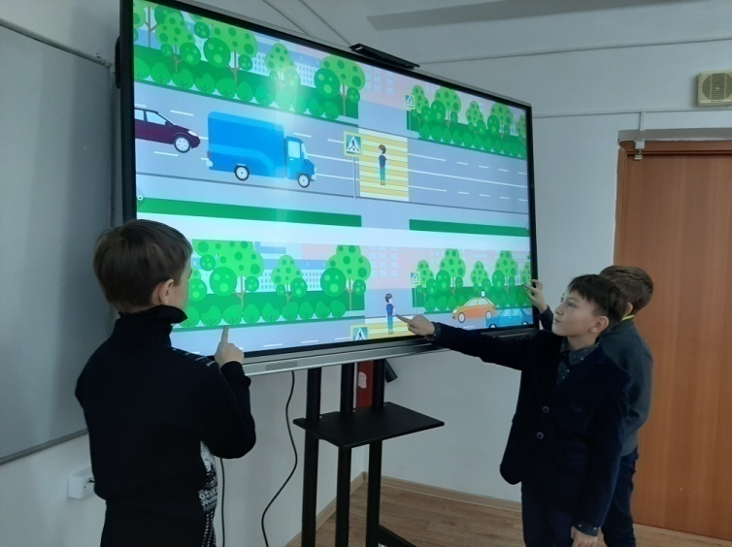
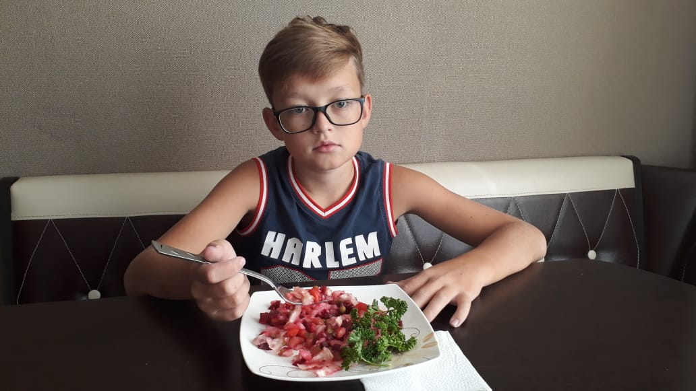
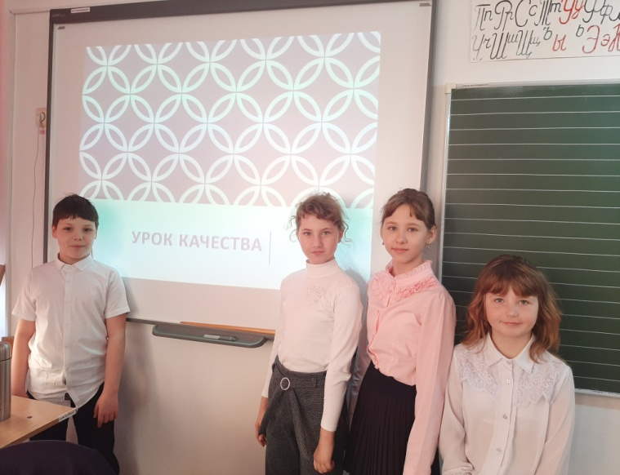
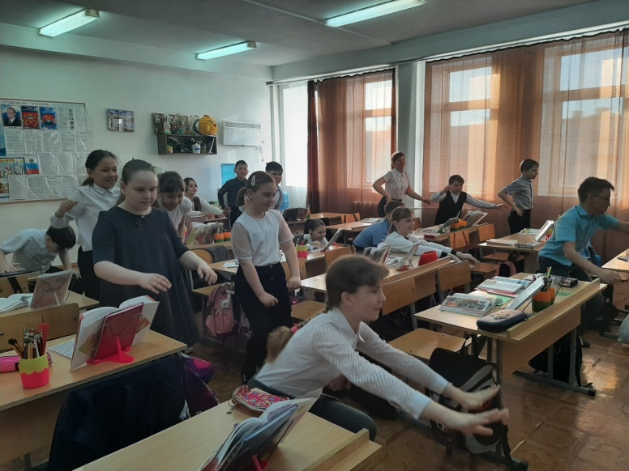
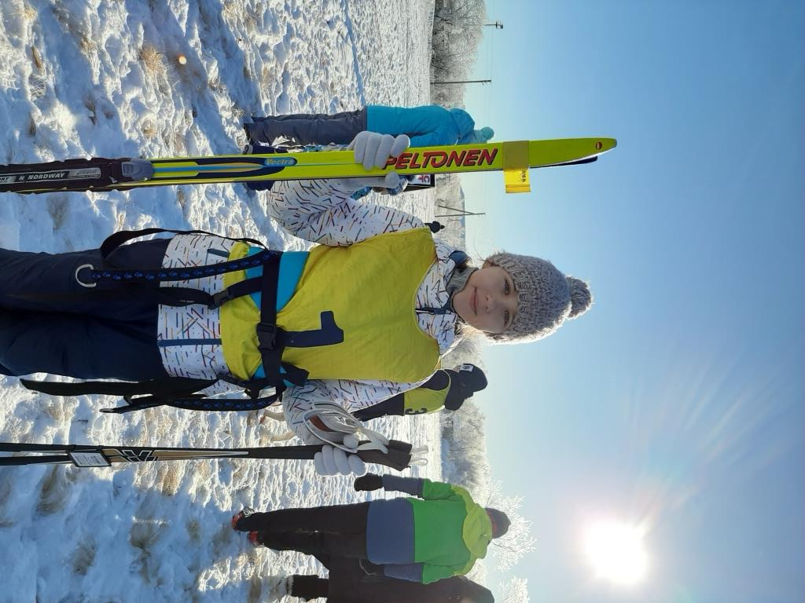
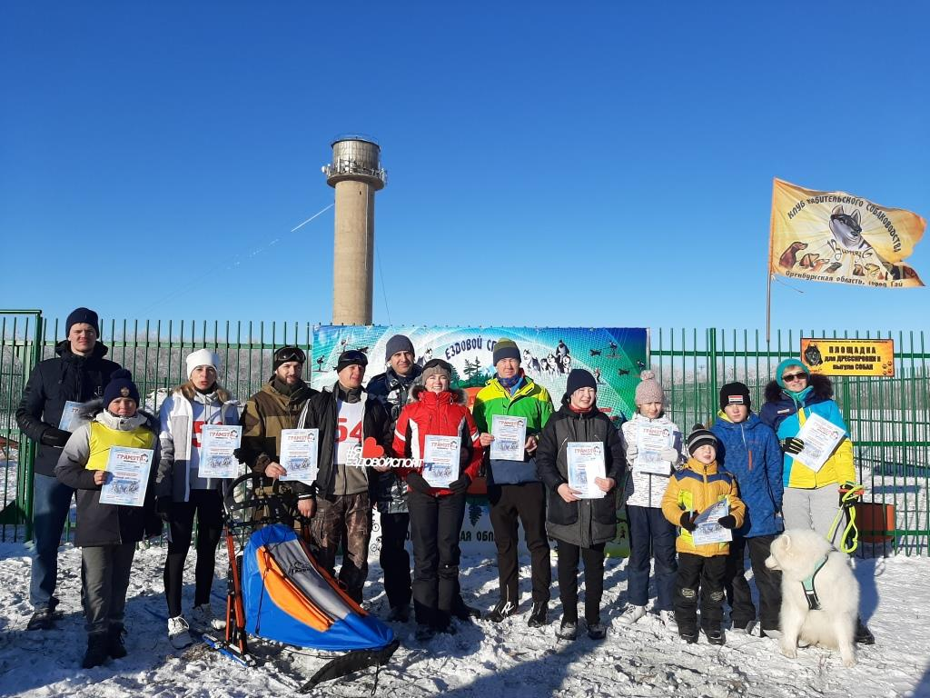
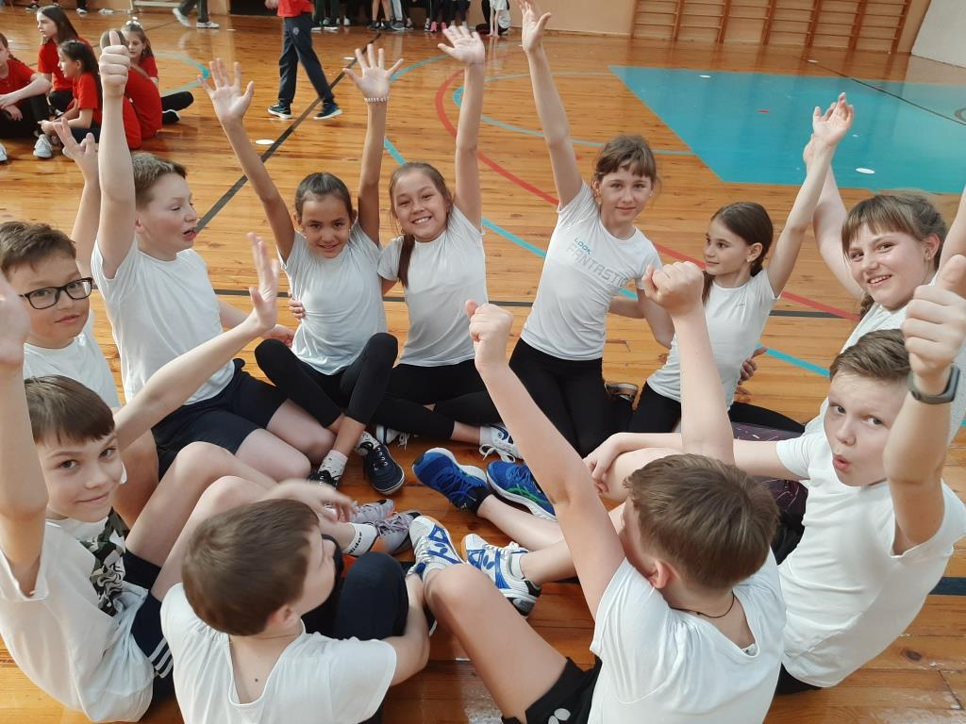

Я + Профессия
(воспитание положительного отношения
к труду и творчеству)
Цели: Формирование у обучающихся представлений об уважении к человеку труда, о ценности труда и творчества для личности, общества и государства
Ожидаемые результаты:
- Организация знакомства со спецификой различных профессий;
- Организация повышения мотивации к обучению;
- Организация дополнительного образования детей в контексте внеурочной деятельности;
- Формирование условий для развития возможностей обучающихся с ранних лет получить знания и практический опыт трудовой и творческой деятельности как непременного условия экономического и социального бытия человека;
- Формирование компетенций, связанных с процессом с процессом определения и развития индивидуальных способностей и потребностей в сфере труда и творческой деятельности;
Формы работы:
- Уроки трудового обучения;
- Уборка территорий и помещений;
- Акция «Кто если не я?»;
- Проведение тематических классных часов, бесед по вопросам профориентации;
- Проведение родительских собраний и родительских всеобучей по вопросам профориентации;
- Организации и проведение экскурсий на предприятия города;

Активность по данному направлению за период 2019-2021 гг.
мероприятия | результат
Муниципальный конкурс «Мастерилка» | Команда-победитель
- Всероссийский конкурс «Все профессии важны» | 25 победителей
- Всероссийский конкурс «Талантоха» | 24 победителя,
- Всероссийский конкурс «Лего-мастерская» | 4 победителя;
Ежедневная акция «Зарядка» | 25 участников
Ежегодная Всероссийская акция «Генуборка» | 25 участников
Ежегодная Всероссийская акция «Сбор макулатуры» | 25 победителей
Всероссийская акция «Добрые дела» | 25 участников
Школьная акция «Клумба Победы» | 25 участников
- Тематические классные часы | 25 участников
Школьная акция «Наш школьный двор» | 25 участников
Дежурство по классу | 25 участников
Экскурсии в парикмахерскую, МЧС, отделение МВД, | 25 участников
Встречи с мастером изготовления кукол, с медицинским работником | 25 участников
Анализ активности по данному направлению за период 2019-2021 гг.

Анализ: накапливается практический опыт трудовой и творческой деятельности как непременного условия экономического и социального бытия человека
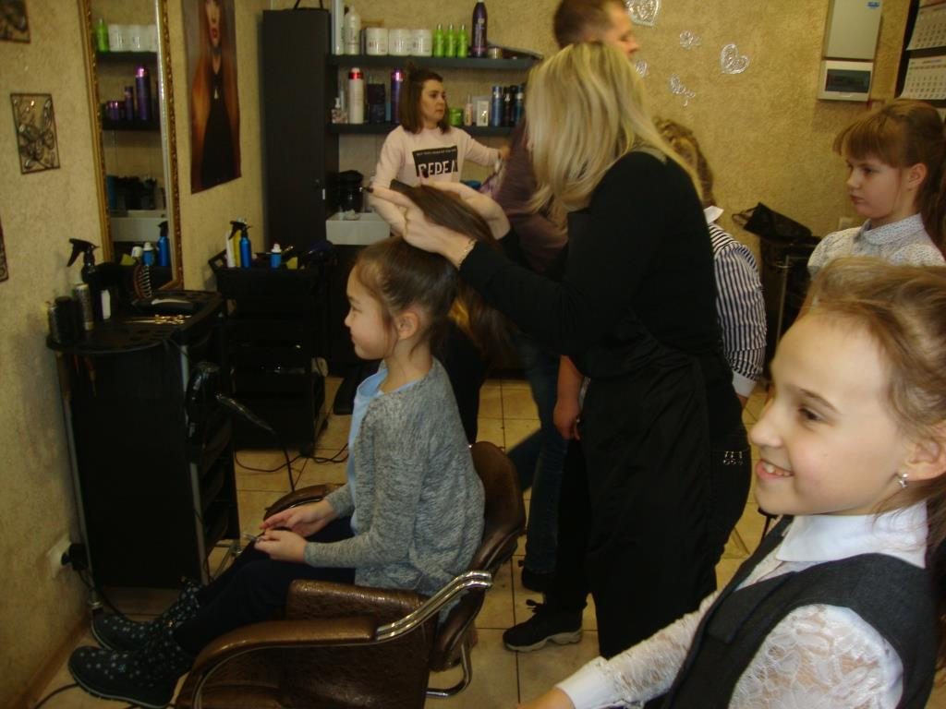
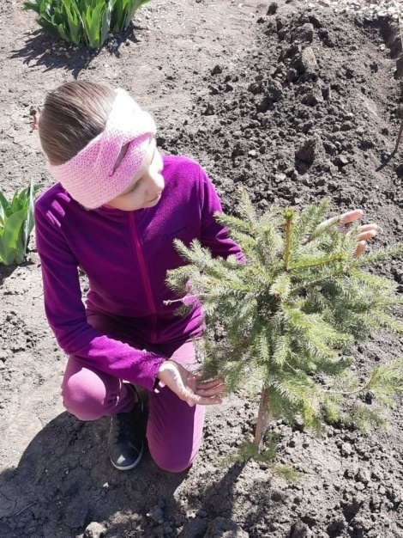

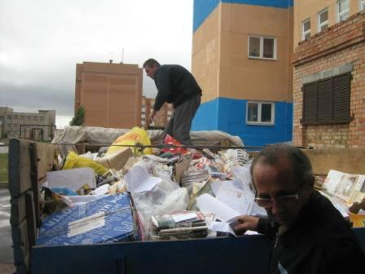
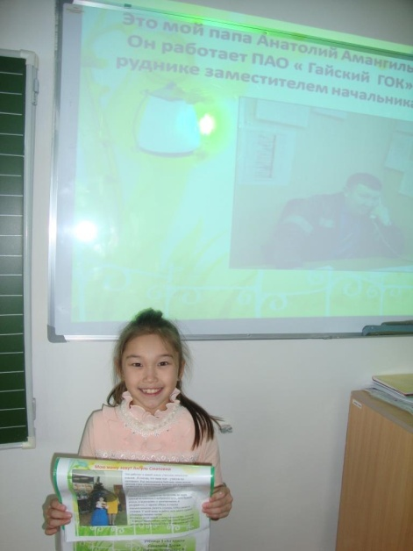

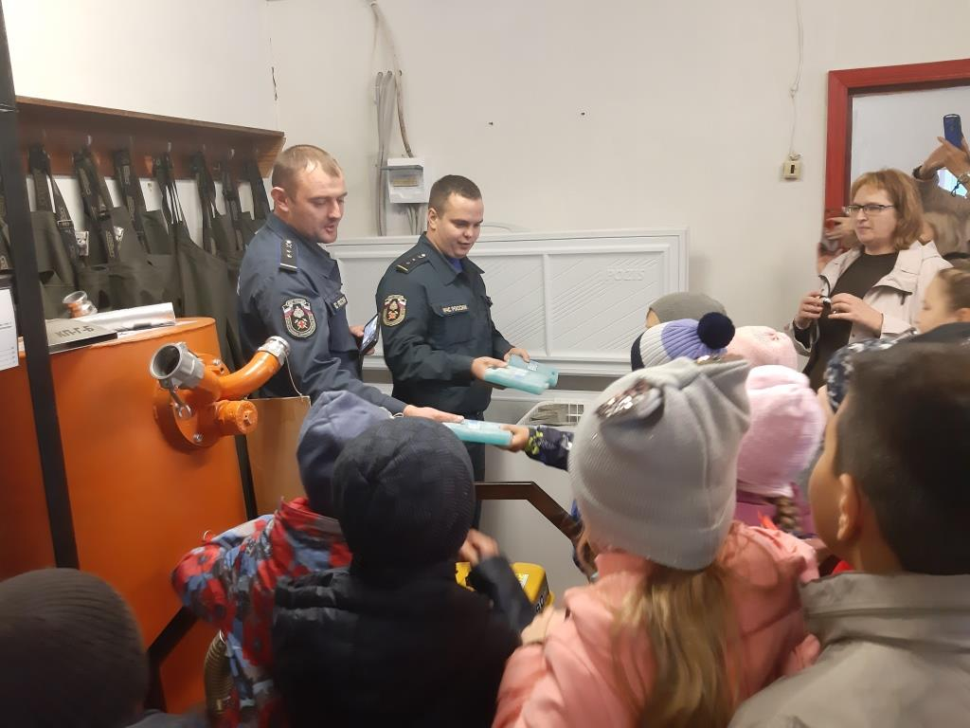
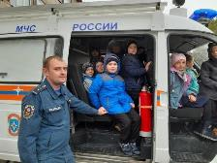
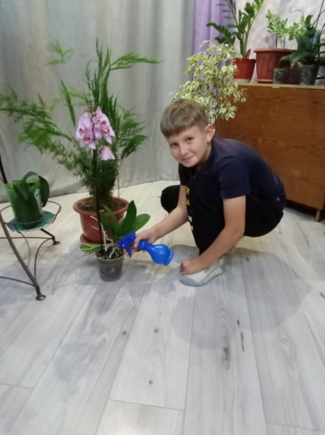
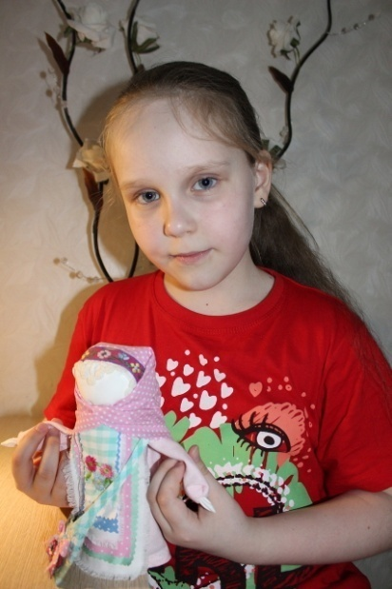
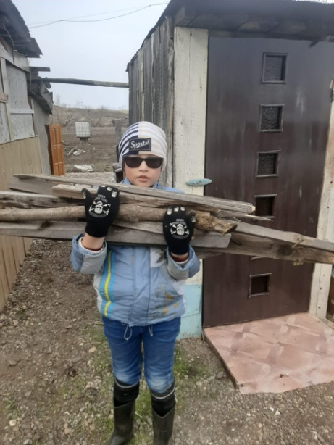
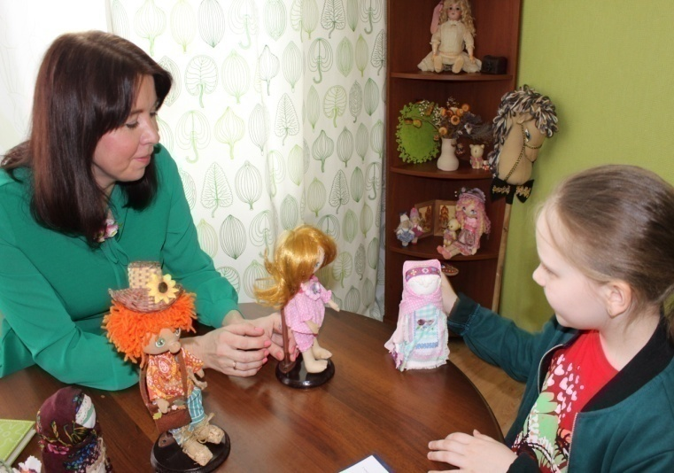
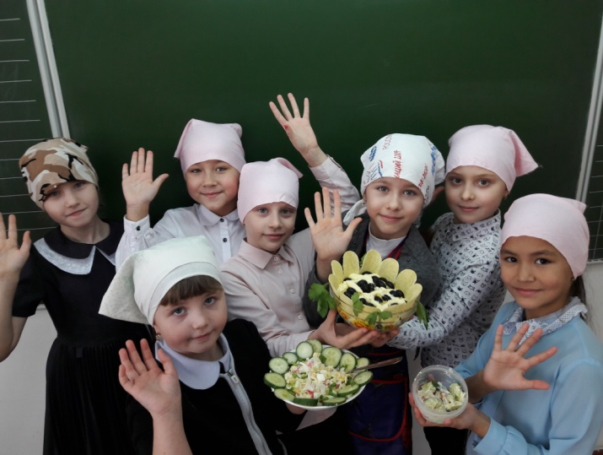
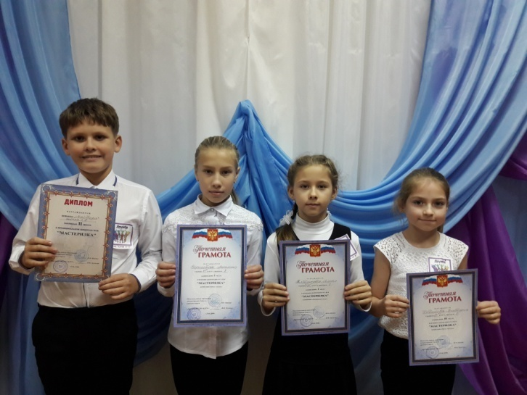
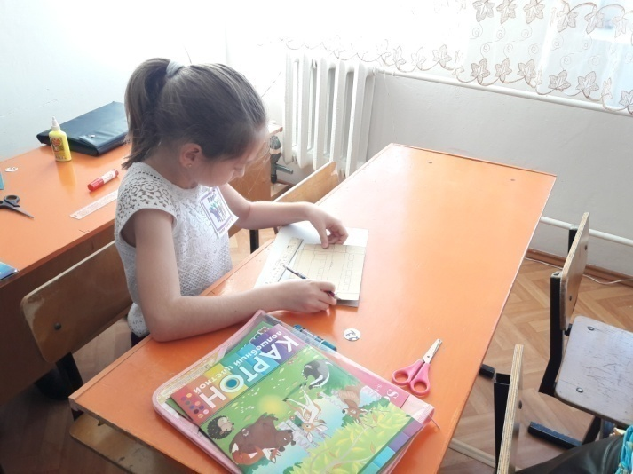
Я+Толерантность
(Социокультурное и медиакультурное воспитание)
Цели: Формирование у обучающихся представлений о таких понятиях как «толерантность», «миролюбие», «гражданское согласие», «социальное партнерство»
Ожидаемые результаты:
- Формирование у обучающихся представлений о духовных ценностях народов России, об истории развития и взаимодействия национальных культур;
- Формирование у обучающихся набора компетенций, связанных с усвоением ценности многообразия и разнообразия культур, с восприятием ценности терпимости и партнерства в процессе освоения и формирования единого культурного пространства;
- Формирование у обучающихся уважительного отношения к традициям, культуре и языку своего народа и других народов России.
Формы работы:
- Мониторинг занятости детей в кружках, клубах, секциях;
- Проведение классных часов, направленных на формирование адекватной самооценки, успешной социальной адаптации:
- Проведение родительских собраний по темам сохранения психического здоровья,
- Неделя психологии
- Индивидуальное консультирование
- Изучение психолого-возрастных особенностей детей, условия их жизни;
- Прогнозирование процесса коррекции поведения и дальнейшего развития ребёнка;
Активность по данному направлению за период 2019-2021 гг.
мероприятия | результат
Муниципальный конкурс «Спасибо маме говорю» | 25 участников
Муниципальный конкурс «Нет лица милее» | 25 победителей
Ежегодная Школьная акция «Самый активный класс» | 25 победителей
Муниципальный конкурс «Крещение святой Руси» | 4 призера
Муниципальный конкурс «Игрули бабули» | 12 участников
Муниципальный конкурс «Дружат дети всей Земли» | 4 победителя
Школьная акция «День яблока» | 25 участников
Всероссийская акция «Дарите книги с любовью» | 25 участников
Школьная акция «Завтрак для мамы» | 25 участников
Школьная акция «Рифмы России» | 25 участников
Школьная акция «День добра» | 25 участников
Школьная акция «День сердца» | 25 участников
Региональный конкурс «Лучшее название учреждения ДО» | 10 призеров
Муниципальный конкурс «Многонациональный Гай» | 25 участников
Школьная акция «День Матери» | 25 участников
Школьная акция «Лента Добра» | 25 участников

Анализ активности по данному направлению за период 2019-2021 гг.

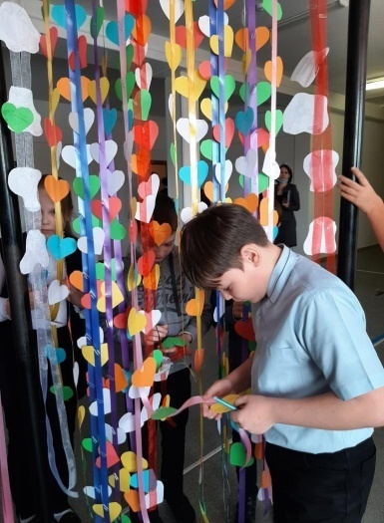
Анализ: начинает формироваться у обучающихся представления о таких понятиях как «толерантность», «миролюбие».
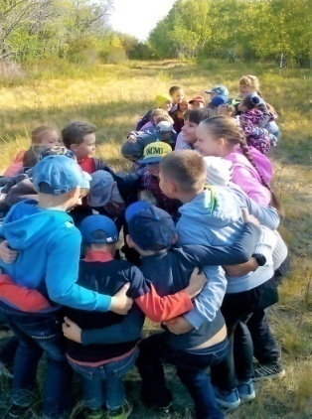
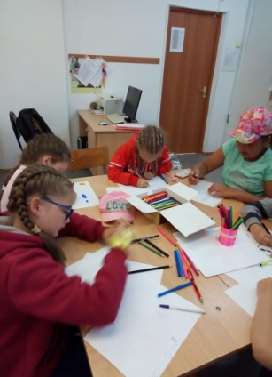
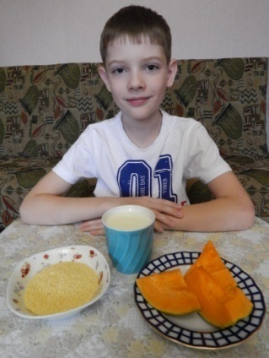
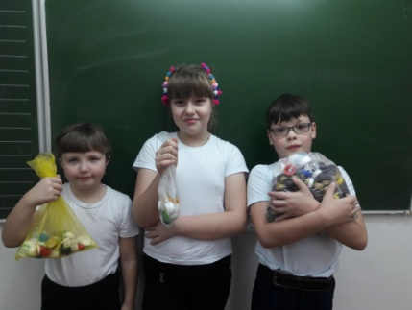
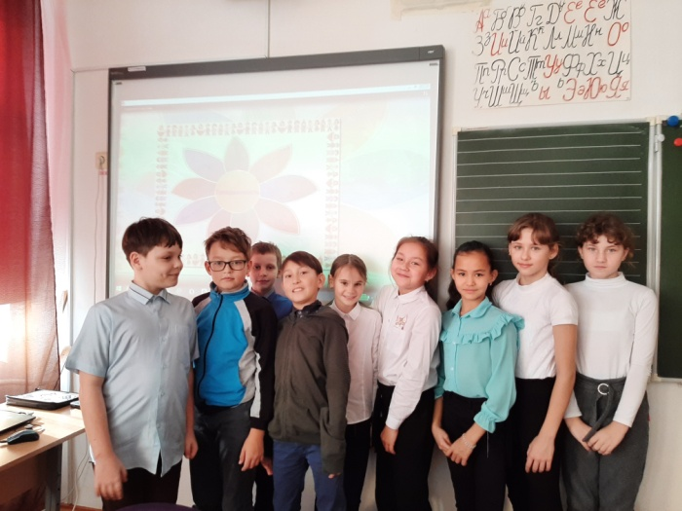
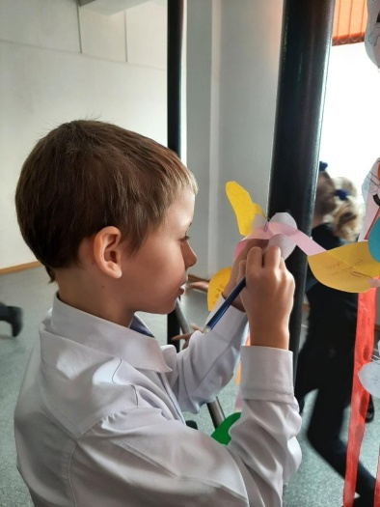
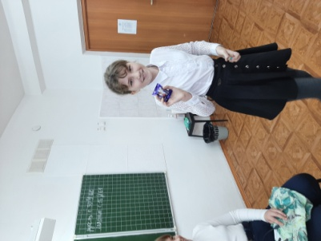

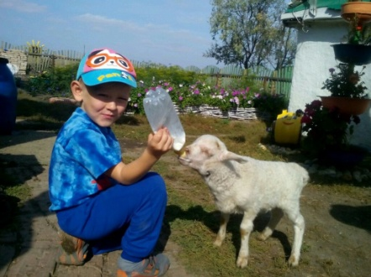

Я + Культура
(Культуротворческое и эстетическое воспитание)
Цели: формирование у обучающихся навыков культуроосвоения и культуросозидания, направленных на активизацию их приобщения к достижениям общечеловеческой и национальной культуры.
Ожидаемые результаты:
- Развитие эстетического воспитания;
- Формирование представлений о своей роли и практического опыта в производстве культуры и культурного продукта;
- Создание условий для проявления и развития индивидуальных творческих способностей;
- Формирование представлений об эстетических идеалах и ценностях, собственных эстетических предпочтений и освоение существующих эстетических эталонов различных культур и эпох;
- Формирование основ для восприятия диалога культур и диалога цивилизаций на основе восприятия уникальных и универсальных эстетических ценностей;
Формы работы:
- Проведение творческих конкурсов рисунков и поделок;
- Посещение музеев, выставок, театрализованных представлений и др.;
- Оформление стендов;
- Организация и проведение праздников, утренников;
- Организация и проведение фестивалей;
- Неделя «Детской книги».

Активность по данному направлению за период 2019-2021 гг.
мероприятия | результат
Неделя «Детской книги». | 25 участников
Всероссийский конкурс «Звучащее слово» | 3 участника
Региональный конкурс «Вперед. К звездам» | 5 призеров
Муниципальный конкурс «Базовые национальные ценности» | 1 победитель
Региональный конкурс «Базовые национальные ценности» | 1призер
Муниципальный конкурс «Мой край родной зимой» | 4 призера
Муниципальный конкурс «Цифровая палитра» | 3 победителя,3 призера
Всероссийская акция «Дарите книги с любовью» | 25 участников
Всероссийская акция «Волшебница-зима» | 2 победителя
Муниципальный конкурс «Забавушка» | 4 призера
Муниципальный конкурс «Мой зеленый город» | 2 победителя,2 призера
Муниципальный конкурс «Невозможное-возможно» | 1 победитель,3 призера
Муниципальный конкурс «Дети. Фантазия. Творчество» | 3 победителя,2 призера
Муниципальный конкурс «Золотая осень» | 2 победителя
Муниципальный конкурс «Наша елка лучше всех» | 3 победителя
Муниципальный конкурс «Снеговик-2021» | 1 победитель,2 призера
Муниципальный конкурс «Зеркало природы» | 3 призера
Муниципальный конкурс «Мастерская Деда Мороза» | 4 призера
Муниципальный конкурс «Эта удивительная осень» | 2 призера
Муниципальный конкурс «Компьютер-Арт» | 5 призеров
Муниципальный конкурс «Неизведанные дали» | 2 призера
Муниципальный конкурс «Зимние фантазии» | 2 победителя,2 призера
Муниципальный конкурс «Берегиня» | 2 победителя
Международная викторина «Гжель» | 25 победителей
Международная викторина «Городец | 25 победителей

Анализ активности по данному направлению за период 2019-2021 гг.

Анализ: сохраняется активность, тем самым формируется стабильность в культуроосвоении.
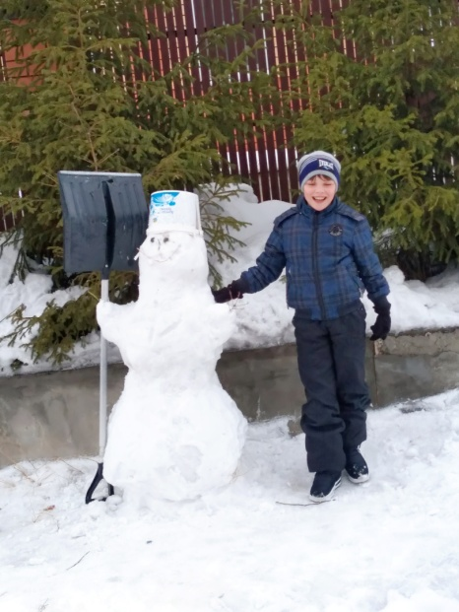
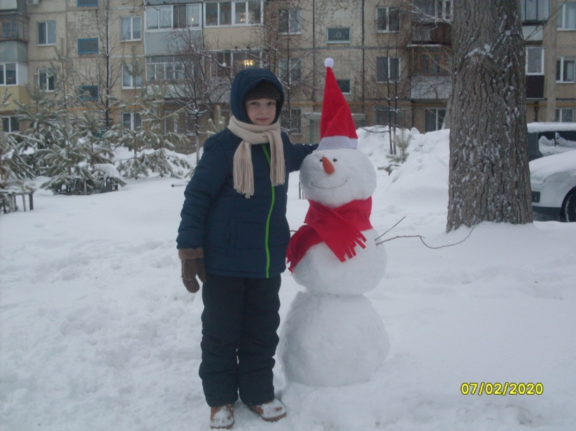

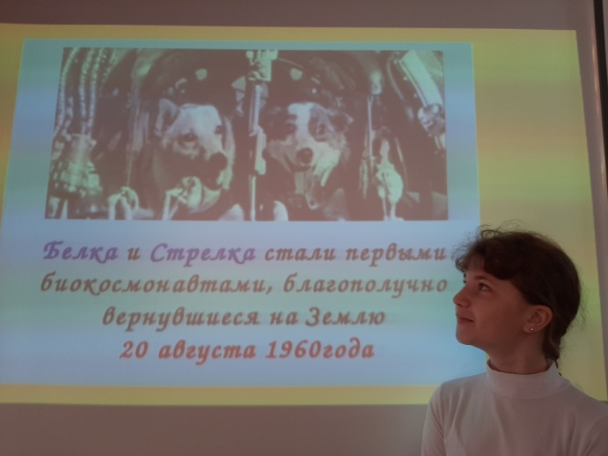
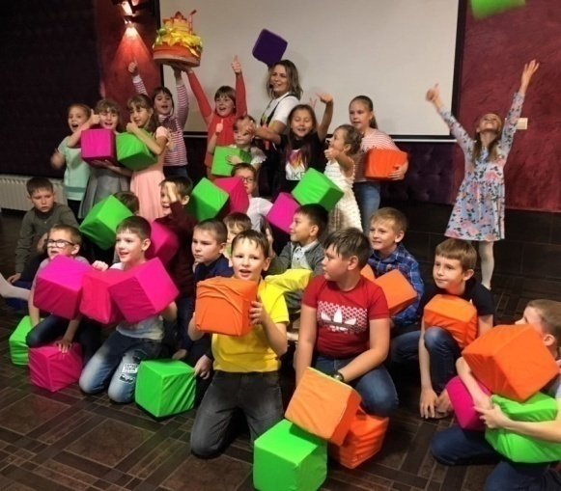
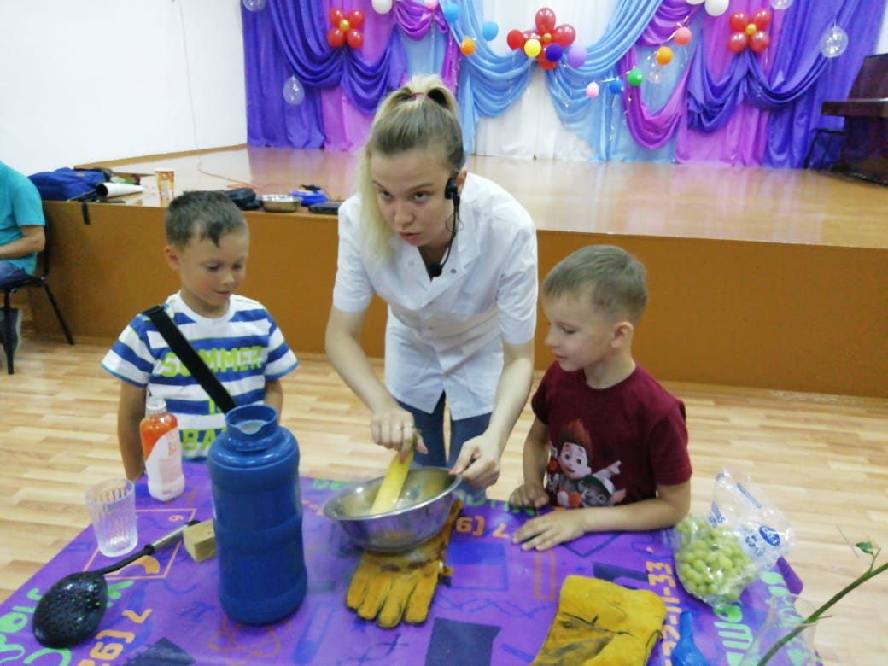
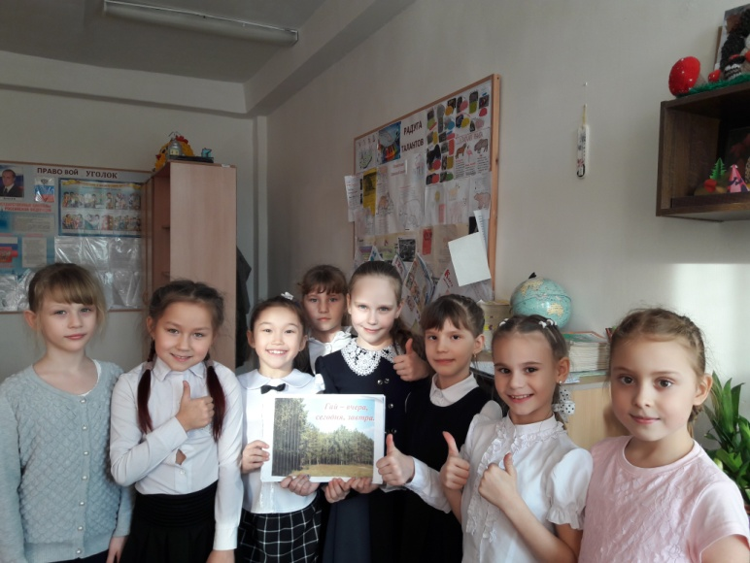
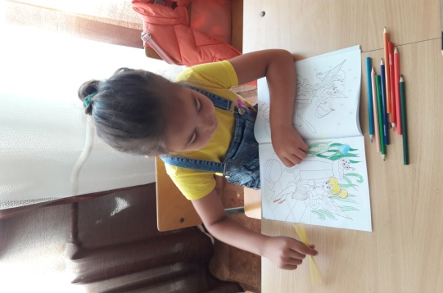
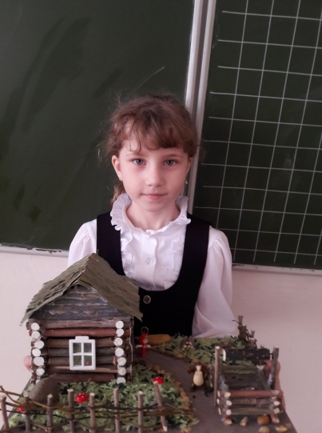
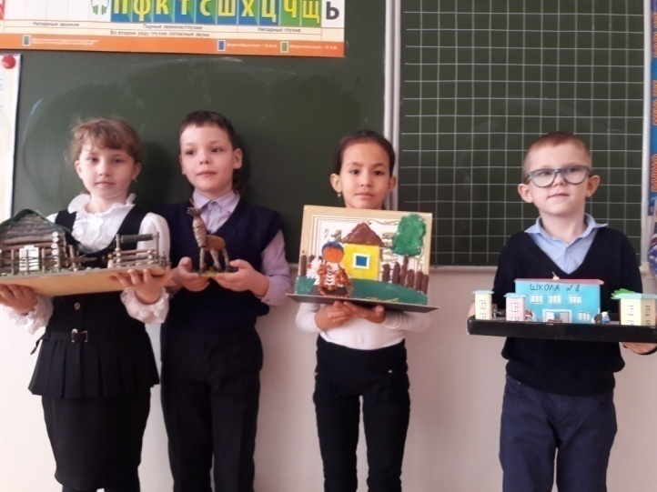
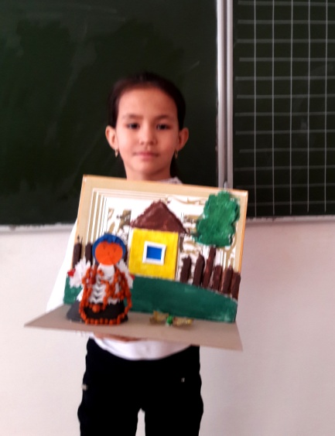
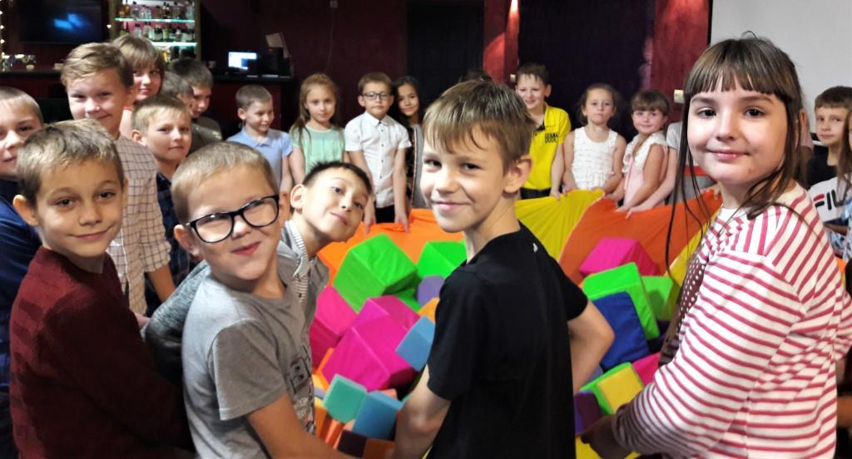

Я + Право (включая ППН)
(правовое воспитание и культура безопасности)
Цели: Формирование правого сознания у школьников, правовых и этических поведенческих навыков, законопослушного поведения.
Ожидаемые результаты:
- Знать правовые акты и неукоснительно их соблюдать.
- Развитие компетентностей, обеспечивающих готовность школьников к самостоятельной жизни и ответственность за свое поведение.
- Сформировать у учащихся коммуникативные навыки, умение совершенствоваться в коллективе.
- Формировать умение понимать себя и других.
- Познакомить с основными правилами делового и бытового этикета.
- Разработка системы профилактических мер по предупреждению правонарушений.
Формы работы:
- Участие в мероприятиях по воспитанию, образованию;
- Участие в профилактических акциях;
- Изучение Конвенции ООН о правах ребёнка;
- Экскурсии , выставки творческих работ на правовую тематику;
- Проведение Дней инспектора;
- Система тематических классных часов;
- Создание и проведение познавательных игр, викторин, способствующих реализации целей программы;
- Оформление правовых уголков;
Активность по данному направлению за период 2019-2021 гг.
мероприятия | результат
- Муниципальный конкурс видеороликов «Творчество против коррупции, приуроченного к Международному дню борьбы против коррупции» 2019 | 10 победителей
- Муниципальный конкурс видеороликов «Творчество против коррупции, приуроченного к Международному дню борьбы против коррупции» 2020 | 9 победителей, 3 призера;
- Муниципальный конкурс видеороликов «Творчество против коррупции, приуроченного к Международному дню борьбы против коррупции» 2021 | 7 победителей, 15 участников
- Муниципальный конкурс «Моя семья – за безопасность на дорогах» | 1победитель; 1 призер;
Урок цифры 2019 | 25 участников
Урок цифры 2020 | 25 участников
Урок цифры 2021 | 25 участников
- Муниципальный конкурс «Не дай себя обмануть» | Команда-победитель
- Муниципальный этап ХХI областного конкурса социальных проектов «Я-гражданин» | 1 призер
- ХХI областной конкурс социальных проектов «Я-гражданин» | 1 участник
Всероссийская викторина «У всех детей есть права» | 25 участников
Муниципальный конкурс «Лето без границ» | 1 победитель, 25 участников
Создание правового уголка | 25 участников
Акция «Право на образование» | 25 участников
Тематические часы общения | 25 участников

Анализ активности по данному направлению за период 2019-2021 гг.

Анализ: наблюдается тенденция развития компетентностей, обеспечивающих готовность школьников к самостоятельной жизни и ответственность за свое поведение.
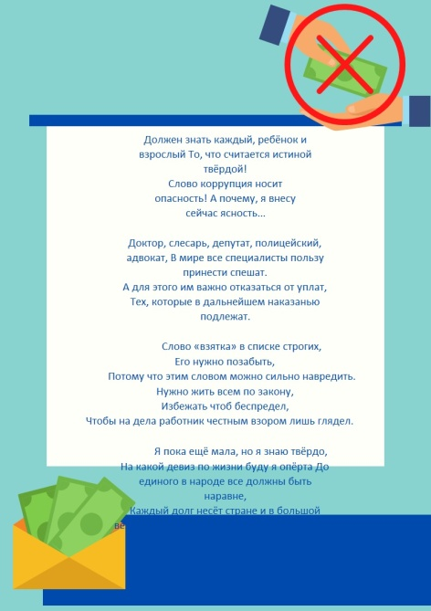
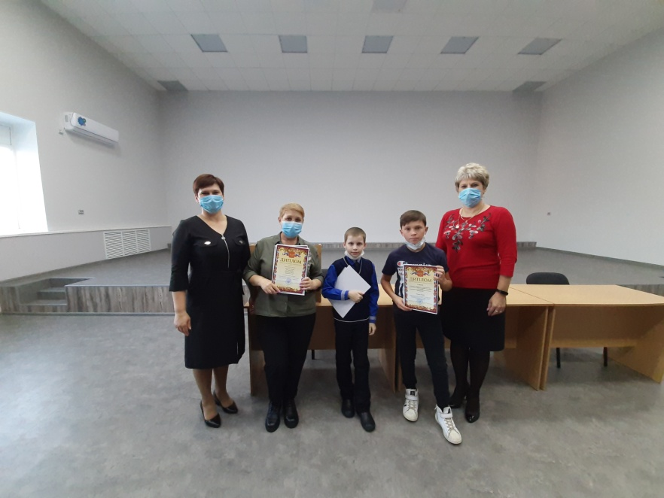

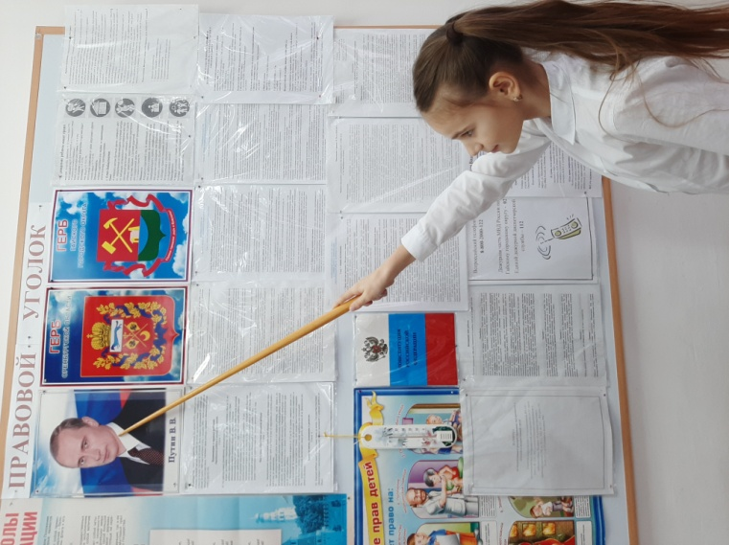
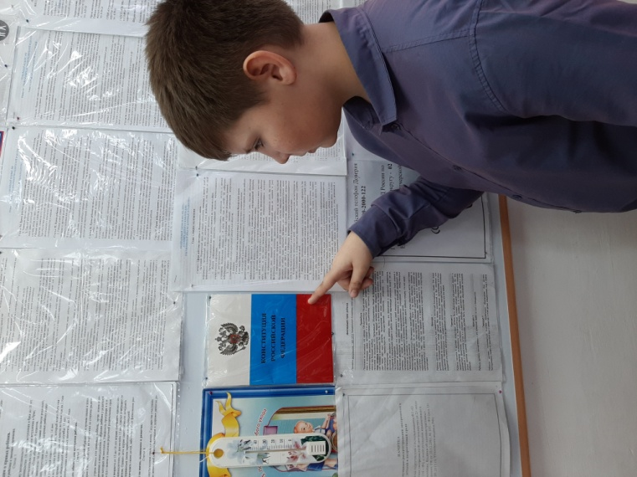

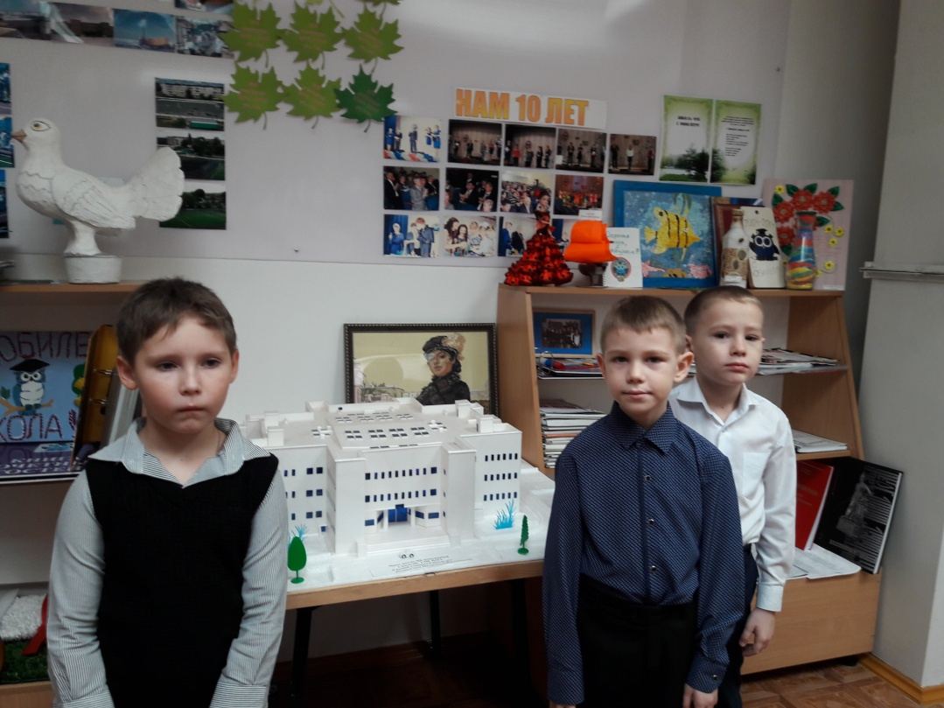
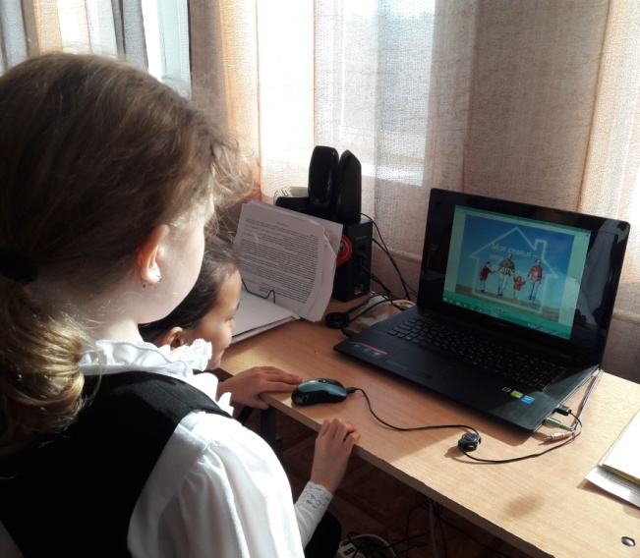
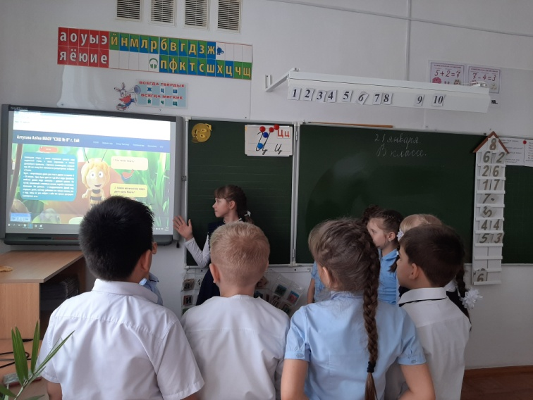

Я+Общение (коммуникативная культура)
Цели: формирование у обучающихся ответственного отношения к слову как к поступку
Ожидаемые результаты:
- Развитие коммуникативной и социальной компетенции всех школьников;
- Формирование у обучающихся дополнительных навыков коммуникации, включая межличностную коммуникацию, межкультурную коммуникацию;
- Организация повышения уровня межкультурной коммуникации;
- создание условий для безопасной коммуникации;
Формы работы:
- Часы общения;
- Встречи с интересными людьми;
- Проведение классных часов самими учащимися;
- Деловые игры, диспуты,
- Тренинги общения;
- Сотрудничество с городской газетой «Гайская новь»;
Активность по данному направлению за период 2019-2021 гг.
мероприятия
Часы общения;
Встречи с мастером кукол;
Проведение классных часов самими учащимися;
Деловые игры, диспуты,
Тренинги общения;
Сотрудничество с городской газетой «Гайская новь»;
Арт-терапия на занятиях у психолога.

Анализ активности по данному направлению за период 2019-2021 гг.

Анализ: наблюдается тенденция развития навыков коммуникации.

Я+Природа (экологическое воспитание)
Цели: Формирование ценностного отношения к природе, к окружающей среде, бережного отношения к процессу освоения природных ресурсов региона, страны, планеты.
Ожидаемые результаты:
- Формирование ответственного и компетентного отношения к результатам производственной и непроизводственной деятельности человека, затрагивающей и изменяющей экологическую ситуацию на локальном и глобальном уровнях, формирование экологической культуры, навыков безопасного поведения в природной и техногенной среде;
- Формирование условий для развития опыта многомерного взаимодействия обучающихся в процессах, направленных на сохранение окружающей среды;
Формы работы:
- Тематические дни;
- День Здоровья;
- Тематические конкурсы;
- Красная книга Оренбургской области;
- Предметные олимпиады;
- Отображение мероприятий по экологии на страницах школьного сайта;
- Научно-исследовательское и социальное проектирование;
- «Спасем планету от мусора», «Зеркало природы» поделки с использованием отходного материала;
- Классные часы, уроки с экологическим содержанием, физкультминутки;
- Акция «Зеленый уголок» по озеленению внутри школы;
- Тематические классные часы;

Активность по данному направлению за период 2019-2021 гг.
мероприятия
- Региональный конкурс «Природа-бесценный дар, один на всех»
Всероссийский конкурс «Бережем планету вместе»
- Муниципальный конкурс «Знатоки природы» 2021
- Ежегодный муниципальный конкурс «Зеленая планета 2021»
- Региональный конкурс «Зеленая планета 2021»
Региональные акции по естественнонаучной направленности
Всероссийская олимпиада «Эколята»
Всероссийский урок «Эколята»
- Региональный конкурс рисунков «Эколята»
- Муниципальный этап Регионального конкурса «Природа-бесценный дар, один на всех»
Всероссийский конкурс «Росток»
Ежегодная Всероссийская акция «Час Земли»
Школьная акция «Собери макулатуру-спаси дерево»
Проектирование «Красная книга Оренбургской области»
Проектирование «Онлайн-квест по заповедникам»
Проектирование «Картины русской природы
Проектирование «Наш школьный двор»
Школьная акция «каждой пичужке-по кормушке»
Школьная акция «Покорми птиц зимой»
Школьная акция «Дай лапу, друг»

Анализ активности по данному направлению за период 2019-2021 гг.

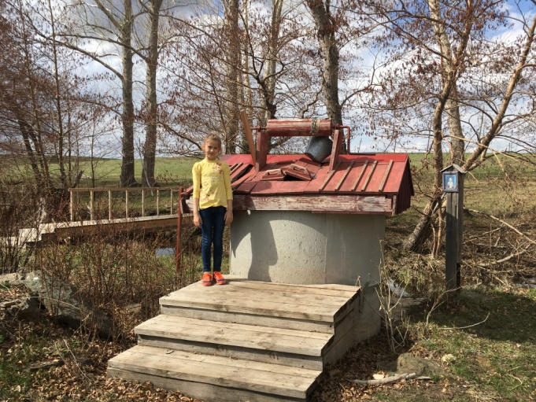
Анализ: наблюдается тенденция развития потребности охраны окружающей среды.
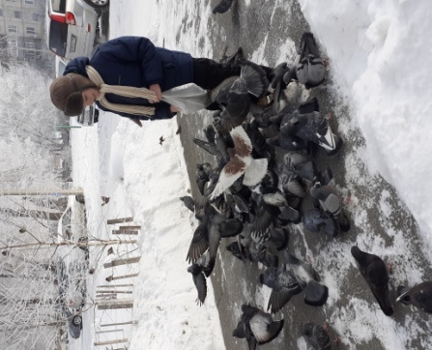
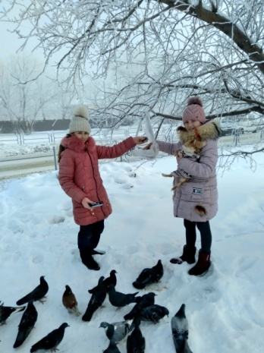
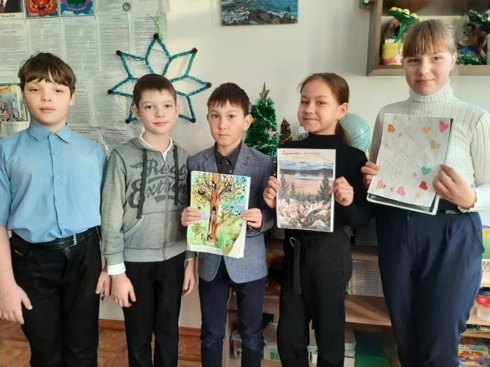
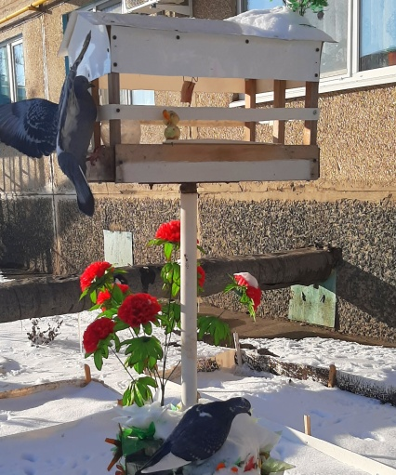
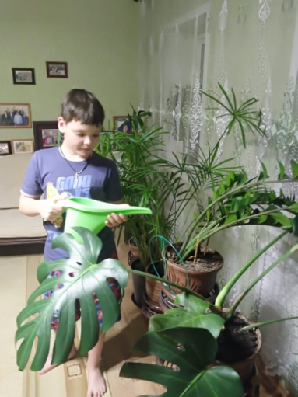
Я+Семья (воспитание семейных ценностей)
Цели: Коррекция недостатков семейного воспитания, интеграция воспитательных усилий семьи и школы, просвещение родителей, повышение их компетентности и активности в формировании личности ребёнка.
Ожидаемые результаты:
- Следование определённым возрастным этапам при установлении отношений между родителями;
- Выработка адекватного представления о детских возможностях и потребностях;
- Вовлечение родителей в учебно-воспитательный процесс;
- Формирование у обучающихся ценностных представлений об институте семьи, о семейных ценностях, традициях, культуре семейной жизни;
- Формирование у обучающихся знаний в сфере этики и психологии семейных отношений.
Формы работы:
- лекции, семинары, практикумы, конференции, всеобучи, открытые уроки и классные мероприятия, направленные на повышение психолого-педагогических знаний.
- индивидуальные тематические консультации педагога-психолога, социального педагога.
- Вовлечение родителей в учебно-воспитательный процесс:
- Совместная трудовая и досуговая деятельность.

Активность по данному направлению за период 2019-2021 гг.
мероприятия
походы;
коллективные творческие дела;
совместные акции;
родительские всеобучи,
тренинги общения;
совместные акции
консультации психолога.

Анализ активности по данному направлению за период 2019-2021 гг.

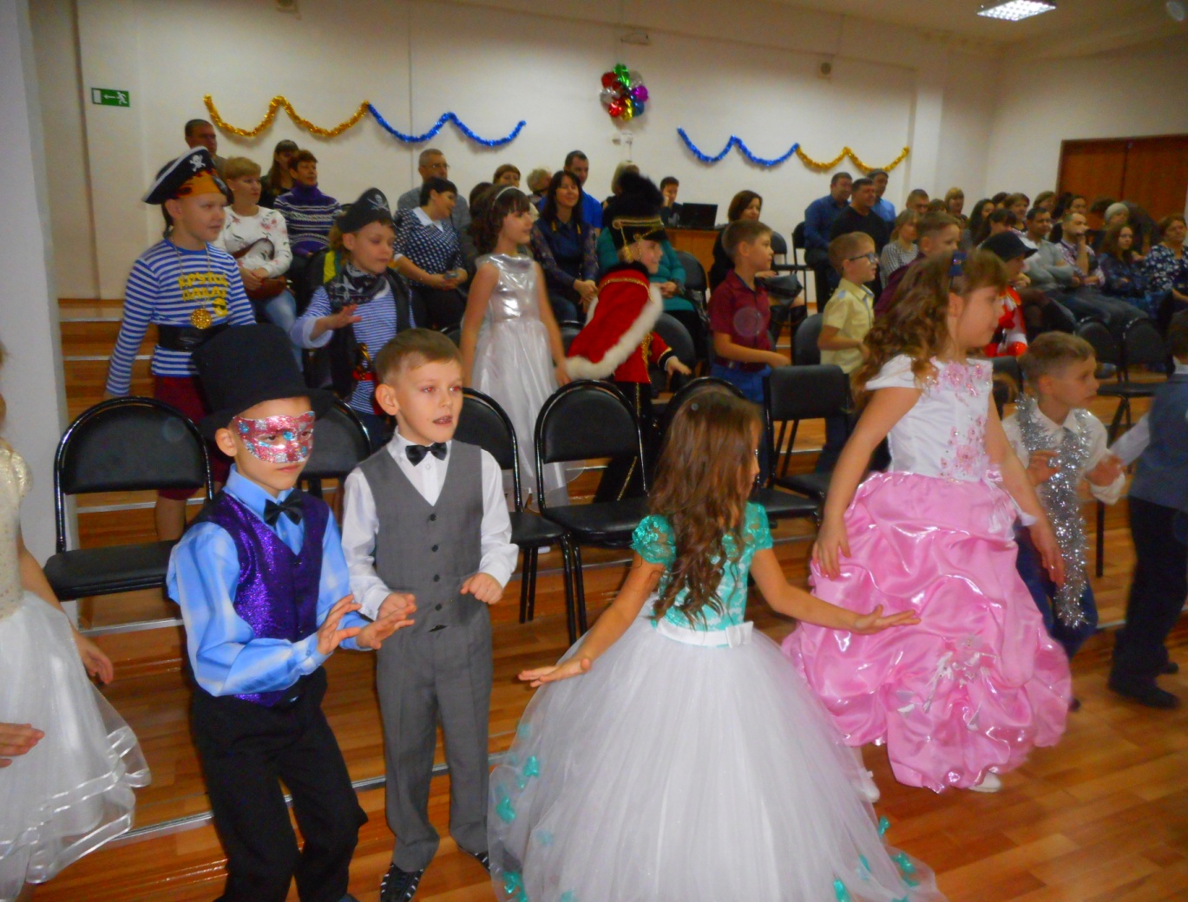
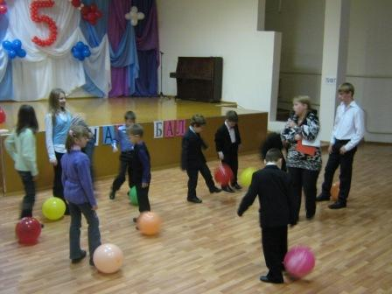
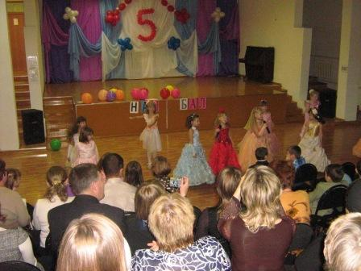
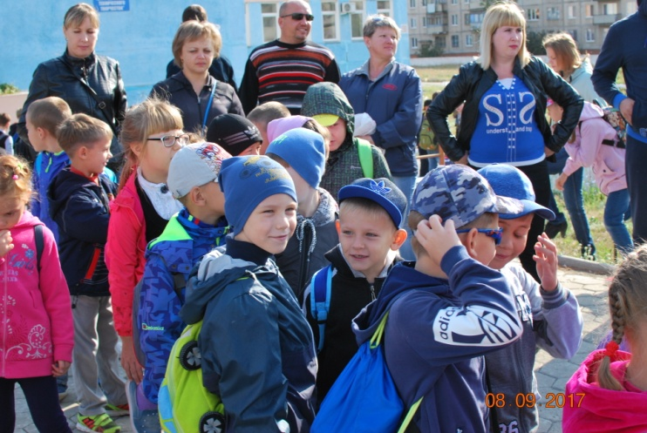
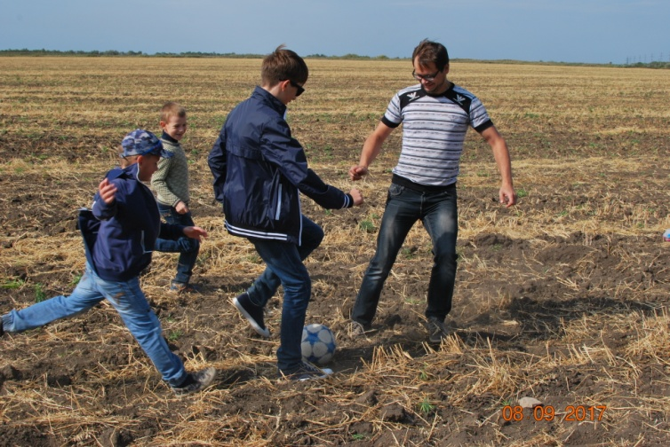

Организация самоуправления
Цель самоуправления:
Воспитание личности с активной жизненной позицией, готовой к принятию ответственности за свои решения и полученный результат на себе, стремящийся к самосовершенствованию, саморазвитию и самовыражению.

Динамика самоуправления на разных стадиях развития коллектива
(по Кабушу В.Т.)
Стадии коллектива | Первая стадия | Вторая стадия | Третья стадия
Характеристика стадии | Отсутствие актива, общности целей, интереса к деятельности в коллективе | Формирование актива, заинтересованность учащихся в делах коллектива | Наличие общественного мнения, постоянно меняющегося актива в органах самоуправления
Функции самоуправления | Исполнительская | Организаторская | Управленческая
Содержание функций | Получение задания, определение режима выполнения, составление плана выполнения, экспертная оценка, самооценка, самоконтроль и др. | Определение цели и усвоение задач, обеспечение работы (условия, средства), распределение обязанностей, оперативное руководство, подведение итогов | Оценка, анализ, принятие решения, организация (планирование), контроль, регулирование
Тенденция развития самоуправления | Метод | Форма | Принцип
Элементы системы ученического самоуправления | Задание, поручение, расстановка, взаимоконтроль и другое | совет | Коллективное планирование, проведение, анализ дела
Способы привлечения учащихся к самоуправлению | Назначение ответственных лиц | Выборность актива демократическим путем | Участие каждого в организации дел в порядке очередности
Позиция педагога | Учитель | Консультант | Партнер
Характер деятельности педагога | Сообщает учащимся знания о значении самоуправления; формирует положительные мотивы у уч-ся по отношению к самоуправленческой деятельности; вырабатывает у учащихся навыки самостоятельной работы | Передает учащимся организаторский опыт, показывает пример участия в общественной работе, выступает носителем традиций, сложившихся в самоуправлении школы | Сотрудничество на равных началах, на равных основаниях при выполнении общих задач

Ожидаемые трудности:
- Низкая активность отдельных учащихся.
- Загруженность учащихся в учебном процессе и во внеурочное время (кружковая работа).
Ожидаемые результаты:
- Активная жизненная позиция учащихся класса;
- Готовность и желание учащихся работать в коллективе.
- Усвоение и овладение знаниями и техникой организаторской деятельности.
- Разработки творческих и социальных проектов.
Высший орган самоуправления класса – классное собрание. Форма правления в классе – ученический совет. Наиболее важные вопросы мы решаем на классном собрании.
Структура
«Культура и Досу»
«Знание и право»
Классное собрание

«Забота»
«Спорт и здоровье»
«Пресс-центр»

Классное собрание:
- Определяет перспективы развития и основные направления классной жизни.
- Обсуждает любые вопросы жизнедеятельности класса, принимает по ним необходимые решения.
- Совместно с классным руководителем рассматривает и утверждает план внеурочной работы.
- Избирает совет класса, мэра, заместителя мэра, заслушивает и оценивает работу актива, обсуждает поведение и успеваемость учащихся.
- Собрание проводится не реже 1 раза в месяц, что контролируется классным
В практике нашей работы мы проводим собрания такого типа:
1. Тематические, посвященные определенным проблемам жизнедеятельности класса.
2. Рабочие, на которых обсуждаются организационные вопросы (утверждение плана, текущие вопросы, подведение итогов за конкретный период времени, делегирование представителей класса, обсуждение документов, регулирующих жизнь класса и поступков ребят), заслушиваются и анализируются выполнение общественных поручений.
3. Традиционные, связанные с традициями класса, школы, отчетные и выборные собрания.
4. Совместные с родителями (в решении, например, вопросов подготовки к экзамену, экскурсии, походу, определении перспектив в деятельности коллектива).
5. Экстренные (внеочередные), руководителем и мэром.
Совет класса:
- Организует выполнение решений классного собрания и классных ученических министерств.
- Организует помощь в учебе учащихся, имеющих проблемы.
- Готовит и проводит классные собрания (под контролём классного руководителя).
- Отражает всю важную информацию в классном уголке.
Рейтинг работы экипажей

Выводы: работа по различным направлениям в системе и самоуправление в школе – необходимый компонент современного воспитания. Оно способствует личностному росту школьников, развитию их ответственности, самостоятельности, готовности участвовать в различных проектах.
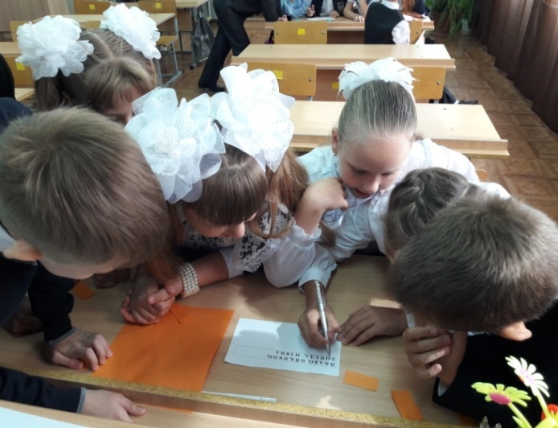
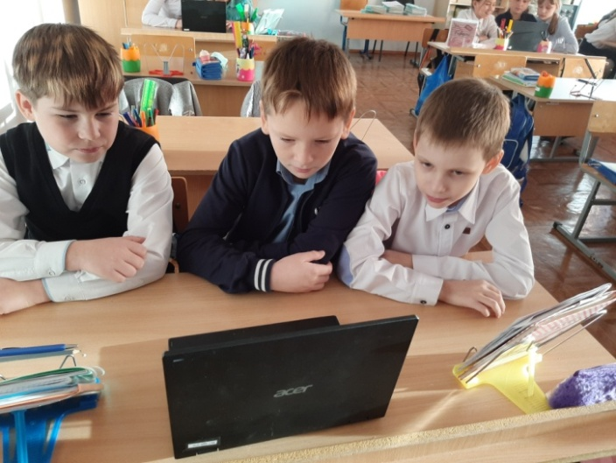

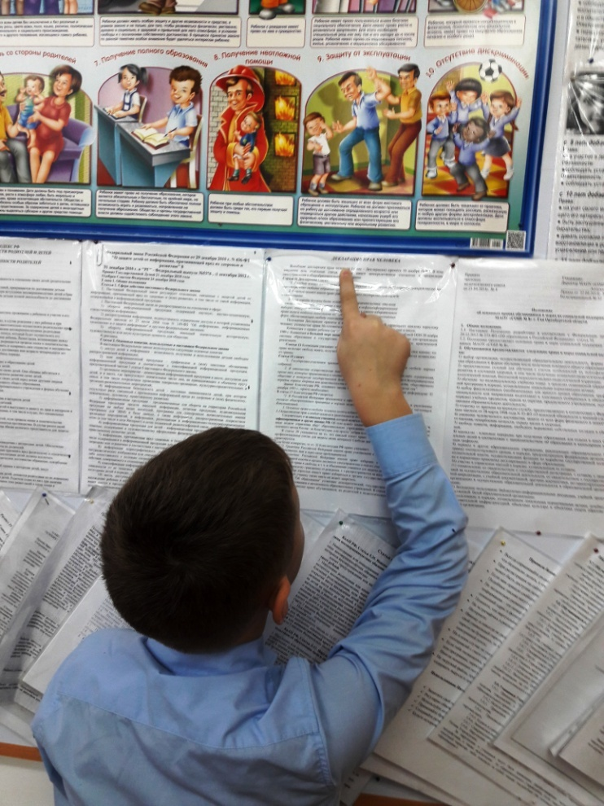
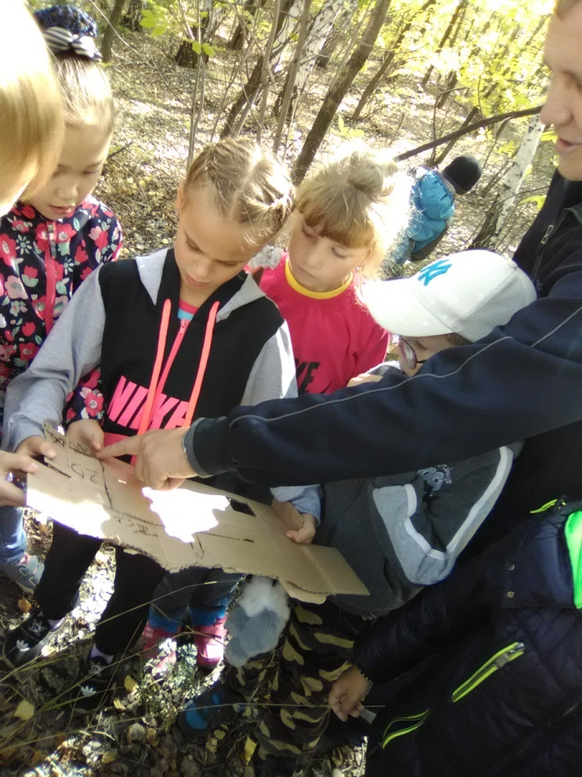
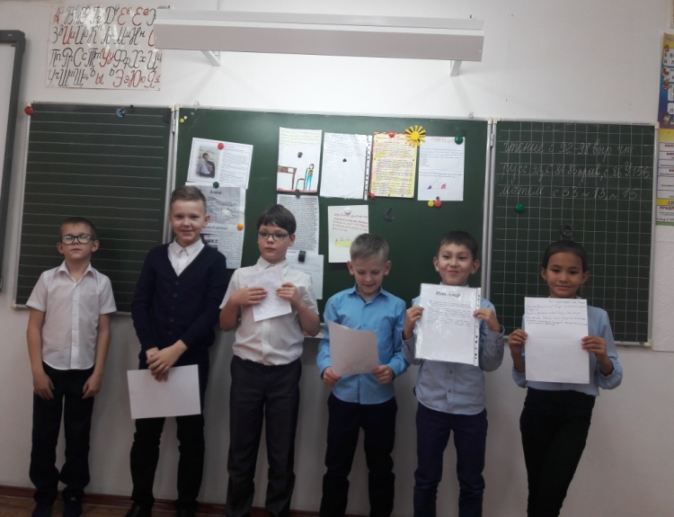
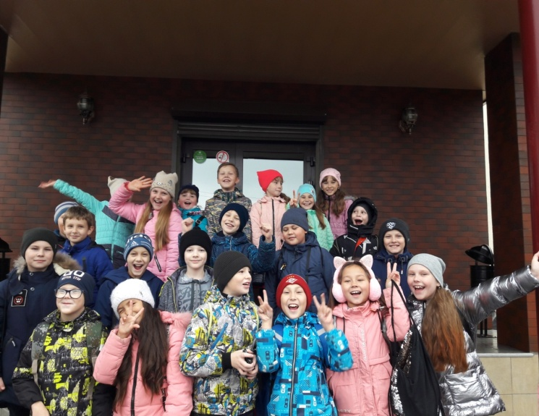
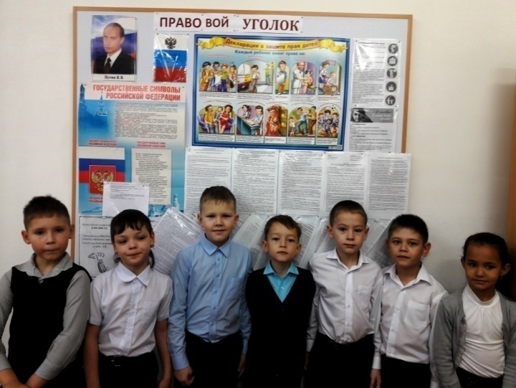
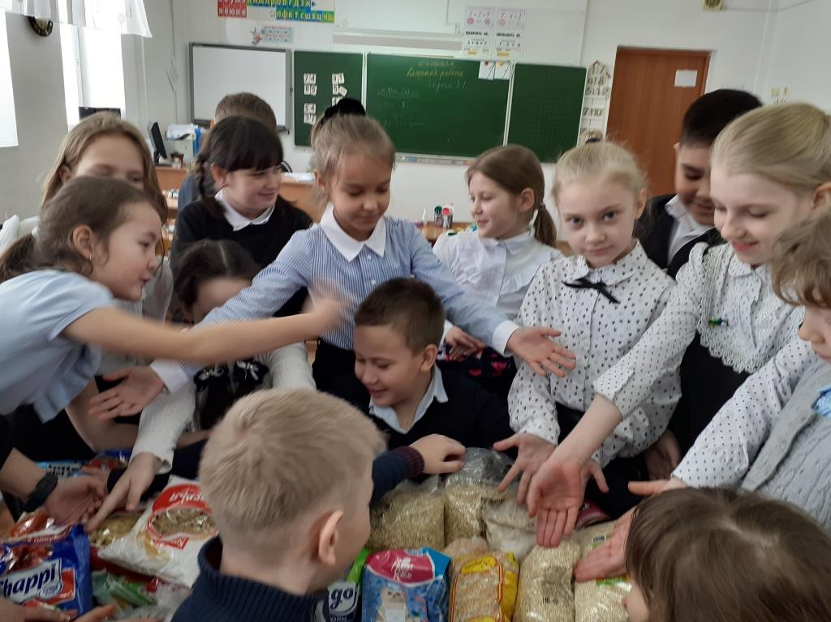
1.3.Системность осуществления воспитательного взаимодействия
Для успешного решения вопросов обучения, воспитания и развития личности ребёнка необходимо активное взаимодействие всех участников образовательного процесса.

библиотекарь
Педагоги дополнительного образования
администрация школы

Классный руководитель, ученики, родители

психолог

Социальный педагог
учителя – предметники

Администрация создаёт необходимые условия для работы: материально-техническое и методическое обеспечение организуемого им учебно-воспитательного процесса, оказывает консультативно-методическую и психолого-педагогическую помощь, организует повышение квалификации и профессионального мастерства через курсовую подготовку, методические семинары, работу школьных методических объединений.
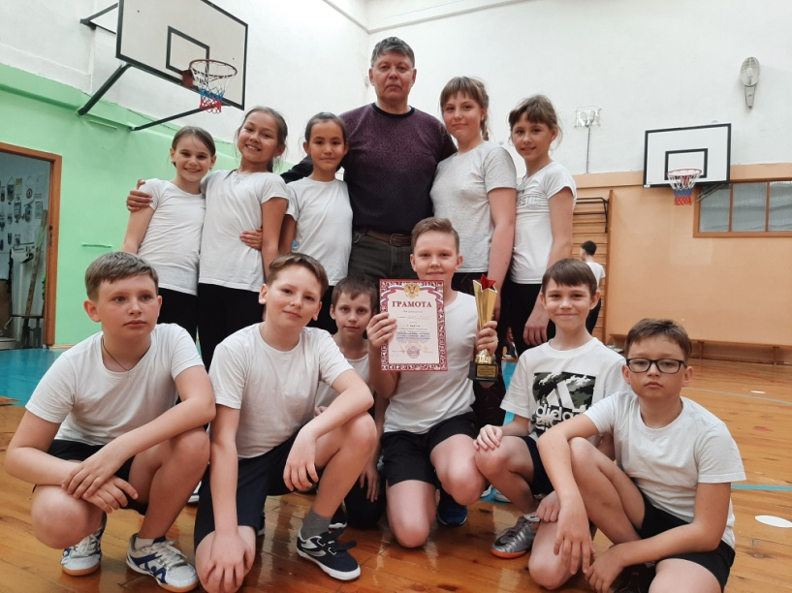
Учителя-предметники. Это знакомство с требованиями к изучаемому предмету, осуществление систематического контроля успеваемости учащихся по предмету, посещение уроков, своевременное информирование учителей-предметников о состоянии здоровья учащихся и особенностях семей, обеспечение взаимодействия родителей и учителей-предметников для решения учебных проблем. Проведение индивидуальных бесед, родительских собраний с участием учителей-предметников.

Совместно с социальным педагогом посещаю семьи учащихся и составляю акт обследования жилищно-бытовых условий, организую правовое просвещение обучающихся, провожу индивидуальную работу. В результате совместной деятельности составляется социальный паспорт класса.
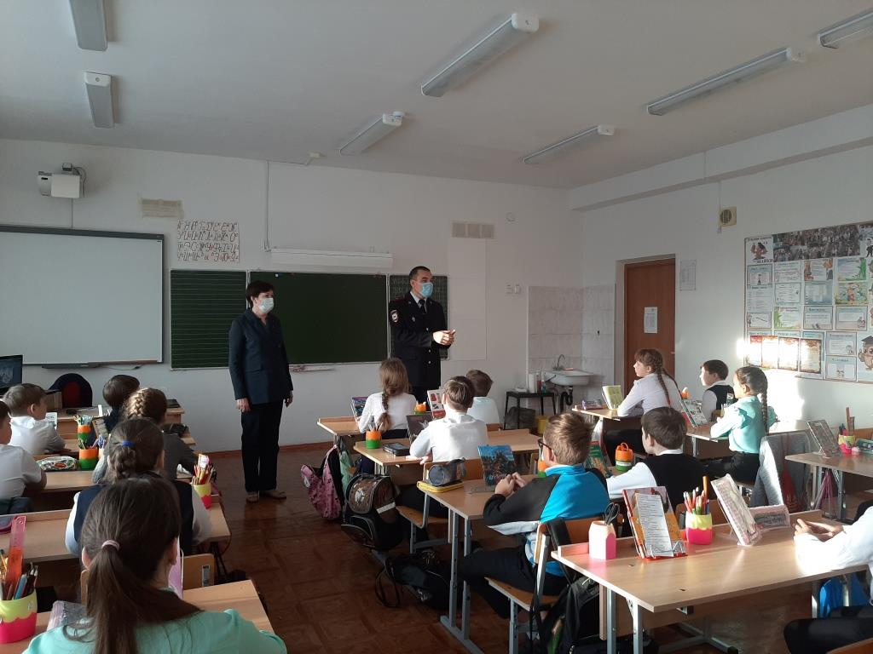

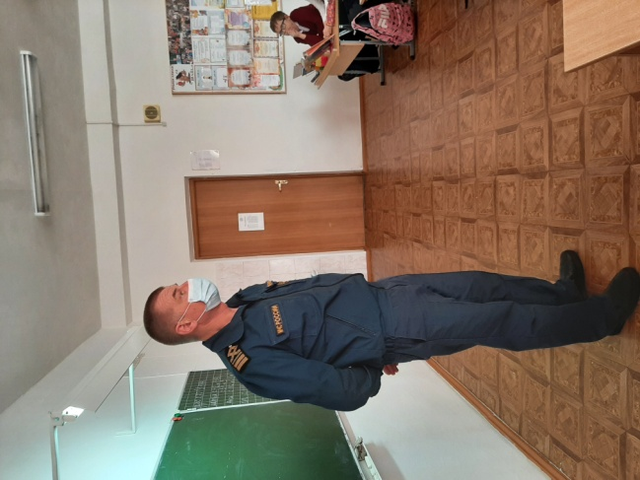

Совместно с психологом провожу диагностику развития личности учащегося и ученического коллектива, составляю диагностическую карту класса и индивидуальное портфолио ученика. На основе полученных данных решаю вопрос о необходимости коррекционно-развивающей работы, как с отдельными учащимися, так и с классным коллективом в целом. Педагог-психолог оказывает консультационную помощь в работе с проблемными семьями, по проведению конкретного родительского собрания или беседы с родителями.
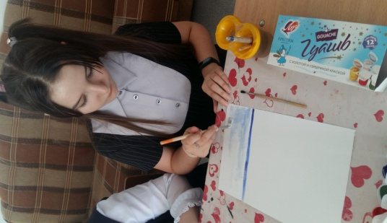
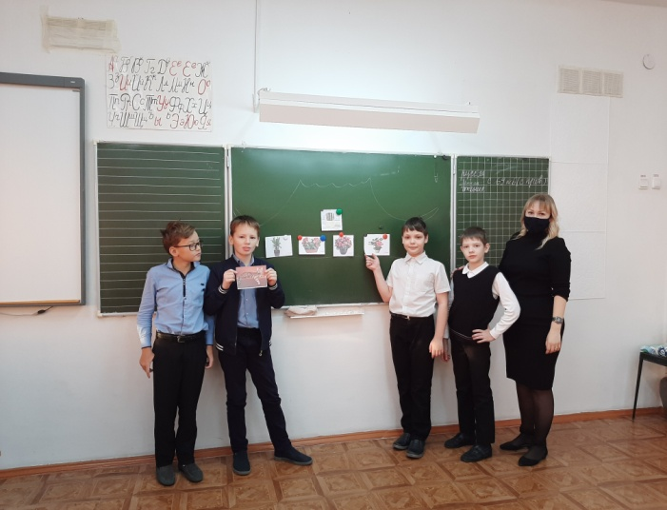
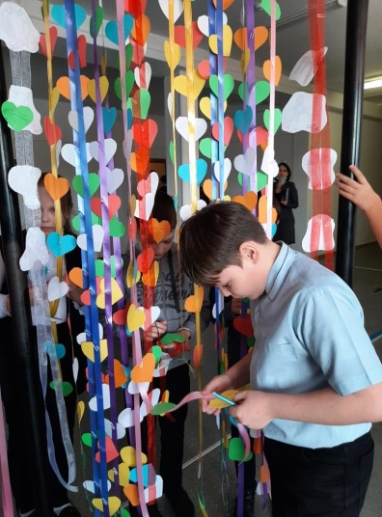

Школьный библиотекарь оказывает помощь в подборе материала к классным часам, знакомит с новыми поступлениями периодических изданий газет и журналов, организует книжные выставки, проводит с учащимися беседы, конкурсы, библиотечные уроки, устные журналы.

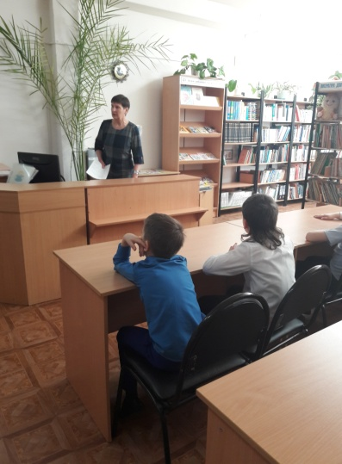
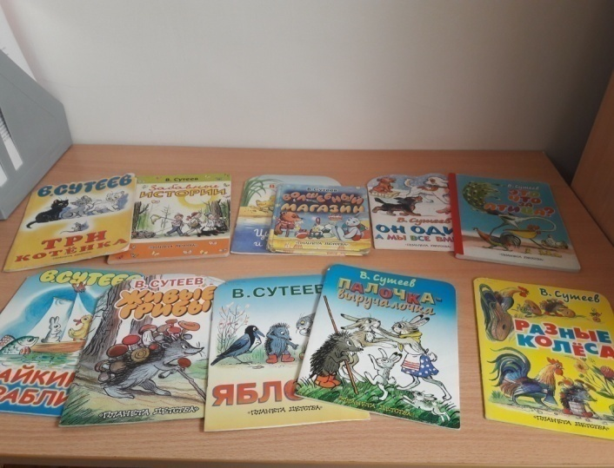

Сотрудничество с педагогами дополнительного образования. Взаимодействие с ними способствует развитию познавательной активности учащихся и их творческих способностей, расширению зоны общения. Я способствую вовлечению учащихся в различные творческие объединения по интересам (кружки, секции), действующие как в общеобразовательных учреждениях, так и в учреждениях дополнительного образования детей. Организую досуг учащихся вне школы.
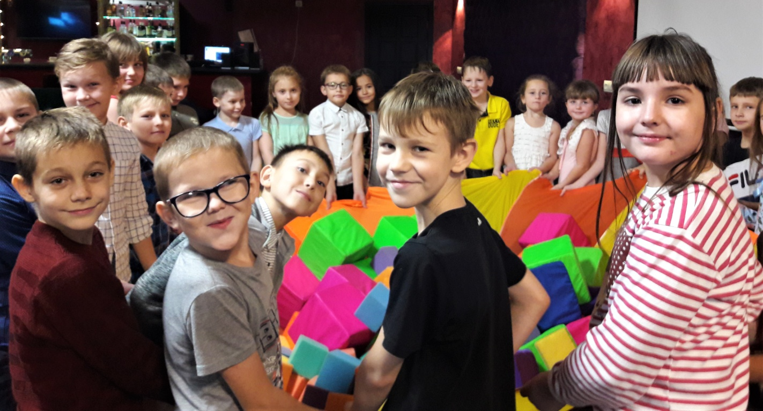
Выводы: таким образом, только совместное взаимодействие и установленные контакты со всеми участниками и субъектами учебно-воспитательного процесса, способствуют хорошей психологической обстановке в классе, сплочению классного коллектива, созданию гуманистической атмосферы между детьми, как важнейшего условия духовно-нравственного и интеллектуального развития каждого ребёнка.

1.4. Взаимодействие классного коллектива с социальными службами
Цели взаимодействия:
оказание помощи в социально-педагогическом обследовании ребенка;
своевременная поддержка детей, попавших в трудную ситуацию;
принятие мер воспитательного воздействия к ребенку в случае пропусков занятий;
взаимодействие в ходе работы с семьей ребенка;
получение какой-либо специальной информации или консультации,
проведение совместного досуга.
Учреждения культуры
Дополнительное образование
Управление социальной защиты населения

Центр семейного досуга
Правоохранительные органы

Вместе мы должны:
- Вдохновлять и побуждать ребенка к действию, инициативе, творчеству, уважая достоинство и уникальность личности.
- Уметь слышать ребенка, проявлять выдержку, понять проблему и ситуацию, войти в его положение, проявлять деликатность, чувство такта.
- Быть коммуникабельным, контактным, уметь быть нужным, интересным для окружающих.
- Быть связующим звеном между ребенком и его окружением, не допускать унижения достоинства ребенка формами оказываемой ему благотворительной помощи.
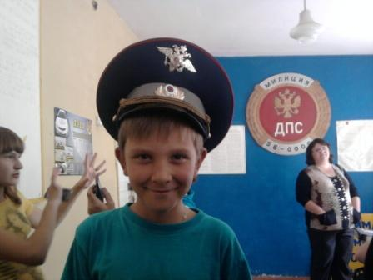
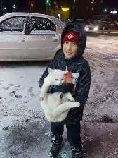
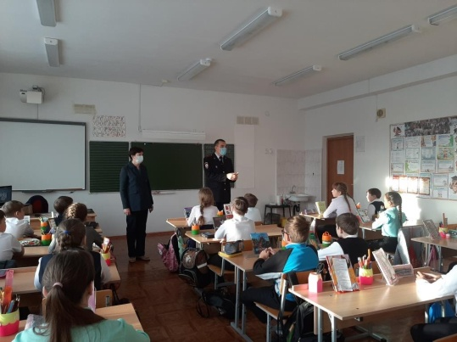
- Уметь быть не формальным в работе, строить взаимоотношения на основе диалога.
1.5. Ориентация процесса воспитания на становление и проявление индивидуальности детей
Индивидуальный прогресс ученика помогает проследить использование технологии Портфолио. Оно помогает ему осознать свои сильные и слабые стороны. Развитие целеполагания, самоанализ, самоконтроль происходит в процессе сбора информации о себе, в процессе осмысления своих достижений и в процессе формирования личного отношения к полученным результатам. Портфолио повышает социальную активность школьников, уровень осознания ими своих целей и возможностей.
Создание портфолио должно решать следующие педагогические задачи:
поддержка высокой мотивации школьников во всех областях их деятельности;
поощрение их активности и самостоятельности, расширение возможности обучения и самообучения;
развитие навыков самоанализа и самооценки;
формирование умения планировать и организовывать свою деятельность
развитие навыков рефлексивной и оценочной деятельности.
содействие дальнейшей успешной социализации.
Работа с портфолио достижений состоит из нескольких этапов:
1. Подготовительный
2. Диагностический
3. Аналитический
4. Заключительный
Подготовительный этап работы с портфолио достижений учащегося начальной школы начинается в первых числах сентября в первом классе и продолжается по сентябрь – октябрь (1 четверть первого класса). В этот период учитель информирует учащихся и родителей о значимости портфолио и необходимости его ведения. Для учащихся проводится классный час, а для родителей – индивидуальная разъяснительная работа, а также уделяется время во время первого родительского собрания в первом классе. Классный руководитель демонстрирует образец портфолио ученика начальной школы, знакомит со структурой портфолио, даёт чёткий инструктаж по оформлению.
В подготовительный период учащиеся совместно с родителями и классным руководителем должны подготовить рабочие материалы, составить план портфолио и оформить папку. Учитель рекомендует ученикам определённый (одинаковый для всего класса) вид портфолио, но ученики могут выбрать по своему усмотрению вид портфолио и его оформление. Родители получают краткие памятки, как оформить рабочие материалы и сам электронный вариант портфолио на электронном носителе.
Диагностический и аналитический этапы работы с портфолио достижений учащихся начальной школы являются сквозными и длятся все четыре года обучения. Данные этапы не отделяются друг от друга. Диагностика и анализ результатов тесно связаны между собой.
Диагностический этап подразумевает работу по развитию навыков рефлексивной и оценочной (самооценочной) деятельности учащихся. А также формирование умения ставить цели, планировать и организовывать собственную деятельность. Все диагностические работы хранятся в портфолио в разделе «Моя учёба». Учитель ведёт учёт всех достижений учащихся как в учебной, так и во внеурочной деятельности. Предметные результаты фиксируются в пятибалльной системе оценки полученных результатов, метапредметные результаты – в баллах, достижения во внеурочной, проектной и исследовательской деятельности – в количественном и качественном показателях (количество грамот, сертификатов, наград и какие призовые места занял ученик). Может выстраиваться рейтинг достижений ученика как в сравнении с самим собой, так и с другими учащимися класса за определённый период времени, например, по четвертям, полугодиям или учебным годам.
Завершается работа с портфолио на заключительном этапе в апреле – мае четвёртого класса. Анализируются результаты работы. Подводятся итоги.
(образец портфолио – приложение № 3)

1.6. Работа с родителями
Работу с родителями условно можно разделить на две части:
1) со всеми родителями класса в рамках родительских собраний по повышению педагогической и психологической культуры;
2) с частью родителей в форме коррекционно - развивающих занятий по формированию навыков и умений, связанных в первую очередь с конструктивным взаимодействием в системе родитель-ребёнок
Содержание работы школы с родителями состоит в следующем:
1) повышение психолого-педагогических знаний родителей (лекции, семинары, индивидуальные консультации, практикумы);
2) вовлечение родителей в учебно-воспитательный процесс (родительские собрания, совместные творческие дела, помощь в укреплении материально-технической базы);
3) участие родителей в управлении школой (совет школы, родительские комитеты).
Методы работы: наблюдение; беседа; тестирование; анкетирование.
Формы работы:
Родительские тренинги
Дискуссии
Психологические разминки
Круглые столы
Практикумы
Родительские собрания
Общеклассные и общешкольные конференции
Индивидуальные консультации педагога
Посещения на дому
Значительное место в системе работы классного руководителя с родителями учащихся отводится психолого-педагогическому просвещению.
Родительский комитет имеет право:
активно участвовать в организации образовательно-воспитательного процесса в классе; посещать вместе с классным руководителем учащихся на дому; присутствовать на уроках и внеклассных мероприятиях; высказывать свое мнение о проводимых в классе мероприятиях; принимать совместно с классным руководителем определенные меры воздействия к тем родителям, которые не занимаются воспитанием своих детей; проводить беседы с проблемными учащимися; поддерживать тесный контакт с правоохранительными органами и общественными организациями в защиту прав и интересов ребенка и семьи; привлекать в случае необходимости различного рода специалистов для решения проблем семьи.
Структура родительского комитета класса
Обязанности в родительском комитете распределены следующим образом: председатель родительского комитета, его заместители, отвечающие за определенные участки работы.
Председатель родительского комитета, отвечает за организацию его деятельности, совместно с заместителями составляет план работы родительского комитета; помогает классному руководителю в подготовке и проведении родительских собраний; является представителем коллектива родителей класса в работе родительского комитета школы. Председатель родительского комитета совместно с представителями школы участвует в посещении неблагополучных семей, помогает решать конфликтные ситуации в детском коллективе.
Если председатель родительского комитета отвечает за организацию работы родительского комитета в целом, то заместитель его отвечают за определенные участки работы.
Заместитель председателя родительского комитета, отвечающий за результативность учебной деятельности учащихся класса, организует родителей для участия в школьной жизни детей. В его компетенцию входит помощь классному руководителю в приобретении необходимых учебных пособий; организация помощи отстающим в учебе детям; поиск возможностей для награждения учащихся, отличающихся высокими результатами в учебной деятельности.
Заместитель председателя родительского комитета, курирующий вопрос участия родителей и учащихся класса во внеклассной деятельности, выполняет достаточно многоплановую работу. В его компетенцию входит привлечение родителей класса к проведению родительских уроков, классных часов
Заместитель председателя родительского комитета, отвечающий за хозяйственную работу в классе, организует помощь родителей в ремонте классного кабинета, в его оформлении, в приобретении предметов, необходимых для классного коллектива.
Ожидаемые результаты: у родителей повысится заинтересованность школьной жизнью детей, дети научаться жить дружно, сплоченно, сформируется взаимодействие семьи и школы.
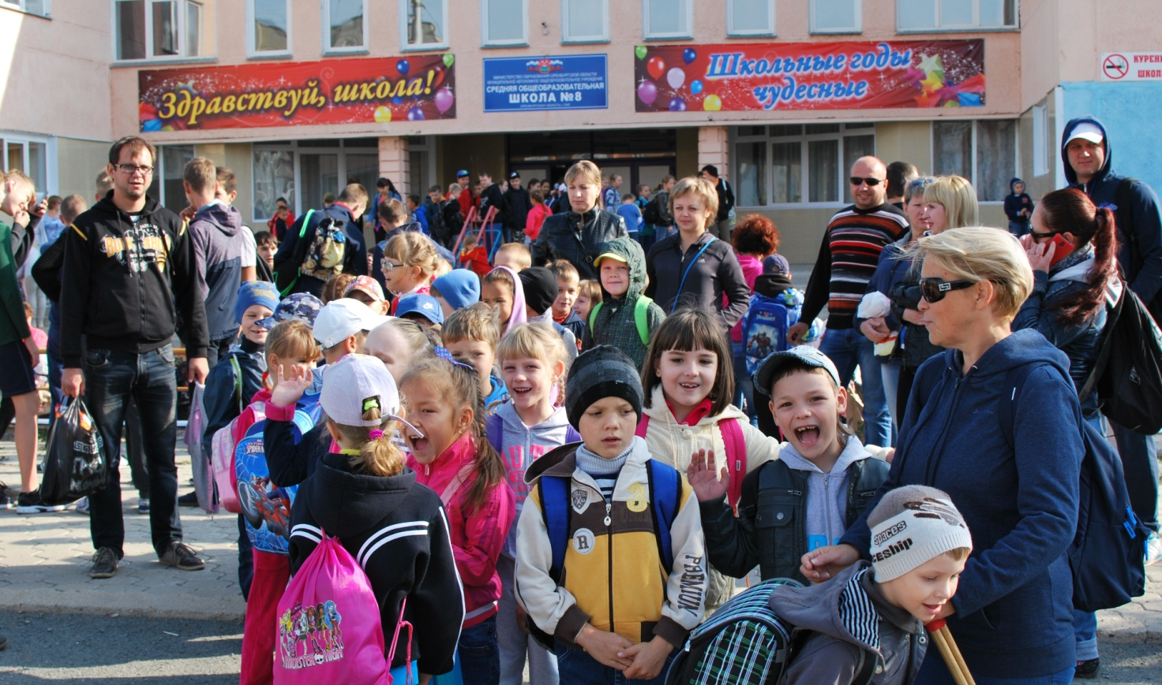

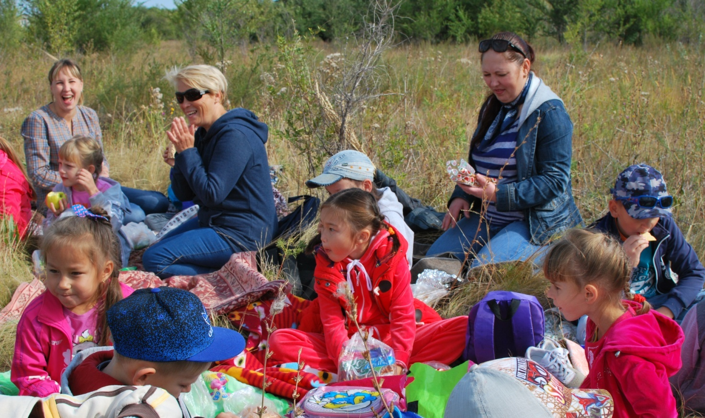

1.7. Современные воспитательные технологии
Технология развития личности школьника
Она отражается в моделях личности выпускников конкретного образовательного учреждения. Цели развития личности школьников, на основе компетентностного подхода:
*Научить учиться
*Научить жить
*Научить жить вместе
*Научить работать и зарабатывать
Для достижения этих целей в образовательных учреждениях воспитательные технологии применяются во взаимодействии со школьными предметами (табл. 1). таблица 1
Перспективные целевые ориентации | Пути реализации
Научить учиться (модель образованного и творческого выпускника)
Ориентировка в потоках информации, в сложной,  насыщенной информационной среде.  Готовность к самостоятельному поиску, добыванию информации.  Готовность к продолжению образования.  Овладение компьютерной грамотностью  Умения самообразования | Формирование общеучебных умений в частных методиках:  -проектное обучение  -творческое обучение  -продуктивное обучение  -дистанционное обучение  -развивающее обучение
Научить жить (модель адаптированного и самостоятельного выпускника)
Адаптационность  Автономность, индивидуальность  Умения самозащиты  Умения самосовершенствования  Здоровый образ жизни  Формирование индивидуальности  Жизненное самоопределение  Социальная зрелость, закалённость  Высокие нравственные качества  Самореализация  Готовность к семейной жизни | Правовое воспитание  Основы безопасности жизнедеятельности  Обществоведение  Технология организации самовоспитания  Внеурочная сфера  Дополнительное образование
Научить жить вместе (модель демократа, гражданина, гуманиста)
Коммуникативные умения  Гуманизм  Толерантность  Демократичность, самоуправление  Гражданские качества, патриотизм  Экологическое сознание  Планетарное мышление | Коллективное творческое воспитание  Коммунарская методика  Педагогика сотрудничества  Разновозрастные отряды  Экологическое воспитание  Самоуправление
Научить работать и зарабатывать (модель успешного выпускника)
Трудолюбие  Функциональная грамотность  Конкурентоспособность  Профессиональное самоопределение  Компетентность  Предприимчивость, инициатива | Трудовое воспитание  Система профориентации  Опыт допрофессиональной подготовки  Основы экономических знаний  Деловые игры

Технология коллективного творческого воспитания (И.П.Иванов)
Коллективное творческое воспитание реализуется через коллективные творческие дела (КТД). КТД – это коллективный поиск, планирование и творческая реализация поставленной цели.
Коллективное – потому, что это товарищеское, межличностное общение воспитателей и воспитанников.
Творческое – потому, что его надо делать не по шаблону, а по- новому, лучше, чем было. «Всё творчески, иначе зачем?»
Дело- потому, что его результат – общая польза и радость. «Дело, а не мероприятие!»
Выделяют трудовые, познавательные, художественные, спортивные, общественно – политические, организаторские дела.
Организация дел класса и школы, в которых участвует много людей (туристический слет, праздники, конференции) и которые, собственно, и называются коллективной творческой деятельностью, имеет следующие этапы (стадии).
- Предварительная работа коллектива. Создание Совета дела (или Временной инициативной группы), задача которого – организовать всё дело, вовлекая в работу всех, создавая, если надо, другие группы для подготовки отдельных эпизодов дела. В Совет дела можно избирать, входить добровольно. Совет дела создается только на период проведения данного мероприятия, после которого он распадётся, что обеспечивает смену ролей.
- Коллективное планирование (сбор-старт). Задача педагога и Совета дела на этом этапе – разбудить фантазию, инициировать творчество; можно использовать метод мозговой атаки. Ставится задача, например, провести двухдневный поход. Участники выдвигают и записывают все предложения вплоть до фантастических. Предложения не критикуются до окончания сеанса, но могут быть развиты, дополнены. Когда предложения иссякли, остается сделать их разбор и отобрать оптимальные. Разработка сценария дела.
- Коллективная подготовка КТД. Составление списка дел и распределение поручений всем участникам мероприятия. Задача, во-первых, обеспечить успех, для чего все предусмотреть, приготовить, а во-вторых, вовлечь всех. Успех обеспечивается и тем, что опытный ученик, уже умеющий что-то делать, работает с неопытным и обучает его.
Рабочая подготовка дела включает организацию, работу микроколлективов, проверку готовности. Взрослым разрешается помогать детям что-то узнать, чему-то обучиться, тем самым способствуя их развитию и воспитанию. Действует принцип совместно – разделённой деятельности: взрослые показывают, а делают вместе.
- Непосредственное проведение КТД. Здесь важно обеспечить совместное эмоциональное переживание, определить место и участие каждого в общей работе. Это внутренне возвышает, обогащает каждого участника дела.
- Коллективное подведение итогов. Это может быть общий сбор коллектива, заключительное заседание Совета дела. На нем говорят о том, что получилось, что не получилось и почему. Анализ позволяет учиться на собственном опыте, отмечать рост, развитие детей.
- Ближайшее последействие КТД. Намечается программа реализации принятых решений.
Деятельность детей может сопровождаться эмоционально- романтической атрибутикой (песни, форма, девизы, законы), театрализацией, импровизацией.

Технология организации самовоспитания (А.И.Кочетов).
Самовоспитание – это высшая форма самосовершенствования духовного мира человека, где прежде всего взаимодействуют такие его стороны, как нравственность, интеллект, воля, эмоции и при которой функции воспитателя выполняет он сам.
Для организации самовоспитания необходимо составить программу самовоспитания, которая может иметь следующие этапы: (таблица 2)
1-й этап – осознание необходимости работы над собой и определение целей своей жизни. Оно возникает в результате взаимодействия потребности в развитии целеустремленности, анализа внутреннего состояния, внешних условий и требований. На первом этапе через педагогическое руководство обеспечиваются регулярное самонаблюдение объективная самооценка, крайне необходимые для начала и хода предстоящего самовопитания.
2-й этап – Познайте самого себя. Какой я есть. Это диагностический этап, на котором с помощью взрослых ребёнок должен ответить себе на вопросы: каковы мои достоинства, мои недостатки, мои интересы и увлечения, цель моей жизни, отношение к учебе, труду, людям, а затем дать себе объективную самооценку.
3-й этап – выработка программы работы над собой. На этом этапе воспитанник сравнивает «я» в настоящем, «я»,каким хотят его видеть другие, и «я»,каким представляет себя в будущем. На основе анализа составляется программа работы над собой.
4-й этап – первичное (пробное) самовоспитание – создание своего образа жизни. Подросток стремится попробовать свои силы в той или иной области, в которой происходит самосовершенствование, уточняет характер внешних требований, свои силы и возможности, вносит коррективы в программу самовоспитания.
5-й этап – активное осуществление программы самовоспитания.
6-й этап – завершающий: оценка результатов самовоспитания.

Таблица 2
Составление программы самовоспитания
1-й этап. Определите цель и смысл своей жизни.  Мои нравственные идеалы  - Девиз жизни.  - Конечная цель моих стремлений и деятельности.  - Что люблю в людях и что ненавижу. Выбор идеала.  - Духовные ценности человека. | 2-й этап. Познайте самого себя.  Какой я есть  - Мои достоинства  - Мои недостатки  - Мои интересы и увлечения  - Цель моей жизни  - Отношение к учебе  - Отношение к труду  - Отношение к людям  Объективная самооценка | 3-й этап. Определите программу самовоспитания.  Каким я должен стать  - Требования ко мне родителей и учителей  - Требования ко мне товарищей, коллектива.  - Требования к себе с позиции идеала и объективной самооценки.  Программа самовоспитания
4-этап. Создайте свой образ жизни, пробуйте воспитывать себя.  Режим  - Распорядок дня.  - Бережное отношение ко времени  - Гигиена труда и отдыха  - Правила жизни | 5-этап. Тренируйте себя, вырабатывайте необходимые качества, знания, умения, навыки.  Тренировки, упражнения  1. Самообязательства  2. Задания самому себе на день, неделю, месяц.  3. Самоубеждение  4. Самоприказ | 6-этап. Оцените результаты работы над собой, поставьте новые задачи самовоспитания.  Самоконтроль  - Самоанализ и самооценка работы над собой  - Самопоощрение или самонаказание.  - Совершенствование
Шоу – технологии
Под влиянием СМИ (телевидения) сегодня в образовательных учреждениях распространились формы массовых мероприятий, имеющих характер «шоу», - театрализованной игры- представления.
Школьные игровые мероприятия типа «шоу» имеют три особенности: деление участников на выступающих (сцену) и зрителей (зал), соревновательность на сцене, заготовленный организаторами сценарий.
Цели и задачи любой воспитательной акции, в которой участвует группа школьников: для зала – опыт эмоционального реагирования в культурных формах, для сцены - опыт индивидуальной и совместной публичной соревновательности.
В любом развёрнутом педагогическом действе есть три блока: подготовка – реализация- анализ итогов.
Планирование, проектирование осуществляется педагогами и активом ребят. Будущие участники к планированию, выдвижению идей по организации шоу не привлекаются.
Реализация проекта, плана основаны на использовании элементов соревновательности, импровизации и игры, приёмов создания общей эмоциональной атмосферы. Соревновательность подразумевает процедуру оценивания и подведения итогов.
Анализ итогов проводится на уровне организаторов (педагогов и актива ребят). Анализ шоу его рядовыми участниками либо не проводится вообще, либо рассматривается как необязательный.
Подготовка представления
1. «Сцена»: решение о принципе отбора участников (полная добровольность или добровольность, но с ограничивающими условиями и т. п.); сбор участников; помощь в подготовке участникам или командам.
2. Ведущий: разработка программы ведения и образа ведущего; сценарий.
3. «Зал»: структура «зала»; настрой «зала»; роли «зала» в сценарии шоу.
4. Оценивание: что и как (критерии) оценивается; кто и когда оценивает (основные варианты: жюри и зал); техника процесса оценивания (бланки, карточки, символы, таблицы и пр.); способы, формы предъявления оценок.
5. Оформление: сцена, зал, место жюри, пространство вне зала; задача: создать в образном, символическом, эмоционально – притягательном плане ценности и настроения: использование оформительских техник, особенно рекламы.
Особые условия – наличие принимаемых аудиторией общих символов: эмблем, элементов одежды участников, девизов.
Реализация содержит три части: запуск, основная часть (выполнение заданий и оценивание), финал.
Запуск действия – задать, озадачить, актуализировать соответствующий эмоциональный настрой зала.
Приемы: музыкальные, песенные, видеовыступления, скандирование; эмоциональная образная речь – обращение ведущих; включение в песню, ритуальные жесты и движения «зала» (например, аплодисменты или хлопки над головой); акцентировка на символах (внесение флагов, эмблем, световое выделение символов и т.п.)
Основная часть – это задания, конкурсы и оценивания. Задания и конкурсы – это соревновательное взаимодействие. Взаимодействие команд, участников может быть прямым (непосредственное обращение друг к другу) и опосредованным (когда участники напрямую не взаимодействуют).
Кроме наиболее часто встречающегося оценивания: жюри, есть, по крайней мере, ещё два вида оценивания: единоличное оценивание верховного, авторитетного судьи и оценивание залом. Причем оценивание залом может быть примитивным, максимально простым, когда болельщики хлопают «кто громче», а может быть более оформленным, например, каждым зрителем в счетную комиссию отсылается жетон или карточка с номером своего избранника.
Финал. Кроме итогового оценивания, в финале важны ещё два момента: смягчение соревновательности действием, словом, объединяющим «зал» и «сцену» (общая песня, ритуальное действие).

1.8. Система отслеживания результатов
Мониторинг качества воспитания - это система сбора, анализа, отслеживания, коррекции, сопоставления результатов наблюдения для обоснования стратегии и способов, приемов воспитательного воздействия.
Организационная структура

Системный мониторинг
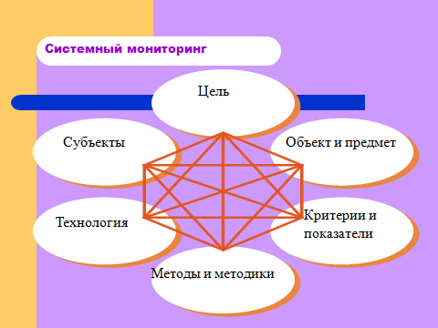

Циклограмма мониторинга воспитательного процесса в 1- 4 классах
№ | Предмет изучения | 9 | 10 | 11 | 12 | 1 | 2 | 3 | 4 | 5
1 | Развитие и саморазвитие личности учащегося  - Изучение мотивационно – потребностной сферы  - Изучение индивидуальных особенностей личности  - Диагностика процесса самосовершенствования. | *  *  * |  |  |  |  |  |  |  | *
2 | Изучение особенностей классного коллектива.  - Диагностика межличностных отношений (Социометрия).  - Уровень развития классного коллектива.  - Уровень образованности | *  * | * | *  * | *  * | *  * | * | * | *  * | *  *
3 | Изучение состояния здоровья | *  *  * | * | * | * | *  *  * | * | * | * | *
4 | Изучение уровня социальной защищенности учащихся | *
5 | Изучение уровня общественной активности  - Изучение творческих достижений учащихся  - Занятость в кружках и секциях.  - Трудовая активность | *  *  * | *  * | *  * | *  * | *  *  * | *  * | *  * | *  * | *  *
6 | Изучение учебных достижений учащихся. | * | *  * | *  * | * | *  * | *  * | *  * | *  * | *  *
7 | Изучение уровня воспитанности учащихся |  |  |  |  |  |  | *
8 | Изучение уровня удовлетворенности воспитательным процессом. |  |  |  |  |  |  |  |  | *  *

Методы мониторинга:
Наблюдение.
Описание.
Диагностика.
Абстрагирование.
Моделирование.
Проектирование.

1.9. Диагностическая оснащенность воспитательного процесса

Уровень воспитанности

 | Я оцениваю себя  вместе с родителями | Меня оценивает  учитель | Итоговые  оценки
1. ЛЮБОЗНАТЕЛЬНОСТЬ:
- мне интересно учиться;
- я всегда выполняю домашнее задание;
- я люблю читать;
- мне интересно находить ответы на непонятные вопросы;
- я стремлюсь получить хорошие отметки.
2. ПРИЛЕЖАНИЕ
- я стараюсь в учебе;
- я внимателен;
- я самостоятелен;
- я помогаю другим и сам обращаюсь за помощью
- мне нравится самообслуживание в школе и дома.
3. ОТНОШЕНИЕ К ПРИРОДЕ:
- я берегу землю;
- я берегу растения;
- я берегу животных;
- я берегу природу.
4. Я И ШКОЛА:
- я выполняю правила для учащихся;
- я выполняю правила внутришкольной жизни;
- я участвую в делах класса и школы;
- я добр в отношениях с людьми;
я справедлив в отношениях с людьми.
5. ПРЕКРАСНОЕ В МОЕЙ ЖИЗНИ:
- я аккуратен и опрятен;
- я соблюдаю культуру поведения;
- я забочусь о здоровье;
- я умею правильно распределять время учебы и отдыха;
- у меня нет вредных привычек
Оценивание проводится в 5-балльной системе:
5- это есть всегда По каждому качеству (критерию)
4-часто выводится одна среднеарифметическая
3-редко оценка. В результате каждый ученик
2-никогда имеет 5 оценок.
1-у меня другая позиция. Затем 5 оценок складываются и делятся на 5. Средний балл и является условным определением уровня воспитанности.
Средний балл: 5 - 4,5 -высокий уровень (в)
4,4 - 4 - хороший уровень (х)
3,9 - 2,9 - средний уровень (с)
2,8 - 2 - низкий уровень (н)
Социометрия
Методика социометрического изучения
межличностных отношений в детском коллективе
Метод Дж. Морено
Цель: методика социометрии направлена на изучение межличностных отношений в группе. Она позволяет определить неформальную структуру детской общности, систему внутренних симпатий и антипатий, выявить лидеров и «отверженных» членов группы. Социометрия позволяет понять, насколько окружающий ребенка коллектив благоприятствует его личностному развитию, насколько члены коллектива расположены к ребенку, насколько сам ребенок расположен к членам этого коллектива.
Подготовка: классный руководитель распечатывает бланки анкет для каждого учащегося. Следует обратить внимание, что данное социометрическое исследование является параметрической процедурой, то есть имеет ограничение выборов – 3.
Ход проведения: анкеты раздаются учащимся. Классный руководитель обращается к классу с просьбой ответить на вопросы анкеты, обязательно указав, что учащийся может сделать 3 выбора при ответе на вопрос.
Обработка полученных результатов
Результаты опроса заносятся в специальный шаблон «Межличностные отношения». В нем по вертикали в алфавитном порядке расположены имена тех школьников, которые совершают выбор; а по горизонтали в том же порядке появляются имена тех школьников, кого выбирают. Просматривая по очереди все ответы школьников, вы заносите их в эту таблицу, ставите +, если есть выбор и пропускаете ячейки, если выбора нет.
Все необходимые результаты вычислений появляются автоматически. Полученные результаты каждого класса переносятся в Шаблон на соответствующий лист.
Интерпретация полученных результатов
Анализируя полученные положительные выборы, можно сделать вывод о наличии в нем:
«Звезд» – члены группы, захватывающие «центр сцены», подобно звезде. В высшую группу относят тех, кто получил 6 и более предпочтений;
«Предпочитаемых», которые поддерживают в целом неплохие отношения с большинством членов коллектива – они получают от 3 до 5 выборов;
«Пренебрегаемых», то есть тех, кто поддерживает хорошие отношения с очень узким кругом своих одноклассников или только друг с другом – они получают от 1 до 2 выборов;
«Отвергаемых», то есть тех, кто не принят в коллективе, они не получают положительные
выборы.
Изучение уровня развития классного коллектива
Методика определения уровня развития самоуправления в ученическом коллективе (подготовлена М.И. Рожковым)
Цель: определить уровень развития ученического самоуправления.
Каждый ученик заполняет бланк со следующими цифровыми кодами и предложениями.
4 – да
3 – скорее да, чем нет
2 – трудно сказать,
1 – скорее нет, чем да,
0 - нет
 | Считаю для себя важным добиваться, чтобы коллектив моего класса работал лучше | 4 3 2 1 0
 | Вношу предложения по совершенствованию работы класса. | 4 3 2 1 0
 | Самостоятельно организую отдельные мероприятия в классе. | 4 3 2 1 0
 | Участвую в подведении итогов работы класса, в определении ближайших задач. | 4 3 2 1 0
 | Считаю, что класс способен к дружным самостоятельным действиям. | 4 3 2 1 0
 | У нас в классе обязанности четко о равномерно распределяются между учениками. | 4 3 2 1 0
 | Выборный актив в нашем классе пользуется авторитетом среди всех членов коллектива. | 4 3 2 1 0
 | Считаю, что актив в нашем классе хорошо и самостоятельно справляется со своими обязанностями. | 4 3 2 1 0
 | Считаю, что учащиеся нашего класса добросовестно относятся к выполнению своих общественных обязанностей. | 4 3 2 1 0
 | Своевременно и точно выполняю решения, принятые собранием или активом класса. | 4 3 2 1 0
 | Стремлюсь приложить все усилия, чтобы задачи, поставленные перед коллективом, были выполнены. | 4 3 2 1 0
 | Готов ответить за результаты своей работы и своих товарищей. | 4 3 2 1 0
 | Мы хорошо представляем себе задачи, которые стоят перед коллективом школы. | 4 3 2 1 0
 | Учащиеся моего класса часто участвуют в организации разнообразных мероприятий всего коллектива школы. | 4 3 2 1 0
 | Мы стремимся помочь представителям класса в органах самоуправления всего коллектива школы в решении задач, стоящих перед ними. | 4 3 2 1 0
 | Мои товарищи и я регулярно участвуем в обсуждении проблем, стоящих перед коллективом школы. | 4 3 2 1 0
 | Мы стремимся к тому, чтобы сотрудничать в решении задач, стоящих перед всем коллективом, с другими классами и объединениями. | 4 3 2 1 0
 | Я удовлетворен отношением моих товарищей к другим классам. | 4 3 2 1 0
 | Мы стремимся помочь другим коллективам, младшим в разрешении трудностей, возникающих перед ними. | 4 3 2 1 0
 | Считаю, что учащиеся, избранные в органы самоуправления школы, пользуются заслуженным авторитетом. | 4 3 2 1 0
 | Учащиеся моего класса добросовестно относятся к выполнению поручений органов ученического самоуправления всего класса. | 4 3 2 1 0
 | Мы стремимся к тому, чтобы коллектив школы достиг более высоких результатов | 4 3 2 1 0
 | Готов отстаивать интересы всего коллектива в других коллективах и общественных организациях. | 4 3 2 1 0
 | Осознаю свою ответственность за результаты работы всего школьного коллектива | 4 3 2 1 0

Обработка результатов:
24 предложения разбиваются на 6 блоков:
- Включенность учащихся в самоуправленческую деятельность (предложения 1,2,3,4)
- Организованность классного коллектива (предложения 5,6,7,8)
- Ответственность членов первичного коллектива за его дела (предложения 9, 10, 11, 12)
- Включенность класса в дела общешкольного коллектива (предложения 13, 14, 15, 16)
- Отношение класса с другими ученическими общностями (предложения 17, 18, 19, 20)
- Ответственность учащихся класса за дела общешкольного коллектива (предложения 21, 22, 23, 24)
По каждому блоку подсчитывается сумма баллов, выставленных всеми участниками опроса. Затем они делятся на число участников опроса и на 16 (максимальное количество баллов, которое может указать опрашиваемый в каждом блоке).
Уровень самоуправления коллектива класса определяется по результатам выведения коэффициентов первых трех блоков. Если хотя бы один из коэффициентов меньше 0,5, то уровень самоуправления в классе низкий, если больше 0,5 и меньше 0,8 – средний, если больше 0,8 – высокий.
Уровень развития самоуправления всего учебного заведения определяется коэффициентом последних трех блоков. Если каждый из них не превышает 0,55, то уровень самоуправления в коллективе низкий, если выше этого уровня, но ниже 0,85 – уровень развития самоуправления средний, если больше 0, 85 – высокий.

Уровень мотивации
Методика изучения мотивов участия учащихся в жизни школы и класса
(разработана на основе методики профессора Л.В. Байбородовой)
Цель: выявление мотивов участия обучающихся в познавательно-досуговой деятельности учреждения.
Шкала ответов:
3 – привлекает очень сильно;
2 – привлекает в значительной степени;
1 – привлекает слабо;
0 – не привлекает совсем.
Вопросы:
- Интересное дело.
- Общение с разными людьми.
- Помощь товарищам.
- Возможность передать свои знания.
- Творчество.
- Приобретение новых знаний, умений.
- Возможность руководить другими.
- Участие в делах своего коллектива.
- Вероятность заслужить уважение товарищей.
- Сделать доброе дело для других.
- Выделиться среди других.
- Выработать у себя определенные черты характера.
Обработка и интерпретация результатов.
Для определения преобладающих мотивов следует выделить следующие блоки:
А) коллективисткие мотивы (3,4,8,10)
Б) личностные мотивы (1,2,5,6,12)
В) престижные мотивы (7,9,11)
Сравнение средних оценок по каждому блоку позволяет определить преобладающие мотивы участия обучающихся в деятельности.

Анкета «Уровень удовлетворенности учащихся работой школы»
Цифры означают следующие ответы:
4 – совершенно согласен; 3 – согласен; 2 – трудно сказать; 1 – не согласен; 0 – совершенно не согласен
№ | Вопрос/утверждение | 4 | 3 | 2 | 1 | 0
1 | Я иду утром в школу с радостью.
2 | В школе у меня обычно хорошее настроение.
3 | В нашем классе хороший классный руководитель.
4 | К нашим школьным учителям можно обратиться за советом и помощью в трудной жизненной ситуации.
5 | У меня есть любимый учитель.
6 | В классе я могу всегда свободно высказать свое мнение.
7 | Я считаю, что в нашей школе созданы все условия для развития моих способностей.
8 | У меня есть любимые школьные предметы.
9 | Я считаю, что школа по-настоящему готовит меня к самостоятельной жизни.
10 | На летних каникулах я скучаю по школе.
Таблица подведения итогов:
№ вопроса | 4 балла | 3 балла | 2 балла | 1балл
1
2
3
4
5
6
7
8
9
10
Всего
Y= ((4 балла х )+(3 балла х )+(2 балла х )+(1 балл х )):(кол-во ответивших учащихся х10)
Итог:
Y более 3 – высокая степень удовлетворенности.
Y менее 3, но более 2 – средняя степень удовлетворенности.
Y менее 2 – низкая степень удовлетворенности.

Анкета «Уровень удовлетворенности родителей школьной жизнью»
Цифры означают следующие ответы:
4 – совершенно согласен; 3 – согласен; 2 – трудно сказать; 1 – не согласен; 0 – совершенно не согласен
№ | Вопрос/утверждение | 4 | 3 | 2 | 1 | 0
1 | Класс, в котором учится наш ребенок, можно назвать дружным
2 | В среде своих одноклассников наш ребенок чувствует себя комфортно
3 | Педагоги проявляют доброжелательное отношение к нашему ребенку
4 | Мы испытываем чувство взаимопонимания в контактах с администрацией и учителями
5 | В классе, в котором учиться наш ребенок, хороший классный руководитель
6 | Педагоги справедливо оценивают достижения в учебе нашего ребенка
7 | Наш ребенок не перегружен учебными занятиями и домашними заданиями
8 | Учителя учитывают индивидуальные способности нашего ребенка
9 | В школе проводятся дела, которые полезны и интересны нашему ребенку
10 | В школе работают различные кружки, клубы, секции, где может заниматься наш ребенок
11 | Педагоги дают нашему ребенку глубокие и прочные знания
12 | В школе заботятся о физическом развитии и здоровье нашего ребенка
13 | Учебное заведение способствует формированию достойного поведения нашего ребенка
14 | Администрация и учителя создают условия для проявления и развития способностей нашего ребенка
15 | Школа по-настоящему готовит нашего ребенка к самостоятельной жизни
Таблица подведения итогов:
№ вопроса | 4 балла | 3 балла | 2 балла | 1балл | 0 баллов
1
2
3
4
5
6
7
8
9
10
11
12
13
14
15
Всего
Y= ((4 балла х )+(3 балла х )+(2 балла х )+(1 балл х )):(кол-во ответивших родителей х15)
Итог:
Y более 3 – высокая степень удовлетворенности.
Y менее 3, но более 2 – средняя степень удовлетворенности.
Y менее 2 – низкая степень удовлетворенности.

Результаты мониторинговой диагностики в классе за 2019-2021 г.
Уровень воспитанности

Социометрия

Изучение уровня развития классного коллектива

Уровень мотивации

Уровень развития самоуправления

Уровень удовлетворенности учащихся и родителей школьной жизнью

2.1. Участие в рамках сетевого взаимодействия

- Участие в Всероссийской онлайн-конференции «Образовательные технологии в современной школе» 2019 г.
- Участие в Летней школе Портала Единый урок «ФГОС для общеобразовательных организаций» - «Права педагогических работников» 2019 г.
- Участие в Летней школе Портала Единый урок «ФГОС для общеобразовательных организаций» - «ФГОС ОВЗ» 2019 г.
- Участие в Летней школе Портала Единый урок «ФГОС для общеобразовательных организаций» - «ФГОС, образовательные программы и примерные основные образовательные программы в Федеральном законе об образовании» 2019 г.
- Участие в Летней школе Портала Единый урок «ФГОС для общеобразовательных организаций» - «Информационная компетентность педагога» 2019 г.
- Участие в Летней школе Портала Единый урок «ФГОС для общеобразовательных организаций» - «Школьная медиация» 2019 г.
- Участие в муниципальном мастер-классе «Практика организации воспитательной системы в школе. Проектирование и реализация программы воспитания и социализации на разных уровнях образования» 2019 г.
- Выступление на очной III Всероссийской научно-практической конференции «Современные проблемы школьного образования» в г. Сочи 2019 г.
- Участие в Всероссийской гуманитарной научно-практической онлайн-конференции «Актуальные проблемы гуманитарных наук» 2019 г.
- Участие в областном семинаре «Проектирование урока математики в начальной школе» 2019 г.
- Выступление на ШМО учителей начальных классов «Активные методы на разных этапах урока как средство повышения эффективности и качества образования в начальной школе» 2020 г.
- Трансляция инновационного педагогического опыта на областном форуме «Стратегия развития региональной системы патриотического воспитания. Вектор. Ключевые точки. Ресурсы» 2020 г.
- Участие в Всероссийском марафоне форума «Педагоги России: инновации в образовании» «Новые вызовы. ИКТ-грамотность педагога» 2020 г.
- Участие в Всероссийском марафоне форума «Педагоги России: инновации в образовании» «ИКТ в образовании. Сайт педагога» 2020 г.
- Участие в Всероссийском марафоне форума «Педагоги России: инновации в образовании» «Дистанционное образование: технологии и структура дистанционного занятия для дошкольников и детей младшего школьного возраста» 2020 г.
- Участие в Всероссийском марафоне форума «Педагоги России: инновации в образовании» «Дистанционное образование: технологии и структура дистанционного занятия для учащихся общего образования» 2020 г.
- Участие в Всероссийском марафоне форума «Педагоги России: инновации в образовании» «Работать с родителями – легко!» 2020 г.
- Прохождение диагностики педагогических компетенций Я Учитель – 2020 г.
- Участие в вебинаре «Формирование читательской компетентности» 2021 г.
- Участие в вебинаре «Работа с текстом» 2021 г.
- Участие в Всероссийском марафоне форума «Педагоги России: инновации в образовании» «Инстапомощь. Социальные сети» 2021 г.
- Участие в Всероссийском марафоне форума «Педагоги России: инновации в образовании» «Инстапомощь. Анимация изображений» 2021 г.
- Участие в Всероссийском марафоне форума «Педагоги России: инновации в образовании» «Инстапомощь. Монтаж видео» 2021 г.
- Участие в Всероссийском марафоне форума «Педагоги России: инновации в образовании» «Инстапомощь. Медиатека» 2021 г.
- Прохождение диагностики педагогических компетенций Я Учитель 3.0 - ИКТ. – 2021 г.
- Прохождение диагностики педагогических компетенций Я Учитель 3.0 – 2021 г.
- Участие в межмуниципальном онлайн-семинаре «Методическое сопровождение педагогов тьюторами» 2021 г.
- Участие в онлайн-семинаре «ОРКСЭ» 2021 г.
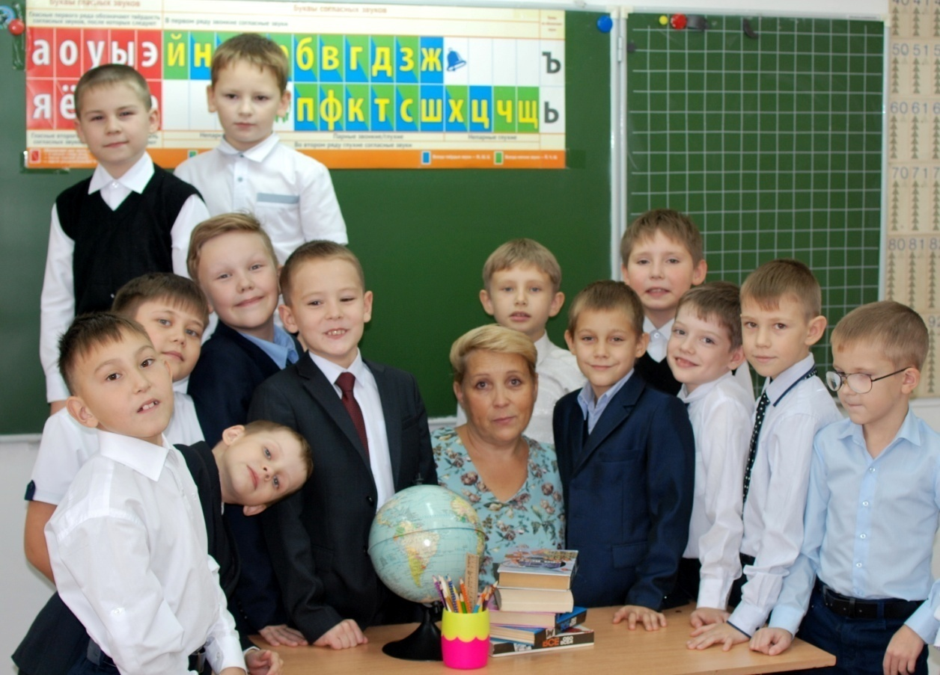

2.2. Обобщение и распространение педагогического опыта

- Выступление на ШМО классных руководителей «Воспитание творческой личности ребенка через сотрудничество классного руководителя и учащихся» - 2019 г.;
- Выступление на ШМО по теме: «Воспитание творческой личности ребенка через сотрудничество классного руководителя и учащихся» 2019 г.
- Выступление на ШМО классных руководителей «Создание вебинаров на сайте Pruffme.com» 2019 г.
- Участие в Всероссийском интернет-педсовете «Учебно-методическое обеспечение образования с ограниченными возможностями здоровья в условиях инклюзивного обучения» 2019 г.
- Выступление на очной III Всероссийской научно-практической конференции «Современные проблемы школьного образования» в г. Сочи 2019 г.
- Выступление на ШМО учителей начальных классов «Активные методы на разных этапах урока как средство повышения эффективности и качества образования в начальной школе» 2020 г.
- Трансляция инновационного педагогического опыта на областном форуме «Стратегия развития региональной системы патриотического воспитания. Вектор. Ключевые точки. Ресурсы» 2020 г.
- Мастер-класс в рамках муниципального конкурса педагогического мастерства «Учитель Гайского городского округа 2021» - «Методы работы в условиях дистанционного обучения» - 2021 г.,
- Мастер-класс в рамках муниципального методического месячника - «Создание интерактивных упражнений на онлайн-ресурсах» - 2021 г.,

Имею персональный сайт, где расположены все методические материалы:
Персональный сайт педагога https://natamama4545.wixsite.com/mysite

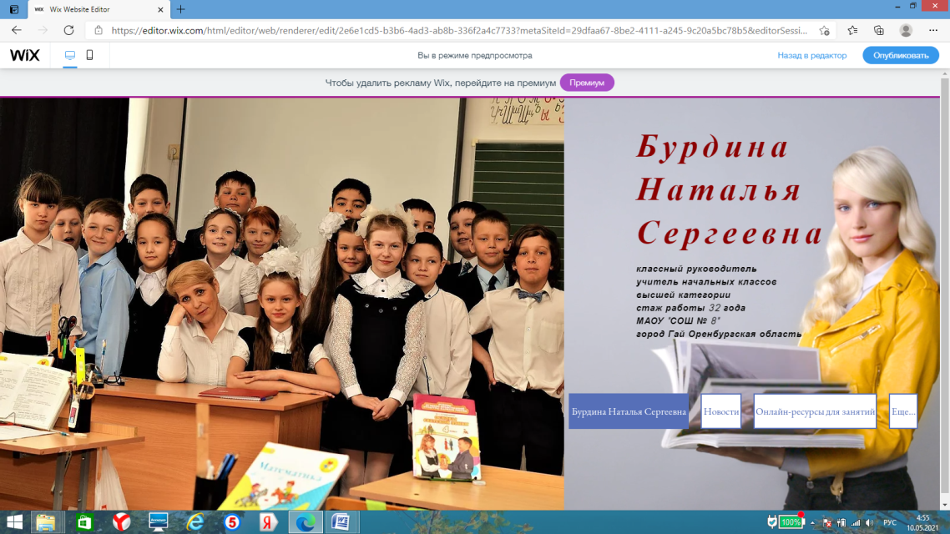
2.3. Участие в конкурсах профессионального мастерства
- Муниципальный этап регионального тура конкурса методик «Литературные произведения как воспитательный и образовательный ресурс реализации программы «Разговор о правильном питании» 2019 – победитель I степени;
- Всероссийская олимпиада «Технологии формирования здорового образа жизни в соответствии с ФГОС», 2019 - победитель I степени;
- Всероссийское тестирование «Оценка уровня профессиональной компетентности педагогических работников образования по нормам и правилам аттестации», 2019 – диплом I степени;
- Всероссийский конкурс «Дистанционный конкурс видеороликов», 2019 – диплом II степени;
- Всероссийское тестирование «Образовательные инновации на уроках в начальной школе», 2019 – диплом I степени;
- Всероссийский педагогический конкурс «Работа с одаренными детьми в соответствии с ФГОС», 2019 - победитель I степени;
- Всероссийский педагогический конкурс «Лучший педагогический проект», 2019 - победитель II степени;
- Международный конкурс «Секреты педагогического мастерства», 2019 - победитель I степени;
- V Всероссийский профессиональный конкурс «Гордость России», 2019 - победитель II степени;
- Всероссийский конкурс «Лучшая презентация к уроку», 2019 – диплом I степени;
- Всероссийский конкурс «Лучший сайт педагога», 2019 – диплом I степени;
- Муниципальный этап регионального тура конкурса методик «Реализация программы «Разговор о правильном питании» как направление воспитательной работы педагога», 2019 – участник;
- Всероссийский конкурс «Педжурнал Апрель 2019» – диплом I степени;
- Всероссийский конкурс «Ресурсы Разумейки», 2019 – диплом I степени;
- Международная профессиональная олимпиада для работников ОО «Использование виртуального мультимедийного приложения в образовательном процессе: Google Презентации», 2019 - победитель III степени;
- Всероссийский профессионального мастерства педагогических работников им. А. С. Макаренко 2019 - победитель;
- Международная профессиональная олимпиада для работников ОО «Коммеморация в образовательной организации», 2019 - победитель I степени;
- Международная профессиональная олимпиада для работников ОО «Профессиональное выгорание педагогических работников и способы его преодоления», 2019 - победитель II степени;
- Международная профессиональная олимпиада для работников ОО «Создание тестов для детей и родителей с помощью Google Форм», 2019 - победитель II степени;
- Международная профессиональная олимпиада для работников ОО «Правила поведения учителей с «трудными родителями», 2019 - победитель I степени;
- Международная профессиональная олимпиада для работников ОО «Использование инструментов Google для работы с родителями», 2019 - победитель II степени;
- Международная профессиональная олимпиада для работников ОО «Мнемоника – техника для быстрого запоминания информации», 2019 - победитель II степени;
- Международная профессиональная олимпиада для работников ОО «Основные принципы национальной системы профессионального роста педагогических работников», 2020 - победитель I степени;
- Международная профессиональная олимпиада для работников ОО «Особенности диагностической работы для прохождения аттестации по новой модели», 2020 - победитель I степени;
- Муниципальный этап регионального тура конкурса методик «Формирование интереса к изучению национальной культуры через реализацию программы «Разговор о правильном питании» 2020 – призер;
- Муниципальный этап областного конкурса методик «Школа – территория здоровья 2020» – участник;
- Всероссийский конкурс «Лучший персональный сайт педагога - 2020», лауреат;
- Всероссийский конкурс «Лучший персональный сайт педагога - 2020», диплом «Общественное признание»;
- Диктант по общественному здоровью – 2020 г,
- Всероссийский онлайн-зачет по финансовой грамотности -2020 г,
- Всероссийская олимпиада по финансовой грамотности -2020 г,
- Всероссийский тест на знание Конституции -2020 г,
- Всероссийский конкурс «Доброволец России» -2020 г,
- Всероссийский тест «Безопасные дороги» -2020 г,
- Диктант Победы – 2021 г,
- Всероссийская акция «Генуборка» - 2021 г,
- Муниципальный конкурс педагогического мастерства «Учитель Гайского городского округа 2021» - победитель;
- Зональный этап областного конкурса педагогического мастерства «Учитель Оренбуржья - 2021» - участник;

  - Авторские видео уроки, презентации,
видео ролики
Имею персональный сайт, дидактический материал на Google диске:
Авторские интерактивные ресурсы
Персональный сайт педагогаhttps://natamama4545.wixsite.com/mysite
Интерактивная игра на Googleдиске «Природные зоны России» https://drive.google.com/drive/folders/1djrK1arrYd8BvdigIneOA0v_PFmPOoNt

Онлайн-доска "Моя семья-моё богатство»"

https://padlet.com/natamama45453/ukr8kdoou2xdw941

Онлайн-доска "Работы на конкурс"

https://padlet.com/natamama45453/Bookmarks

Онлайн-квест, созданный ученицей класса

https://natamama4545.wixsite.com/mysite-1
Онлайн-доска «Основные события Великой Победы»
https://padlet.com/natamama45452/bjpa4t4mzx4etxc3
Онлайн-доска «Города-герои Великой отечественной войны 1941-1945 г.»
https://padlet.com/natamama45452/8fsnt5iccmh3serq
Онлайн-доска «Полководцы Великой Победы»
https://padlet.com/natamama45452/p0rmnoulucqmhtc9
Тест на Googleдиске по окружающему миру «Планеты Солнечной системы» https://docs.google.com/forms/d/1QnDXsR4X64kaWlpfFT24KSnCPDiZiHJdeNEK_XQUSB4/edit
Сайт педагога на Googleдиске https://sites.google.com/d/1QVLn55tEGvjaIObjUT9r1bJ7kcEEEZia/p/1OE5B9KUGiZDR4dEB3JmXy17o-f2vqgUF/edit
Презентация по окружающему миру «Интересные факты о космосе»
https://docs.google.com/presentation/d/1hdzfpLclY6fdO-NX7Xc-cwhpo8LmdLh8sg20tDiNPSo/edit#slide=id.gc6f80d1ff_0_0
Интерактивная игра на ресурсе wordwall «Распределить животных по зонам обитания»
https://wordwall.net/play/3614/780/942

Интерактивная игра на Googleдиске «Растения природных зон России»

https://drive.google.com/file/d/1cdkYKjGCTChO2U42Y03UugWPwGyc9640/view?usp=sharin

Интерактивная игра «Географическая разминка» на портале
https://drive.google.com/drive/folders/1djrK1arrYd8BvdigIneOA0v_PFmPOoNt Тест на Googleдиске по окружающему миру «Планеты Солнечной системы»

https://docs.google.com/forms/d/1QnDXsR4X64kaWlpfFT24KSnCPDiZiHJdeNEK_XQUSB4

Ресурсы для дистанционной работы

https://zoom.us/join

Интерактивные ресурсы для тренировки
- Фоксфорд https://foxford.ru/
- Леарнингапс https://learningapps.org/
- Играемся https://www.igraemsa.ru/
- Айкьюша https://iqsha.ru/
- Учи.ру https://uchi.ru/
Авторские видео уроки
1.Особенности русской народной сказки
2.Использование художественных повторов в поэтическом произведении.
3.Жанр фантастического рассказа.
4.Выявление отношения автора к герою. Выделение словесных картин.
Медиатека воспитательной работы
1.Видеоролик за ЗОЖ
2. Видеоролик «Стиль жизни-здоровье»
3.Видео презентация социального проекта Алтухова Алёна
4. Визитка МАОУ СОШ № 8. Путники солнца.
5. Вместе против коррупции. 4 б
6. Встреча с мастером кукол
7. Дорожный знак. 3 б класс МАОУ СОШ № 8
8. Колошкин Никита. Лучший завтрак
9. Коррупции-нет! МАОУ СОШ № 8, 3 Б
10. Творчество против коррупции МАОУ, 2 Б
11. Наши герои. 3 Б класс МАОУ СОШ № 8
12. Павлова Виктория. Звучащее слово
13. Алёна Алтухова. Звучащее слово
14. Урок муниципального этапа. Гайский городской округ. Бурдина Н.С.
15. Наши герои. 3 Б класс МАОУ СОШ № 8
16. День Матери
17. Не дай себя обмануть, 4 б
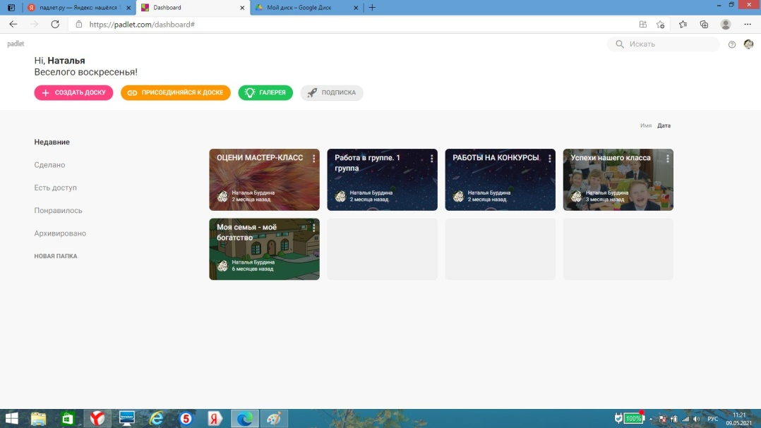
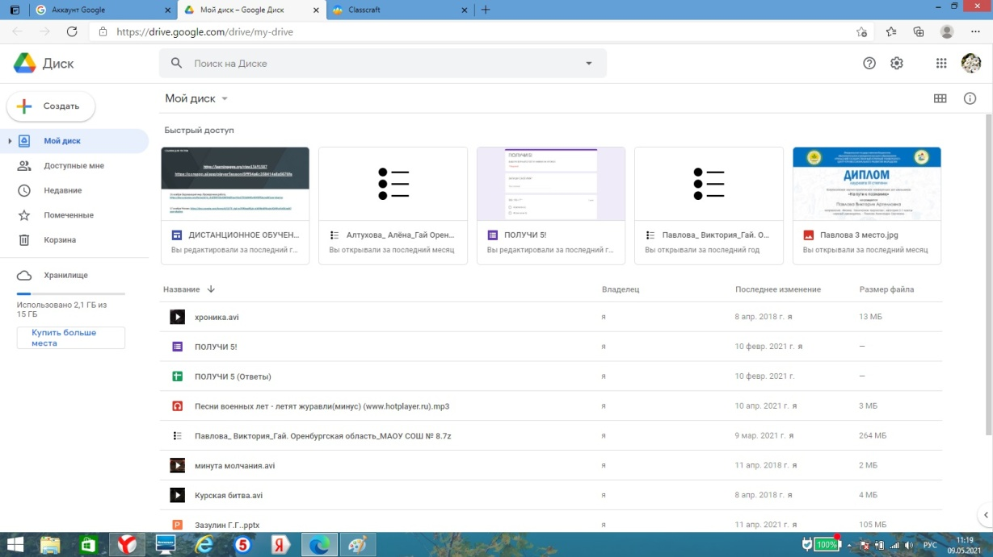
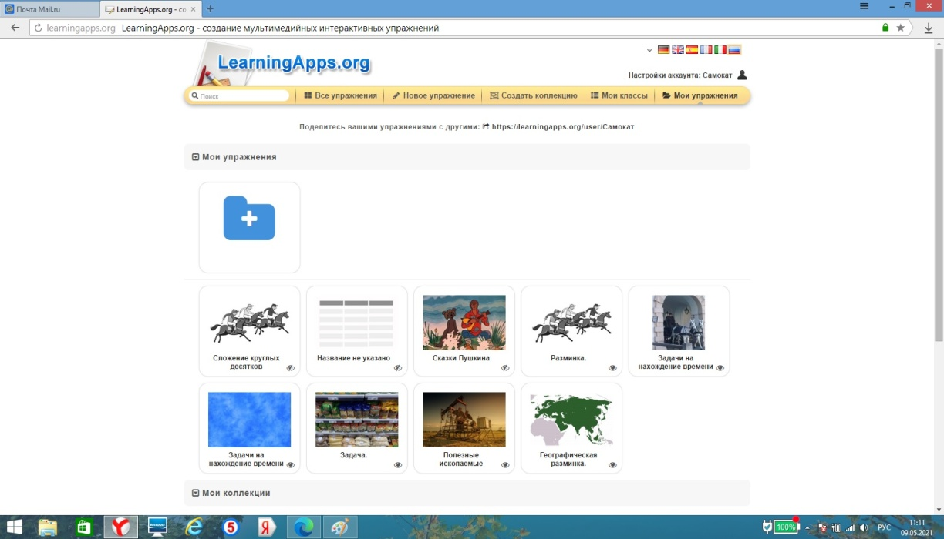

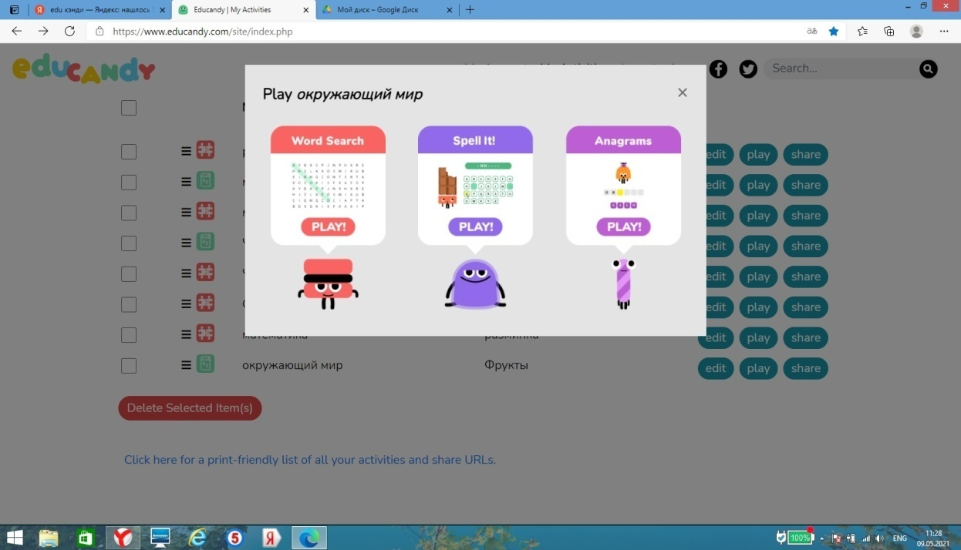

3.2. Авторские публикации
Имею публикации методических материалов и разработок в сети Интернет:
Доклад на тему: «Портфолио как средство развития УУД младшего школьника»
https://compedu.ru/publication/doklad-na-temu-portfolio-kak-sredstvo-razvitiia-uud-mladshego-shkolnika.html
«Статья на тему: «Современные требования к учителю начальных классов» https://compedu.ru/publication/statia-sovremennye-trebovaniia-k-uchiteliu-nachalnykh-klassov.html
Статья на тему: «Активизация учебной деятельности учащихся через использование интерактивного оборудования»https://compedu.ru/publication/nauchnaia-statia-aktivizatsiia-uchebnoi-deiatelnosti-uchashchikhsia-cherez-ispol.html
Обобщение опыта: «Актуальные проблемы в начальной школе» https://compedu.ru/publication/obobshchenie-opyta-aktualnye-problemy-v-nachalnoi-shkole.html
Статья на тему: «Развитие творческих способностей в ГПД» https://compedu.ru/publication/statia-razvitie-tvorcheskikh-sposobnostei-v-gpd.html
Статья на тему: «Развитие творческих способностей через использование нетрадиционных форм обучения» https://compedu.ru/publication/statia-razvitie-tvorcheskikh-sposobnostei-cherez-ispolzovanie-netraditsionnykh-f.html
Статья на тему: «Организация дифференцированного подхода в процессе усвоения знаний младшими школьниками»
https://compedu.ru/publication/organizatsiia-differentsirovannogo-podkhoda-v-protsesse-usvoeniia-znanii-mladshi.html
Статья на тему: «Способы формирования интереса к чтению обучающихся начальных классов» https://compedu.ru/publication/sposoby-formirovaniia-interesa-k-chteniiu-obuchaiushchikhsia-nachalnykh-klassov.html
Статья на тему: «10 полезных книг о воспитании детей»
https://compedu.ru/publication/sposoby-formirovaniia-interesa-k-chteniiu
Статья на тему: «Семейные конфликты» https://compedu.ru/publication/sposoby-formirovaniia-interesa-k-chteniiu
Статья на тему: «Чему родители должны научить ребенка: три главных навыка» https://compedu.ru/publication/sposoby-formirovaniia-interesa-k-chteniiu-obuchaiushchikhsia
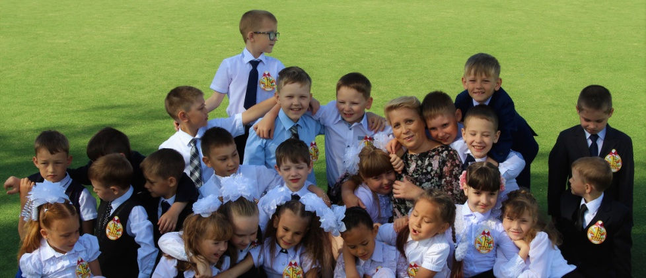

  - Реализация авторских разработок

Открытое воспитательное мероприятие в 2020-2021 учебном году
Внеклассное мероприятие «Гагарин – первый в космосе»
Ход мероприятия:
1 ученик
Я хотел бы слетать на луну,
В неразгаданный мир окунуться.
И подобно красивому сну,
К самой яркой звезде прикоснуться.
2 ученик
Долететь до далёких орбит,
Неизвестных всем нам измерений,
Где загадочный космос хранит,
Много тайн необъятной вселенной.
3 ученик
На планетах других побывать,
О которых наука не знает.
И существ неземных повидать, -
Что на странных тарелках летают.
Ведущий: Мы рады приветствовать вас. Разговор пойдёт о Дне космонавтики. Это праздник высокой мечты, исканий и подвига. Мы с вами совершим путешествие в необыкновенную и интересную страну Космонавтику. В ходе, которого поговорим о том, как люди стали осваивать космическое пространство, мы узнаем имена многих прославленных людей, которые работали над созданием космических кораблей и совершали полёты, осваивая космос, и почему именно 12 апреля мы отмечаем День космонавтики. Я надеюсь, что наше путешествие будет интересным и увлекательным. (приложение 1)
Ведущий: Готовим экипажи. Наши космонавты отправляются в путь.
(учащиеся делятся на 2 команды)
Ведущий: Звёздное небо всегда манило людей. Люди так устроены, что им всегда мало того, что они уже умеют: умеют ходить – захотелось ездить, научились ездить – им нужно летать, как птицы. Люди давно уже мечтали летать. Вспомните сказки, которые они придумали: кто и на чем там ухитрялся летать? (ответы учащихся)
На ковре-самолёте, в ступе на метле, барон Мюнхгаузен на ядре на луну летел, а в сказке Андерсена, если вы помните, юноша даже в сундуке летел к принцессе. Но всё это в сказках. В жизни волшебства нет.
Ведущий: Для того чтобы совершить полёт нам необходимы межпланетные ракеты. И первая наша Станция «Конструкторское бюро».
Задание: у каждой команды в конвертах пазлы межпланетного корабля. Какая команда первой его соберёт, получит звезду.
Ведущий: Межпланетный корабль построен (приложение 2)

Ученик:
Далёкие звёзды на небе горят,
Зовут они в гости ребят и девчат.
Собраться в дорогу недолго для нас.
И вот мы к полёту готовы сейчас! Ученик:
Рисуем в альбоме
Мы школу и сад.
Над школой, над садом
Летит космонавт.
На звёздное небо
Мы долго глядим:
Отправиться в космос
Мы тоже хотим.
Сейчас мы достанем другой карандаш,
И в небо поднимется наш экипаж.
Над школой, над садом
Отправимся в путь,
Чтоб с неба не землю
Родную взглянуть
Ведущий: Чтобы в дороге время пролетело быстрее, послушайте рассказ об истории
развития космонавтики. (приложение 3)
Первый спутник был запущен 4 октября 1957 года. Это был просто металлический шар размером
с большой мяч с четырьмя антеннами-ушками. Весил он 85 кг. Сейчас в космосе летает тысячи
спутников. Они выполняют очень важную работу. Мы смотрим телевизионные передачи из
разных стран – это спутники нам помогают. Мы можем позвонить по телефону хоть на другую
сторону земного шара в Америку – это тоже спутники. Они предсказывают погоду. Вовремя
сообщают о лесных пожарах. Изучают звездное небо. Да разве всё перечислишь!
Ведущий: И мы с вами прибыли на станцию «Звездное небо»
(приложение 4, 5, 6)
Задание: На этой станции вы должны будете ответить на вопросы викторины. (Команды по очереди отвечают на вопросы. За каждый правильный ответ команда получает звезду.)
Ведущий: Команды молодцы. Продолжаем наше путешествие и знакомство с космосом.
Через месяц на орбиту вышел второй искусственный спутник Земли. На его борту находилась первая космическая путешественница – собака Лайка. Ученые хотели узнать, возможно, ли пребывание живого существа в космосе. Можно там жить или нет? Без ответа на этот главный вопрос: нечего было думать о подготовке человека к межпланетным путешествиям. Полет дал ответ: можно! Однако требовались еще проверки и проверки. В то время люди ещё очень мало знали о космосе и космические аппараты не умели возвращать с орбиты. Поэтому Лайка навсегда осталась в космическом пространстве. Через 3 года после неудачного полета собаки Лайки, в космос отправляются уже две собаки – Белка и Стрелка. В космосе они пробыли всего один день и удачно приземлились на Землю. (приложение 7, 8)
Ведущий: И следующая станция «Животные в космосе».
Задание: команды по очереди называют животных, которые побывали в космосе. Команда, которая последней назовёт животного, побеждает и получает звезду.
Ведущий: Продолжаем путешествие. И вот, наконец, 12 апреля 1961г. С космодрома Байконур стартовал космический корабль «Восток». В кабине его сидел первый в мире космонавт Юрий Гагарин. Сто восемь минут, около 2 часов длился полет.
(приложение 9)
Ведущий: А как вы думаете, космонавт – это мужская профессия?
(Ответы учащихся)
После Юрия Гагарина в космосе побывал 436 землянин. Были среди них и две женщины – Валентина Терешкова и Светлана Савицкая. А впервые вышел в открытое космическое пространство известный космонавт – Алексей Леонов. Космонавты находятся по многу месяцев в космосе. В ракете все устроено так, чтобы им было как можно удобнее. (приложение 10)
Ведущий: Для продолжения путешествия, нам необходимо подкрепиться. Но в условиях невесомости сделать это очень трудно. Насколько трудно, вы можете испытать на себе.
Задание: яблоко, которое подвешено, необходимо съесть, но при этом к нему не дотрагиваться руками. Участники получают за удачную попытку звезду, или теряют её.
Ведущий: Мы в открытом космосе и приближаемся к неопознанной планете. Давайте сделаем небольшую остановку и встретимся с инопланетянами. По их повадкам видно, что они дружелюбно настроены, только не понимают вашего языка. Как вы попытаетесь с ними объясниться? Попробуйте это сделать мимикой и жестами. От каждой команды потребуется 2 участника.
Задание: вам нужно с помощью жестов объяснить фразу. (приложение 11)
Ведущий: Путешествие продолжается. Первыми космонавтами были лётчики. Потом работу в космосе продолжили конструкторы, врачи. Сейчас космос завёт тех, кто умеет управлять электоронно-вычислительными машинами. Сегодня работа в космосе – это научные исследования и повседневная работа во имя прогресса во всём мире. Вот почему в космос летают международные экипажи. Следующая станция «Звёздный городок».
Задание: нужно выбрать верный ответ на вопрос из трёх предложенных и поднять карточку с верным ответом. Ответив на все вопросы правильно, мы приблизимся к Стране Космонавтики. (приложение 12, 13, 14)
Ведущий: а мы продолжаем экскурсию по Звёздному городку. Предлагаем вам ответить на вопросы онлайн-викторины на сайте Единый Урок.РФ
(приложение 15.1)
Ведущий: Мы с вами прилетели в Страну Космонавтики. Вы узнали много нового и интересного об истории освоения космоса.
-Так почему же 12 апреля мы отмечаем День космонавтики?
Молодцы, ребята. Вот и подошло к концу наше путешествие. Путь был нелёгким, но вы все его преодолели. А кто из команд больше всех знает о космосе, мы узнаем при подсчёте звёзд. Успехов вам и удачи!
(Подсчёт звёзд и награждение победителей.) (приложение 16)
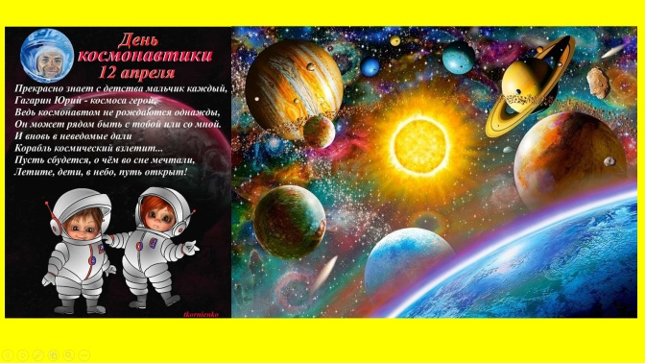
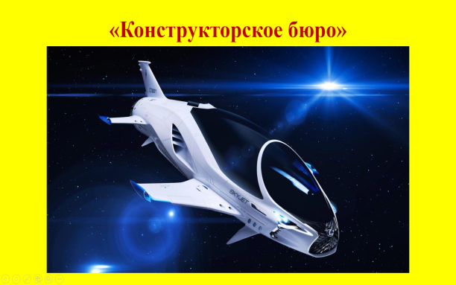

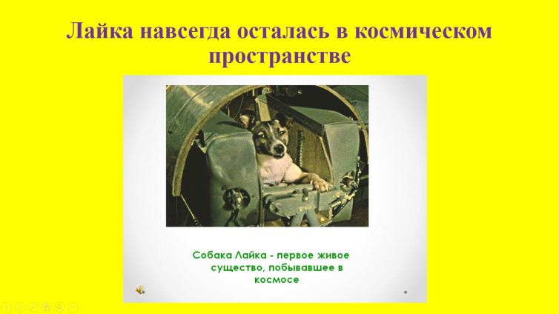
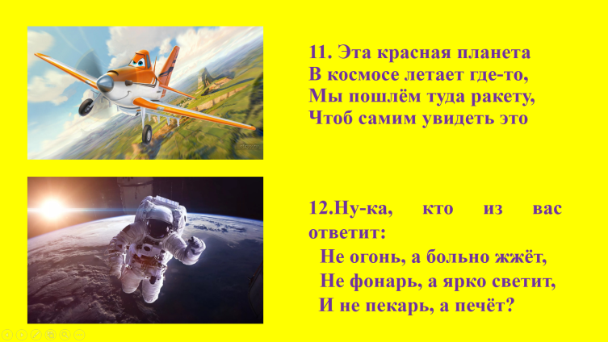
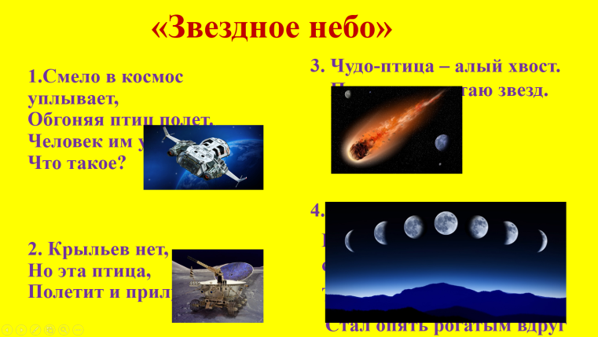
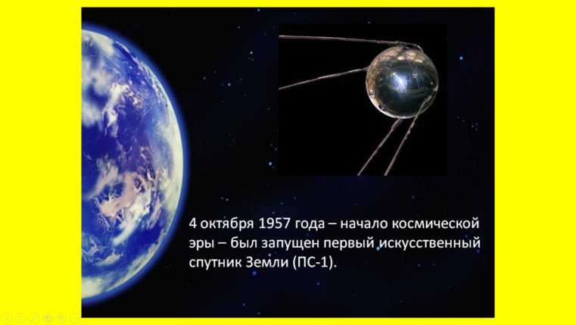

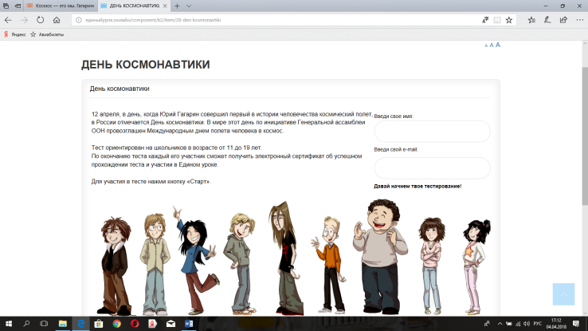
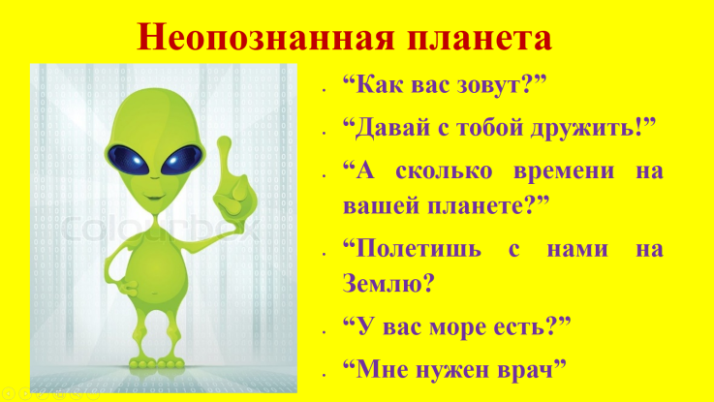
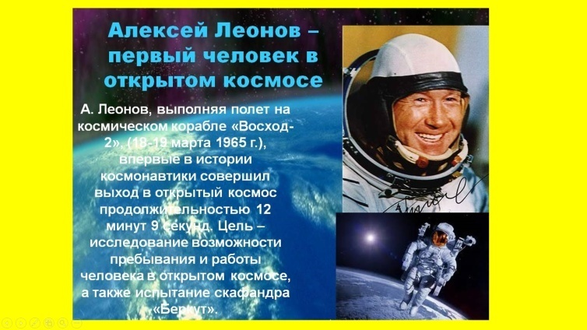
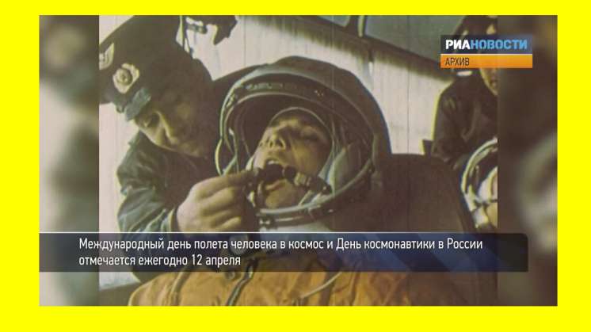
Самоанализ мероприятия
Тема: Внеклассное мероприятие, посвящённое Дню космонавтики «Человечество не останется вечно на Земле» для учащихся 1-4 классов
Цели: создать условия для воспитания патриотизма, чувства гордости за свой народ; расширения кругозора учащихся; развития познавательной активности и творческих способностей.
Задачи:
1. воспитывать уважение и гордость за достижения российской космонавтики, волю к победе на исторических примерах;
2. провести игру-путешествие, способствующую расширению кругозора учащихся;
3. создать условия для развития любознательности, настойчивости в приобретении знаний.
Тип мероприятия: повторение и закрепление знаний
Форма: интеллектуальная игра в группах
Методы: игра, проблемный вопрос, ИКТ, ситуация успеха, словесная передача информации и ее слуховое восприятие, наглядная передача информации и её зрительное восприятие.
Оборудование: компьютер, мультимедийный проектор, экран, подбор литературы о космосе и космонавтах, презентация, музыкальное сопровождение.
Методическое обеспечение: презентационный и тестовый материал
План мероприятия:
- Вступительное слово
- Соревнование-путешествие по станциям
- Рефлексия. Подведение итогов
Выводы: мероприятие прошло в дружественной атмосфере, очень познавательно, цели достигнуты, задачи выполнены.

«ЧАС ОБЩЕНИЯ»

Тема: "Регуляция своего эмоционального состояния"
Цель классного часа: развитие умение «входить в положение других людей», лучше понимать их чувства, мотивы поведения, усвоение стандартных приемов эстетических форм общения и творческого их использования с учетом обстановки, эмоционального состояния партнеров по общению, раскрытиям причин отсутствия взаимопонимания.
Ход подготовки
Предложить учащимся следующие задания:
Подумайте над вопросами: Как возникает взаимопонимание между людьми? Ощущаете ли вы понимание и поддержку со стороны одноклассников, учителей, родителей? В чем причина отсутствия взаимопонимания? Что необходимо для того, чтобы добиться полного взаимопонимания между людьми?
Проведение классного часа
1. Слово классного руководителя
В жизни нам часто приходится страдать, обижаться на окружающих за то, что нас неправильно поняли, напрасно обидели.
«Счастье – это когда тебя понимают» (на доске)
Что нужно для того, чтобы налаживалось взаимопонимание? Ведь без этого не может быть ни полноценной дружбы, ни творчества, ни просто общения.
2. Хорошо ли мы знаем друг друга? Взаимопонимание во многом зависит оттого, на сколько, правильно мы оцениваем своих друзей, хорошо знаем их. Попробуем выяснить, насколько мы владеем умением судить о людях.
1-е задание: «Словесный портрет»
Дать словесный портрет одного ученика из своего класса и предложить отгадать, кто это. В характеристике отразить внешность, выразительность поведения, темперамент, положительные черты характера, увлечение.
Одноклассники должны узнать, о ком идет речь.
3. Учись чувствовать рядом с собой человека
Взаимопонимание определяется способностью наблюдать за людьми, понимать душевное состояние окружающих, их стремления и желания.
1-е задание: «О чем говорят глаза»
Посмотрите на своего соседа по парте. Попробуйте определить в каком настроении ваш товарищ, как он себя чувствует, о чем думает, чем озабочен. Обменяйтесь своими наблюдениями, выводами. Соответствует ли они действительному состоянию товарища?
2-е задание: «Улови настроение класса»
Два- три ученика выходят из класса, а оставшиеся ребята договариваются о том, какие эмоциональные состояния они будут изображать (радость, восторг, удивление, обиду). Вернувшись в класс, учащиеся должны уловить настроение ребят.
3-е задание: «Сопереживание»
Двум ученикам предлагается проиграть ситуацию: первый ученик делится своей радостью или огорчением (по случаю, например, отметки). Второй ученик должен соответствующим образом отреагировать на это сообщение (одна и та же ситуация разыгрывается разными парами, затем обсуждается).
Вопросы учащимся:
- Нужно ли быть «нарочно доброй»? Как называется такое поведение? 2. Почему девочке не интересно, то, что рассказывает ее подруга? Можно ли ее вообще называть подругой? 3. Что же такое доброта? Какова роль доброжелательности в организации благоприятных взаимоотношений?
4-е задание: «Войди в положение другого человека»
В общении между людьми большое значение имеет умение принять человека таким, какой он есть. Попытаемся сделать это.
Игра 1. Двум ученикам предлагается роль «учителя» и «ученика». Необходимо проиграть сцену беседы учителя с учеником по поводу ухудшения его успеваемости и дисциплины.
Игра 2. Ученику в роли «учителя» необходимо убедить класс остаться после уроков для уборки территории школы по случаю предстоящего праздника. (Ситуацию можно усложнить: представить, что у ребят на это время уже куплены билеты в кино).
Игра 3. Два ученика должны проиграть сцену разговора классного руководителя и родителя одного из нерадивых учеников. (Сцену можно усложнить, введя роль самого ученика, присутствующего при разговоре).
Вопросы для размышления:
Воспитывай в себе тактичность общения, начинай с близких тебе людей. Посмотрите внимательно на маму, бабушку, отца, дедушку. Что в их глазах вы видите тревогу, покой, озабоченность? Подумайте, чем можно помочь поднять их настроение?
Приглядитесь к родителям, пришедшим с работы. Подумайте, как легче снять с них усталость: расспросить о прошедшем дне, приготовить, или подогреть ужин к их приходу, усадить поудобнее.
Не упускайте случая выразить свое одобрение и благодарность своим друзьям. Не скрывайте своего положительного отношения.
Игра 1.
Учитель – плохие оценки у ученика, провести беседу
Ученик – объясняет причины
Игра 2
Учитель – уговорить класс убраться в кабинете
Ученики – опаздывают в кино
Игра 3
Учитель – ребёнок плохо учится
Мама – слушает учителя и защищает ребёнка

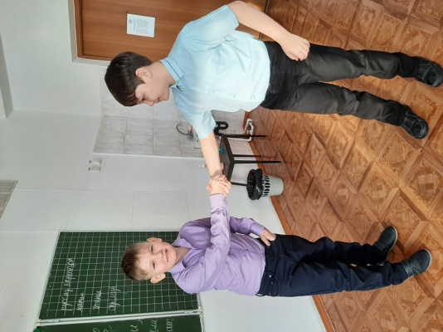
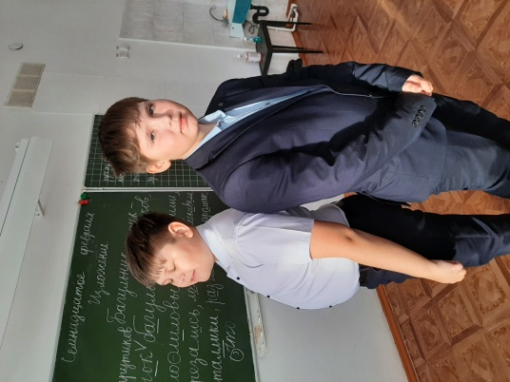
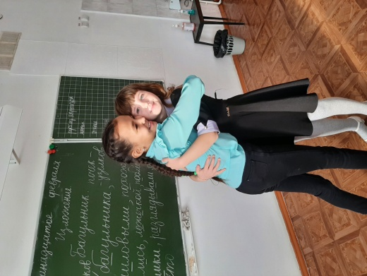

Родительское собрание в 3 классе «Детская агрессия»
Форма проведения: родительский педагогический тренинг.
Цель: профилактика детской агрессии.
Задачи:
обсудить с родителями причины детской агрессии, её влияние на поведение ребёнка;
формировать у родителей культуру понимания проблемы агрессивности и возможных путей её преодоления.
Вопросы для обсуждения:
причины детской агрессии;
профилактика детской агрессии;
пути преодоления детской агрессии.
- Подготовительный этап.
- Подбор методик изучения проявления агрессии у детей.
- Проведение тестирования учащихся класса по подобранным методикам.
- Анализ результатов тестирования.
- Подбор тренинговых упражнений по оказанию родителями помощи своим детям для снятия эмоционального напряжения.
2.Организационный этап. (звучит музыка «Если добрый ты» Б. Савельев, М.
Пляцковский)
Классный руководитель предлагает родителям работу в трех группах, сообщает тему родительского собрания, цель, задачи, регламент, план проведения, знакомит с обсуждаемыми вопросами.
3. Вступительное слово классного руководителя.
Уважаемые родители, бабушки! Сегодняшнюю встречу мне бы хотелось начать с разговора о проблеме агрессии, так как мы все чаще с ней сталкиваемся не только в обществе, но и наблюдаем пропаганду с экранов телевизоров и компьютеров. Ее проявляют даже дети. Такая проблема существует и в нашем классе.
Давайте разберемся, что такое агрессия? Вот как об этом думают ваши дети. (видеоролик с высказываниями детей об агрессии)
Обратимся к определению понятия «агрессия».
Слово «агрессия» произошло от латинского «agressio», что означает «нападение», «приступ».
Агрессия – это способ выражения гнева, протеста. В основе лежат боль, унижение, обида, страх, которые возникают от неудовлетворения человеческой потребности в любви и нужности другому человеку.
Агрессивное поведение у детей - это своеобразный сигнал SOS, крик о помощи, о внимании к своему внутреннему миру, в котором накопилось слишком много разрушительных эмоций, с которыми ребёнок справиться не в силах.
4. Составление родителями портрета агрессивного ребенка. (работа в группах, представление портрета созданного каждой группой)
Классный руководитель на доске выписывает ключевые слова: обзывается, дерется, грубит, мстит, сердится и отказывается сделать что либо, специально раздражает людей, эмоционально неустойчив, обвиняет других в своих ошибках, имеет низкий уровень импатии.
5. Анализ анкетирования детей.
Классный руководитель знакомит родителей с уровнем агрессивности детей класса на основе полученных результатов в ходе предварительно проведенного анкетирования.
6. Причины и виды агрессии.
Существуют следующие виды агрессивного поведения: физическая, вербальная и эмоциональная (в виде эпизодических вспышек). Классный руководитель предлагает родителям поработать в группах и выявить причины проявления агрессивного поведения у детей. Представитель каждой группы зачитывает возможные причины, а классный руководитель выписывает их на доске.
Причины:
1. Заболевание центральной нервной системы.
2. Агрессивность как средство психологической защиты (самая распостраненная) Это чаще холерики и сангвиники- дети с сильным типом НС.
3. Различные нарушения семейного воспитания.
Алкоголизм родителей.
Разрушение эмоциональных связей в семье как между родителями и ребенком, так и между самими родителями (частые скандалы в семье).
Неуважение к личности ребенка.
Некорректная и нетактичная критика ребенка, оскорбительные и унизительные замечания. Неуважение к личности ребенка и пренебрежение, высказанное публично, порождает в нем глубокие и серьезные комплексы, вызывает неуверенность в себе и свои силы.
Чрезмерный контроль или полное отсутствие его. (Чаще у жестких, властных родителей).
Избыток или недостаток внимания со стороны родителей.
4. Нарушенная исследовательская активность ребенка.
Чаще встречается у детей с нарушением развития эмоциональной сферы - они не могут оценить эмоциональные последствия своей активности (ткнул собаку ногой и отбежал - что будет?).
5. Случаи, когда за агрессивность принимают что- то другое.
Например, детское упрямство - «не хочу», «не буду», «я сам» и др.
6. Запрет на физическую активность.
Энергия ребенка обязательно должна находить выход, иначе накопившийся переизбыток энергии перейдет в агрессию.
7. Отказ в праве на личную свободу.
Ребенку необходима свобода, чтобы он научился самостоятельно принимать свои решения и отвечать на них. Но не меньше свободы ему нужны определенные нравственные нормы и границы, чтобы он сумел выстроить свой внутренний моральный кодекс.
8. Подсознательное ожидание страха.
Недостаточная защищенность матери во время беременности, переживание трагедии, горя в семье, частая и длительная госпитализация ребенка. В результате у детей вырабатывается комплекс страхов - боязнь остаться один, врачей, испытание боли и др.
9. Эмоциональная нестабильность, колебания эмоций.
Настроения ребенка могут меняться под влиянием усталости или плохого самочувствия. Негативные эмоции считаются в семье недопустимыми, их всячески подавляют.
10. Неуверенность в собственной безопасности в семье, где частые ссоры.
Личный отрицательный опыт (дома отец бьет, это стиль жизни).
11. Недовольство собой.
При отсутствии эмоционального поощрения от родителей, воспитателей. При этом дети не научаются любви к себе. Для ребенка (как и для взрослого) жизненно важно, чтобы его любили не за что-то, а просто за сам факт существования - немотивированно. Если ребенок не любит себя, считает себя недостойным любви, то он не любит и других. И поэтому агрессивное отношение к миру с его стороны вполне логично.
12. Повышенная раздражительность.
13. Чувство вины.
7. Профилактика агрессивного поведения.
(Чтение классным руководителем советы психолога)
Для профилактики детской агрессивности очень важно культивировать в семье атмосферу теплоты, заботы и поддержки. Чувство защищенности и уверенность в родительской любви способствуют более успешному развитию ребенка.
Необходимо быть последовательными в своих действиях по отношению к детям.
Требования, предъявляемые детям, должны быть разумны, а на их выполнении надо настаивать, ясно давая детям понять, чего от них ждут.
Следует избегать неоправданного применения силы и угроз для контроля поведения детей.
Помочь ребенку научиться владеть собой, развивать у него чувство контроля.
Дать понять ребенку, что агрессивное поведение никогда не принесет выгоды.
Научите ребенка говорить о своих переживаниях, называть вещи своими именами: «я разозлился», «я обиделся», «я расстроился».
Не обзывайте ребенка глупым, тупым и т.д. — он будет так же вести себя с другими детьми.
Чем больше будет агрессии с вашей стороны, тем больше враждебности зародится в душе ребенка.
Иногда ребенку нужно просто понимание, и одно лишь ласковое слово способно снять его озлобление.
Методы для выражения подавленного гнева:
Пусть ребенок останется один в комнате и выскажет все, что накопилось, в адрес того, кто его разозлил.
Предложите ему, когда сложно сдержаться, бить ногами и руками специальную подушку, рвать газету, комкать бумагу, пинать консервную банку или мяч, бегать вокруг дома, писать все слова, которые хочется высказать в гневе.
Дайте ребенку совет: в момент раздражения, прежде чем что-то сказать или сделать, несколько раз глубоко вдохнуть или сосчитать до десяти.
Это помогает успокоиться. Также можно послушать музыку, громко попеть или покричать под нее.
Можно попросить ребенка нарисовать чувство гнева. Тогда агрессия найдет выход в творчестве.
Советы родителям «Как управлять поведением своих агрессивных детей»:
обратить особое внимание на игры ребенка. В играх дети осуществляют свои мечты, фантазии и страхи;
обсуждать с ребенком, на кого он хочет быть похож, какие качества характера его привлекают, а какие отталкивают;
следить за тем, какой пример вы подаете ребенку. Если ребенок судит других людей, награждает их «ярлыками», возможно, он повторяет ваши слова;
быть готовым внимательно выслушать ребенка, если он хочет рассказать вам свой сон. Во сне дети часто видят то, чего им не хватает в жизни. Особое внимание обращайте на повторяющиеся сюжеты сновидений;
поощрять ребенка говорить о том, что его волнует, что он переживает; научить ребенка прямо говорить о своих чувствах, о том, что ему нравится, а что нет
8. Тренинги с родителями «Как помочь ребенку стать менее агрессивным».
Практическое выполнение родителями заданий.
9. Анкетирование родителей по проблеме собрания.
10. Подведение итогов.
Подходит к концу наша очередная встреча хочется, чтобы она оказалась для вас полезной, вызвала раздумья, желание построить взаимоотношения в своей семье по-новому. Вручение памяток родителям
11. Заполнение родителями карточек отзывов о родительском собрании.
12. Для протокола: принятие общего решения родительского собрания.
Приложения к родительскому собранию
Анкета для учеников
Чаще всего я радуюсь, когда _____________________________________________.
Чаще всего я смеюсь, когда ______________________________________________.
Чаще всего у меня хорошее настроение, когда ______________________________.
Чаще всего я плачу, когда _______________________________________________.
Чаще всего я злюсь, когда ________________________________________________.
Чаще всего я обижаюсь, когда ___________________________________________.
Мне хорошо, когда меня _________________________________________________.
Мне плохо, когда меня __________________________________________________.
Тест для учеников
Перед вами 10 выражений, которые характеризуют человека. Выпишите те качества, которые, по вашему мнению, могут относиться к вам. Их должно быть не более пяти.
Я — добрый
Я — злой
Я — терпеливый
Я — нетерпеливый
Я — упрямый
Я — безразличный
Я — хороший друг
Я — умный
Я — помощник
Я — обидчивый
УПРАЖНЕНИЯ ДЛЯ СНЯТИЯ СИЛЬНОГО ЭМОЦИОНАЛЬНОГО НАПРЯЖЕНИЯ:
- «МУХА».
Сядьте удобно: руки свободно положите на колени, плечи и голова опущены, глаза закрыты. Мысленно представьте, что на ваше лицо пытается сесть муха. Она садится то на нос, то на рот, то на лоб, то на глаза. Необходимо не открывая глаз, согнать назойливое насекомое.
- «ЛИМОН».
Сядьте удобно: руки свободно положите на колени (ладонями вверх), плечи и голова опущены, глаза закрыты. Мысленно представьте себе, что у вас в правой руке лежит лимон. Начинайте медленно его сжимать до тех пор, пока не почувствуете, что «выжали» весь сок. Расслабьтесь. Запомните свои ощущения. Теперь представьте, что лимон находится в левой руке. Повторите упражнение. Вновь расслабьтесь и запомните ощущения. Затем – одновременно двумя руками. Расслабьтесь. Насладитесь состоянием покоя.
- «СОСУЛЬКА» («МОРОЖЕНОЕ»).
Встаньте, закройте глаза. Руки поднимите вверх. Представьте, что вы – сосулька или мороженое. Напрягите все мышцы вашего тела. Запомните эти ощущения. Замрите в этой позе на 1-2 минуты. Затем представьте, что под действием солнечного тепла вы начинаете медленно таять. Расслабляйте постепенно кисти рук, затем мышцы плеч, шеи, корпуса, ног и т.д. Запомните ощущения в состоянии расслабления. Выполняйте упражнение до достижения оптимального психоэмоционального состояния.
- «ВОЗДУШНЫЙ ШАР».
Встаньте, закройте глаза, руки поднимите вверх, наберите воздух. Представьте, что вы – большой воздушный шар, наполненный воздухом. Постойте в такой позе 1-2 минуты, напрягая все мышцы тела. Затем представьте себе, что в шаре появилось небольшое отверстие. Медленно начинайте выпускать воздух, одновременно расслабляя мышцы тела: кисти рук, затем мышцы плеч, шеи, корпуса, ног и т.д. Запомните ощущения в состоянии расслабления. Выполняйте упражнение до достижения оптимального психоэмоционального состояния.
- «ВВЕРХ ПО РАДУГЕ».
Встаньте, закройте глаза, сделайте глубокий вдох и представьте себе, что с этим вдохом вы взбираетесь вверх по радуге, и, выдыхая, съезжаете с нее как с горки. Вдох должен быть максимально полным и плавным, так же как и выдох. Между выдохом и следующим вдохом должна быть небольшая пауза. Повторите 3 раза.
Анкета для родителей
Родителям предъявляются 10 качеств характера. Необходимо отметить те качества, которые у ребенка наиболее выражены и проранжировать их по степени выраженности в поведении ребенка:

- Доброта
- Сочувствие
- Покладистость
- Терпение
- Сопереживание
- Безразличие
- Упрямство
- Агрессивность
- Нетерпимость
- Эгоизм

Методика для родителей “Портрет моего ребенка”
- Как ваш ребенок относится к вам, родителям?
- Что больше всего действует на него: ласка, просьба, требование, угроза, наказание?
- Какова роль ребенка в семье? Его обязанности, права?
- Есть ли у ребенка друзья?
- Где, как, с кем проводит свободное время ваш ребенок?
- Какие учебные занятия, предметы нравятся ребенку?
- Кто из членов семьи является для него авторитетом?
- Что хотели бы изменить в вашем ребенке?
- Нравятся ли вам его увлечения?
- Часто ли вы хвалите своего ребенка?
- Ругаете, наказываете ребенка за что-либо?
- Как вы зовете ребенка дома?
- Чем вы любите заниматься с вашим ребенком дома?
- Считаете ли вы своего ребенка самостоятельным? Почему?
- Как часто сын (дочь) обращаются к вам за помощью, в чем?
- Каков ваш ребенок?
- Замечает ли ваш ребенок настроение, боль у кого-либо из членов семьи?
- Умеет ли проявлять сострадание, жалость?
- Умеет ли держать свое слово, чувствовать свою ответственность за порученное дело?
- Часто ли обижается ваш ребенок? Достаточно ли обоснованы его обиды?
- Умеет ли радоваться успехам своих друзей, близких?
- Если вы пугаете ребенка, то какие используете слова?
- Если хвалите ребенка, то за что и как?
- Коротко о здоровье ребенка.
- Бывает ли ваш ребенок агрессивным?
- В каких ситуациях он проявляет агрессию?
- Против кого он проявляет агрессию?
- Что вы предпринимаете в семье, чтобы преодолеть агрессивность ребенка?
Памятка для родителей 1
Постарайтесь сохранить в своей семье атмосферу открытости и доверия.
Не давайте своему ребёнку несбыточных обещаний, не вселяйте в его душу несбыточных надежд.
Не ставьте своему ребёнку каких бы то ни было условий.
Будьте тактичны в проявлении мер воздействия на ребёнка.
Не наказывайте своего ребёнка за то, что позволяете делать себе.
Не изменяйте своим требованиям по отношению к ребёнку в угоду чему-либо.
Не шантажируйте своего ребёнка своим отношением к нему.
Не бойтесь поделиться со своим ребёнком чувствами и слабостями.
Не ставьте свои отношения с собственным ребёнком в зависимость от его учебных успехов.
Памятка для родителей 2
Уважаемые папы и мамы!
Внимательно прочтите эту памятку! Для этого вооружитесь карандашом и вычеркните те пункты, которые воспитательной системы вашей семьи не касаются. Мысленно представьте лицо своего ребенка, будьте честны перед ним и перед собой! После анализа подумайте над тем, что можно еще изменить. Пока ваш ребенок в четвёртом классе, еще не поздно!
Агрессивность ребенка проявляется, если:

- ребенка бьют;
- над ребенком издеваются
- над ребенком зло шутят;
- ребенка заставляют испытывать чувство незаслуженного стыда;
- родители заведомо лгут;
- родители пьют и устраивают дебоши;
- родители воспитывают ребенка двойной моралью;
- родители нетребовательны и неавторитетны для своего ребенка;
- родители не умеют любить одинаково своих детей;
- родители ребенку не доверяют;
- родители настраивают ребенка друг против друга;
- родители не общаются со своим ребенком;
- вход в дом закрыт для друзей ребенка;
- родители проявляют к ребенку мелочную опеку и заботу;
- родители живут своей жизнью, ребенок чувствует, что его не любят.

Для преодоления детской агрессии в педагогическом арсенале родители должны иметь: внимание, сочувствие, терпение, требовательность, честность, открытость, обязательность, доброту, ласку, заботу, доверие, понимание, чувство юмора, ответственность, такт.
Карточка отзыва.
Я узнал, что__________________________________________________________ .
Новым для меня стало то, что__________________________________________ .
Я убедился, что______________________________________________________ .
Меня не смогли убедить в том, что _____________________________________.
Я категорически против того, чтобы ___________________________________.
Я возмущен тем, что _________________________________________________ .

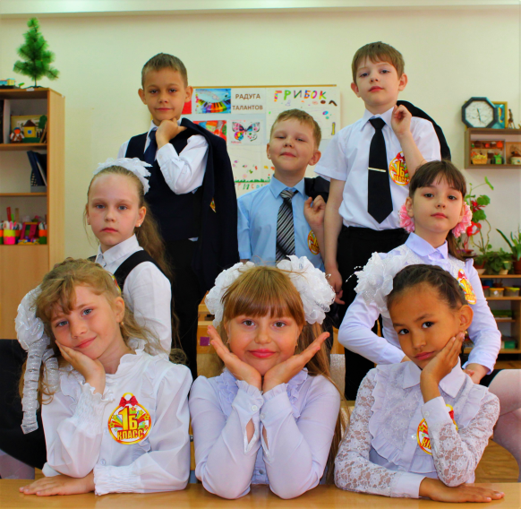

3.4. Рецензии, отзывы о деятельности классного руководителя
Рецензированные публикации:
1.Статья «Портфолио как средство развития УУД младшего школьника» - 20.08.2018-2019 уч. год, зав. прикладной психологии Петербургского государственного университета В.Л. Ситников.
2. Методическая разработка «Проектная деятельность младших школьников» - 16.11. 2020 г., Инфоурок, доцент кафедры Мосовского Инновационного Университета В. В. Поладова
3. Статья «Основные принципы воспитания» - 20.01.2021 год, профессор МАУ С.С. Соловьев.
Отзывы
1.Администрации МАОУ «СОШ № 8».
2. Родителей 4 «б» класса.
3. Учащихся 4 «б» класса.

«Воспитатель должен уметь организовывать, ходить, шутить, быть веселым, сердитым. Воспитатель должен себя так вести, чтобы каждое движение его воспитывало, и всегда должен знать, чего он хочет в данный момент и чего он не хочет. Если воспитатель не знает этого, кого он может воспитывать?»
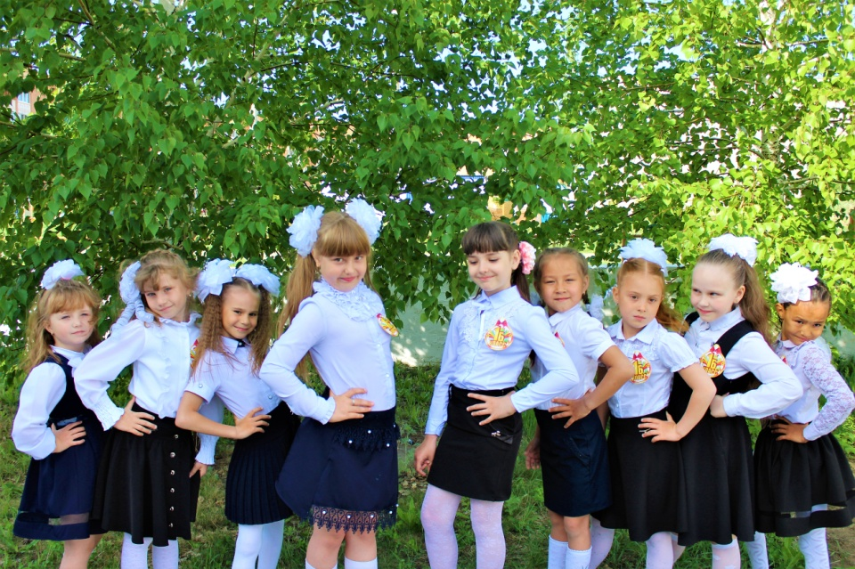
А. С. Макаренко

Литература
1. Выготский, Л.С. Психология развития ребенка: Учебное пособие / Л.С. Выготский - М.: Академия 2006. 512с.
2. Кулик Л.А. Семейное воспитание: Учебное пособие / Л.А. Кулик - М.: Просвещение 2003. 175с.
3. Лазарев А.А. Семейная педагогика: Учебное пособие / А.А. Лазарев - М.: Академия 2005. 314с.
4. Макаренко А.С. Книга для родителей: [Лекции о воспитании детей] / [Сост. и автор. вступит. статья К.И. Беляев]. - М.: Просвещение, 1969.-359 с.
5. Макаренко А.С. О воспитании в семье: Изб. пед. произведения / [Вступит. статья Е. Медынского и И. Петрухина]. -М.:Учпедгиз, 1955.- 320 с.
6. Макаренко, А.С. Цель воспитания: Учебное пособие / А.С. Макаренко - М.: Педагогика 1984. 380с.
7. Марковская Н.Г. Место семьи в системе ценностных ориентаций личности: Автореф. дне ..канд. социол. наук. М., 1990.
8. Шахторина Е.В. Теория и методика воспитательной работы: Методические рекомендации для студентов заочного отделения факультета педагогики и психологии. - Калининград: Изд-во КГУ, 2003. - 24 с.
9. Макаренко, А.С. Цель воспитания: Учебное пособие / А.С. Макаренко - М.: Педагогика 1984. 380с.
10. Марковская Н.Г. Место семьи в системе ценностных ориентаций личности: Автореф. дне ..канд. социол. наук. М., 1990.

